Приложение 1

Общая инструкция по оказанию государственной услуги содействия гражданам в поиске подходящей работы, а работодателям в подборе необходимых работников

Оглавление
Введение 3
Термины и сокращения 4
2 Авторизация пользователей 5
2.1 Авторизация работодателя на портале 5
2.2 Авторизация соискателя на портале 6
2.3 Авторизация регионального администратора/сотрудника СЗН в ЛК СЗН 8
3 Заведение вакансий и резюме 9
3.1 Заведение вакансий в ЛК работодателя 9
3.1.1 Вакансии компании 9
3.1.2 Пункт меню «Управление вакансиями» 9
3.1.3 Пункт меню «Добавить вакансию» 9
3.2 Заведение резюме в ЛК соискателя 20
3.2.1 Мои резюме 20
3.2.2 Пункт меню «Список моих резюме» 20
3.2.3 Пункт меню «Добавить резюме» 27
4 Процесс оказания услуги для работодателя (предоставление услуги по содействию работодателям в подборе необходимых работников) 43
4.1 Подача заявления на предоставление услуги 43
4.2 Заполнение формы заявления 44
4.3 Принятие полученного заявления от работодателя на исполнение сотрудником СЗН 47
4.4 Просмотр и подбор подходящих работников в ЛК сотрудника СЗН 49
4.5 Просмотр списка подобранных резюме в ЛК работодателя в рамках оказания услуги 50
4.6 Организация и проведение собеседований на портале 52
4.6.1 Приглашение соискателей 52
4.6.2 Назначение собеседований 53
4.6.3 Принятие приглашения на собеседование 55
4.6.4 Предложение работы соискателю 58
4.6.5 Принятие предложения о работе соискателем 61
4.7 Завершение оказания услуги 62
5 Процесс оказания услуги для соискателя (предоставление услуги по содействию гражданам в поиске подходящей работы) 65
5.1 Подача заявления на предоставление услуги 65
5.2 Заполнение формы заявления 66
5.3 Принятие полученного заявления от работодателя на исполнение сотрудником СЗН 72
5.4 Просмотр и подбор подходящих вакансий в ЛК сотрудника СЗН 74
5.5 Просмотр и приоритизация списка подобранных вакансий в рамках оказания услуги 76
5.6 Подтверждение вакансий сотрудником СЗН 78
5.7 Организация и проведение собеседований на портале 80
5.7.1 Отклик на вакансию 80
5.7.2 Назначение собеседования соискателю 83
5.7.3 Принятие приглашения на собеседование 85
5.7.4 Отказ соискателю работодателем 88
5.8 Признание гражданина безработным 89
5.8.1 Подтверждение прохождения собеседований гражданином 90
5.8.2 Признание гражданина безработным сотрудником СЗН 91
5.9 Расчет размера пособия и формирование приказа 95
5.10 Процесс нового подбора вакансий гражданину и работа с вакансиями 97
5.11 Перерегистрация и снятие с учета 98
5.11.1 Перерегистрация 98
5.11.2 Снятие с учета в целях поиска подходящей работы 100

Введение
Данный документ содержит описание прохождения государственной услуги содействия гражданам в поиске подходящей работы, а работодателям в подборе необходимых работников.
Для того чтобы пройти все этапы по услуге первоначально необходимо:
- Получить учетные записи сотрудников для входа в личный кабинет сотрудника СЗН. Данные учетные записи будут отправлены на почту для каждого отдельного пользователя сотрудниками компании БФТ. Данные учетные записи потребуются для того, чтобы полностью провести процесс оказания государственной услуги для гражданина и для работодателя.
- Зарегистрировать пользователей на портале (описание в Инструкции по регистрации пользователей в тестовой среде ЕСИА). Учетные записи соискателей и работодателей необходимы для того, чтобы пройти пункты, относящиеся к порталу «Работа в России», а именно:
- подача заявления от работодателя или соискателя на оказание услуги;
- получение информации о заявлениях;
- прохождение собеседований;
- завершение процесса оказания услуги.
- Создать вакансии для работодателей и резюме для соискателей для того, чтобы в дальнейшем указывать их при подаче заявления на оказание услуги. Описание процесса создания вакансий и резюме раскрыто в разделе 5 данного документа. Модерация вакансий и резюме будет проводиться сотрудниками ООО «БФТ» один раз в сутки с 17.00 до 18.00 по МСК ежедневно.
После получения учетных записей для сотрудников в ЛК СЗН и создания учетных записей работодателей и соискателей, а также создания вакансий и резюме, необходимо приступать к прохождению самого процесса оказания услуги:
- Подать заявление от работодателя и пройти процесс, который подробно описан в разделе 4.
- Подать заявление от соискателя и пройти процесс, который подробно описан в разделе 5.

Термины и сокращения
Термин/сокращение | Определение
ЕСИА | Единая система идентификации и аутентификации
Госуслуги | Единый портал государственных и муниципальных услуг (ЕПГУ)
ИП | Индивидуальный предприниматель
ЛКМ | Левая кнопка мыши
ЛК работодателя | Подсистема «Личный кабинет работодателя» Информационно-аналитической системы Общероссийская база вакансий «Работа в России»
ЛК соискателя | Подсистема «Личный кабинет соискателя (работника)» Информационно-аналитической системы Общероссийская база вакансий «Работа в России»
ЛК сотрудника СЗН, ЛК СЗН | Подсистема «Личный кабинет органа службы занятости населения субъекта Российской Федерации»
ООО «БФТ», компания БФТ | Общество с ограниченной ответственностью "бюджетные и финансовые технологии"
Портал, портал «Работа в России» | Информационно-аналитическая система Общероссийская база вакансий «Работа в России»
Предложение о работе | Объект Системы, содержащий условия работы, о которых кандидат на должность и работодатель договорились
УЗ | Учетная запись
Услуга для гражданина | Процесс оказания государственной услуги по содействию гражданам в поиске подходящей работы
Услуга для работодателя | Процесс оказания государственной услуги по содействию работодателям в подборе необходимых работников
ФЛ | Физическое лицо

Авторизация пользователей

Авторизация работодателя на портале
Для начала работы с порталом «Работа в России», работодатель должен авторизоваться. Для этого необходимо:
- Перейти на страницу http://czn.demo.trudvsem.ru/ и нажать на кнопку «Войти», расположенную в верхнем правом углу.
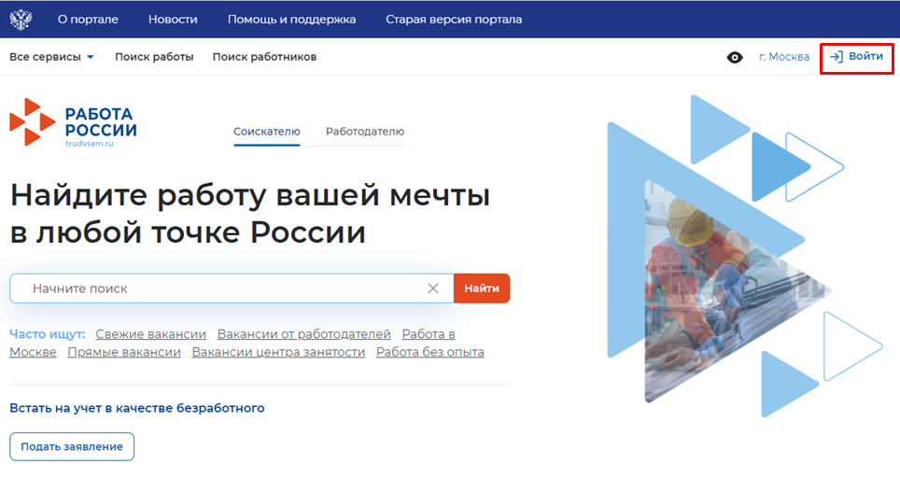
- Далее, на открывшейся странице, выбрать пункт «Для работодателей».
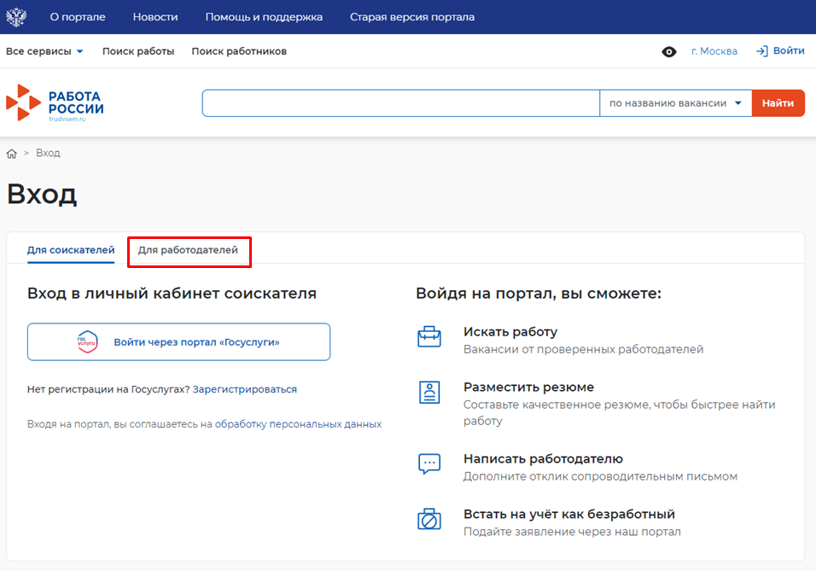
- Следом необходимо нажать на кнопку «Войти через портал «Госуслуги».
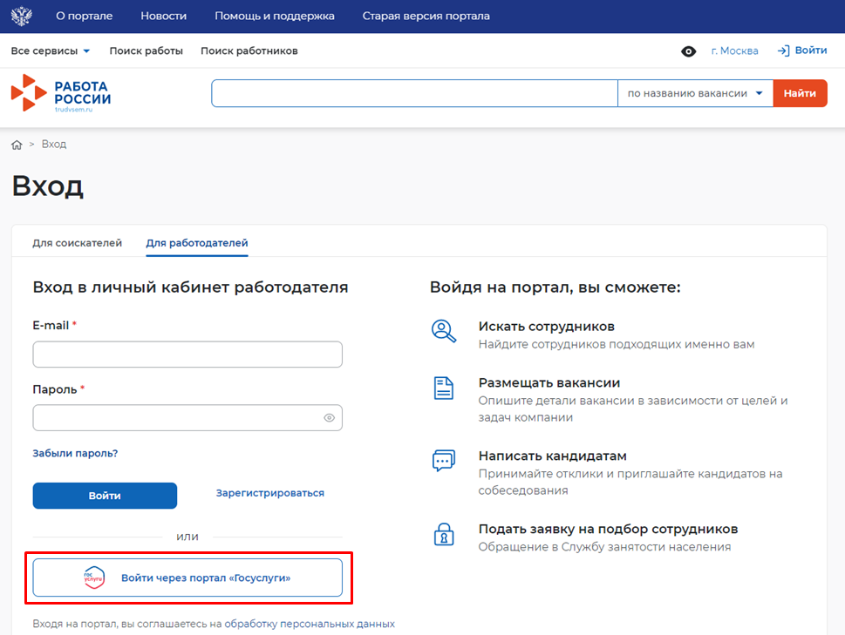
- На открывшейся странице ввести почту и пароль от учетной записи работодателя и нажать на кнопку «Войти».
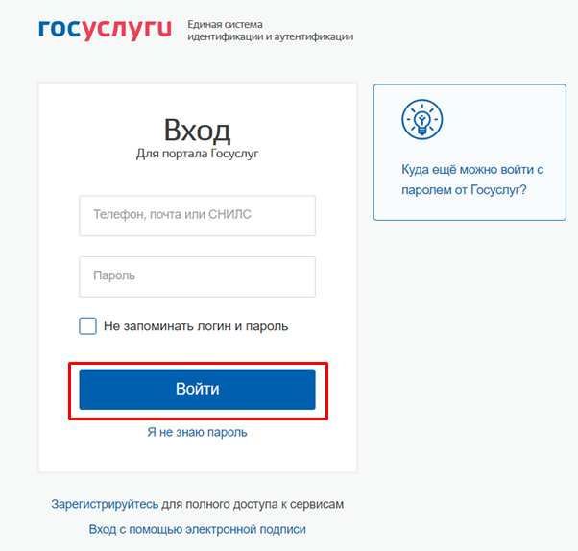
- Далее следует выбрать пункт «Индивидуальный предприниматель».
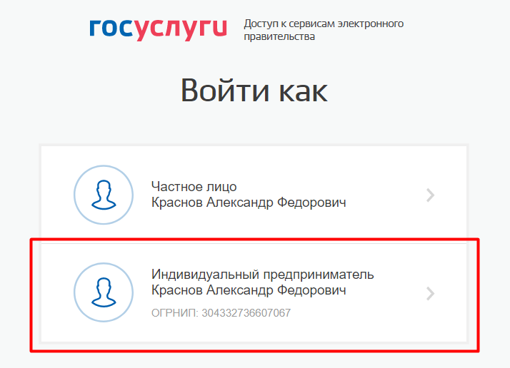
- В случае возникновения окна с предупреждением необходимо нажать на кнопку «Все равно отправить».
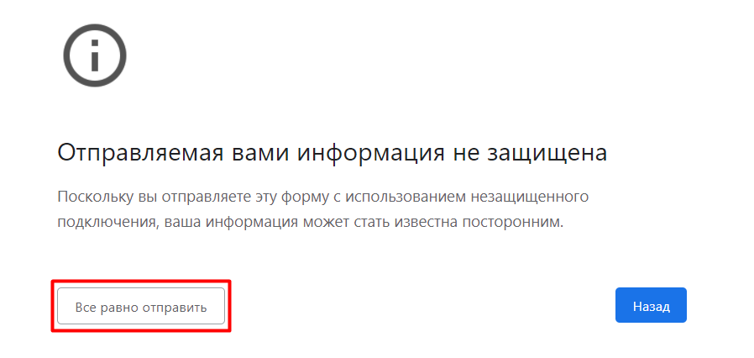
- Откроется главная страница личного кабинета работодателя.

Авторизация соискателя на портале
Для начала работы с порталом «Работа в России», соискатель должен авторизоваться. Для этого необходимо:
- Перейти на страницу http://czn.demo.trudvsem.ru/ и нажать на кнопку «Войти», расположенную в верхнем правом углу.
- Следом необходимо нажать на кнопку «Войти через портал «Госуслуги».
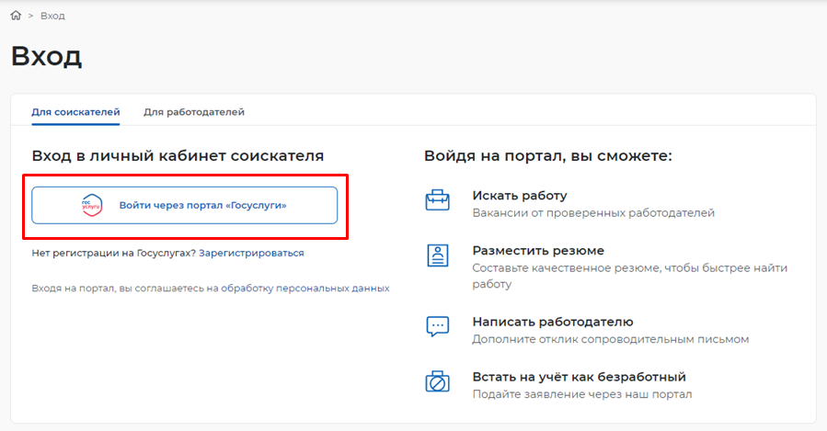
- На открывшейся странице ввести почту и пароль соискателя и нажать на кнопку «Войти».
- Далее следует выбрать пункт «Частное лицо».
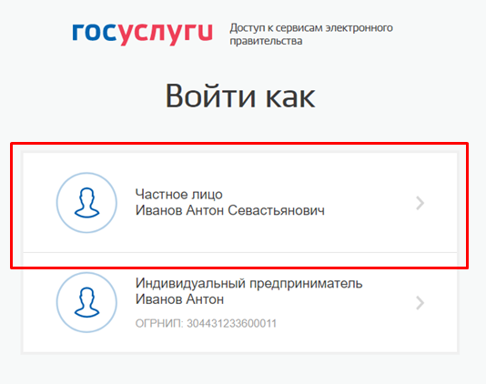
- В случае возникновения окна с предупреждением необходимо нажать на кнопку «Все равно отправить».
- Откроется главная страница личного кабинета соискателя.

Авторизация регионального администратора/сотрудника СЗН в ЛК СЗН
Для начала работы с ЛК СЗН, региональный администратор/сотрудник СЗН должен авторизоваться. Для этого:
- Перейти на страницу http://czn-ice.demo.trudvsem.ru/app/#/.
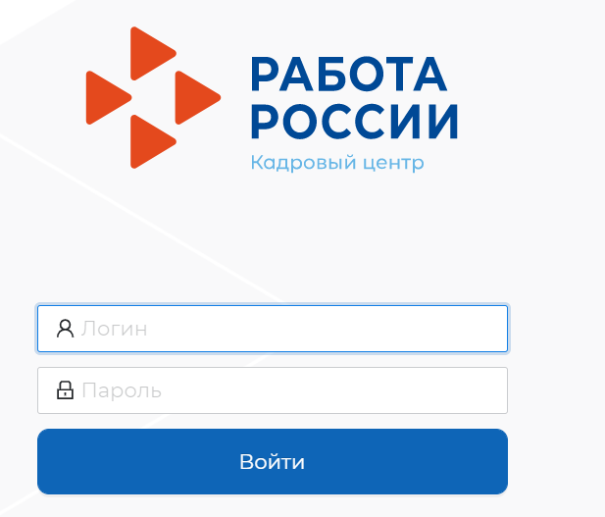
- Ввести логин и пароль регионального администратора/сотрудника СЗН и нажать на кнопку «Войти».
- Откроется рабочий стол регионального администратора/сотрудника СЗН.

Заведение вакансий и резюме

Заведение вакансий в ЛК работодателя

Вакансии компании
При нажатии на кнопку , расположенную рядом с пунктом меню «Вакансии компании», отображается следующий перечень пунктов меню:
- «Управление вакансиями»;
- «Добавить вакансию»
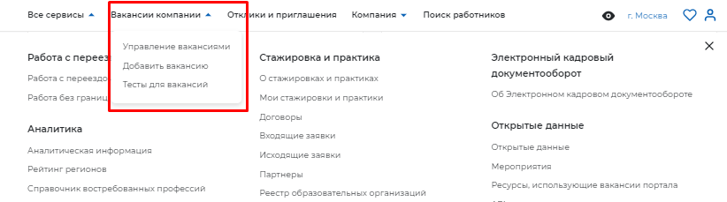

Пункт меню «Управление вакансиями»
При выборе пункта меню «Управление вакансиями» осуществляется переход на страницу «Вакансии компании».
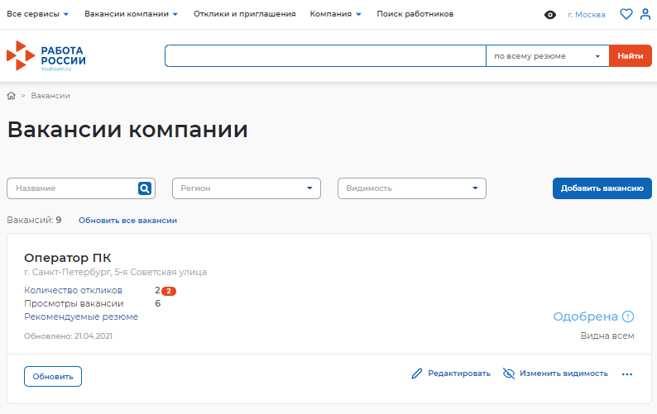
Страница содержит:
- кнопку «Добавить вакансию»
- список вакансий
Для редактирования вакансии необходимо нажать на ссылку «Редактировать», для изменения видимости вакансии – на ссылку «Изменить видимость».
С помощью кнопки «Обновить» пользователь может обновить данные о вакансии.

Пункт меню «Добавить вакансию»
Данный раздел является частью функциональности авторизованного работодателя и позволяет создавать вакансии.

Создание вакансии
Доступ на страницу создания вакансии осуществляется из главного меню ЛК работодателя и со страницы «Мои вакансии» по ссылке «Добавить вакансию».
Внешний вид страницы изображен ниже.
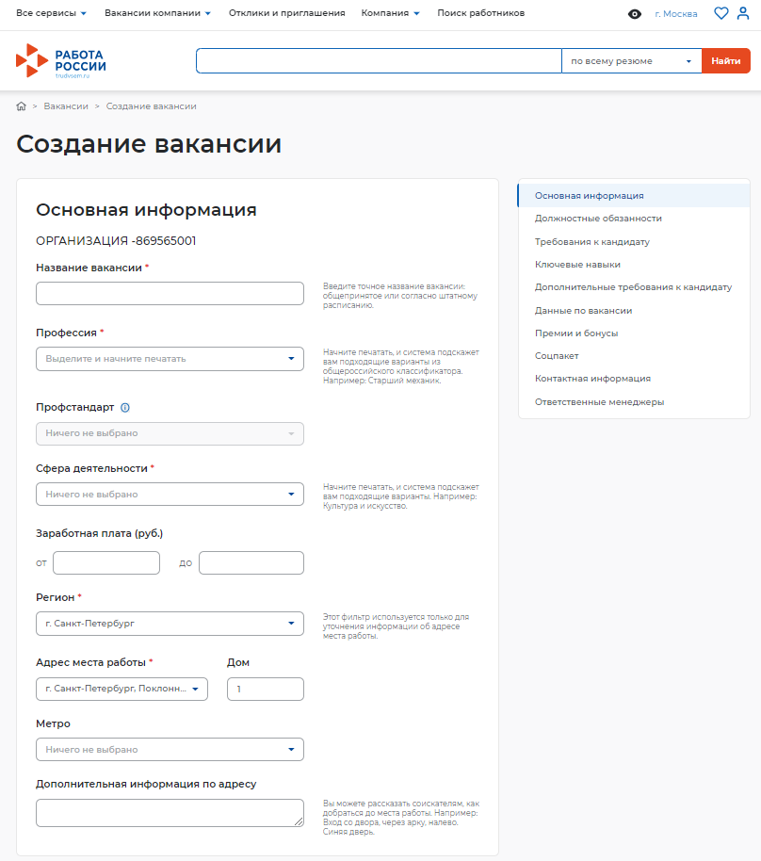
Страница «Создание вакансии» состоит из следующих блоков, которые открываются последовательно при нажатии на ссылку блока:
- «Основная информация»
- «Должностные обязанности»
- «Требования к кандидату»
- «Ключевые навыки»
- «Дополнительное требование к кандидату»
- «Данные по вакансии»
- «Премии и бонусы»
- «Соцпакет»
- «Контактная информация»
- «Ответственные менеджеры»
Сохранение и публикация вакансии становятся доступны только после заполнения всех блоков.
Система обеспечивает автоматическую проверку на соответствие формату данных и обязательность полей. Если данные введены неверно, Система не даст пользователю сохранить результат.
После заполнения информации пользователю предоставляется возможность сохранить вакансию с публикацией, нажав на кнопку «Сохранить и опубликовать»,сохранить вакансию без публикации с помощью кнопки «Сохранить без публикации».
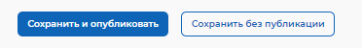

Блок «Основная информация»
В блоке пользователю необходимо заполнить поля следующей информацией:
- наименование вакансии (обязательное поле)
- профессия (обязательное поле)
- профстандарт (обязательное поле)
- сфера деятельности (обязательное поле)
- заработная плата (обязательное поле)
- регион (обязательное поле)
- адреса места работы (обязательное поле)
- дом
- метро
- дополнительная информация по адресу
При вводе значений в поля «Профессия» и «Сфера деятельности» Система подскажет нужные варианты из списка.
В поле «Заработная плата» необходимо указывать минимальное значение зарплаты в рублях.

Блок «Должностные обязанности»
Блок «Должностные обязанности» представлен ниже.
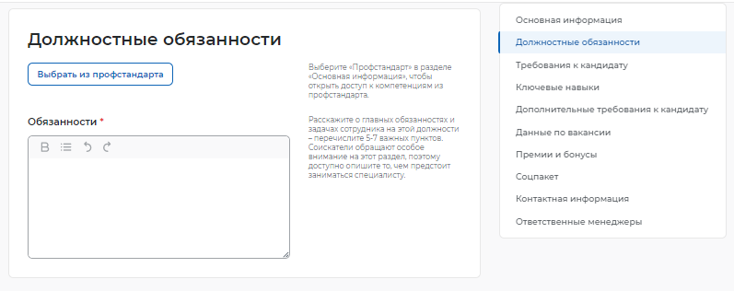
В блоке пользователю необходимо выбрать профстандарт в разделе «Основная информация» для получения доступа к компетенциям из профстандарта, а также заполнить обязательное поле «Обязанности».

Блок «Требования к кандидату»
Блок «Требования к кандидату» показан ниже.
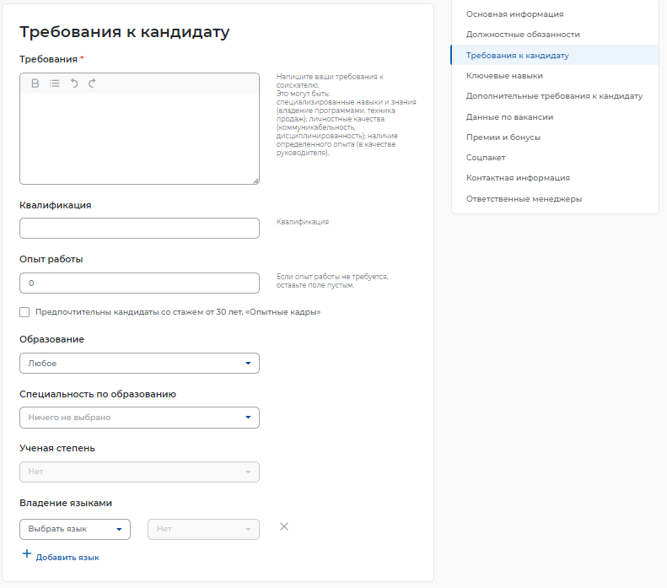
Пользователю необходимо заполнить обязательное поле «Требования», указав требования к соискателю (специализированные навыки и знания).
При указании требований к кандидату необходимо заполнить следующие поля:
- квалификация
- опыт работы
- образование
- специальность по образованию
- ученая степень
- владение языками
Для указания дополнительных языков, которыми должен владеть соискатель, необходимо нажать на ссылку «+ Добавить язык», расположенную внизу блока «Требования к кандидату». При этом откроется аналогичный блок для заполнения информации о дополнительном языке.

Блок «Ключевые навыки»
Блок «Ключевые навыки» показан ниже.
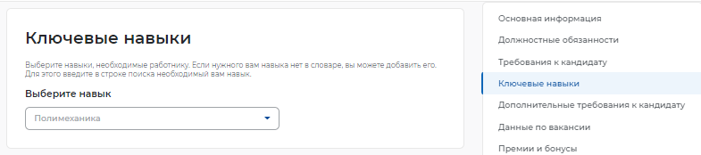
В блоке «Ключевые навыки» работодателю предоставляется возможность выбора навыков, которые необходимы работнику для соответствия вакансии работодателя, из предложенного списка навыков.
Также работодателю предоставлена возможность добавления новых навыков.
Навыки разделены на два списка: hard skills («Профессиональные навыки») и soft skills («Гибкие навыки»).
К категории «Профессиональные навыки» относятся навыки, необходимые для конкретных профессий.
К категории «Гибкие навыки» относятся универсальные компетенции, присущие любой профессии / сфере деятельности.
При выборе навыков работодатель может указать необходимый уровень владения выбранными навыками: оценка уровня владения навыком представляет собой систему самостоятельной оценки пользователем. Диапазон владения устанавливается в виде «звёздочек» по шкале от 1 до 4 (где «1» – начальный уровень владения навыком; «2» – средний уровень; «3» – продвинутый; «4» – экспертный).
Для отображения списка профессиональных навыков (справочника компетенций) пользователю необходимо в блоке «Ключевые навыки» установить курсор «мыши» в строку поиска профессиональных навыков. Пользователю предоставлена возможность множественного выбора, сгруппированного по выбранной сфере деятельности.
Для выбора сферы деятельности необходимо изменить значение в поле «Сфера деятельности», после чего отобразится список профессиональных навыков (справочник компетенций), сгруппированный в соответствии с выбранной сферой деятельности.
Для указания навыка и оценки уровня владения им пользователю необходимо выбрать профессиональный навык из списка и установить уровень владения этим навыком.
Для отображения списка гибких навыков пользователю необходимо в блоке «Ключевые навыки» установить курсор «мыши» в строку поиска гибких навыков, при этом предоставлена возможность множественного выбора, сгруппированного по выбранной сфере деятельности.
Для выбора сферы деятельности необходимо изменить значение в поле «Сфера деятельности», после чего отобразится список гибких навыков (справочник компетенций), сгруппированный в соответствии с выбранной сферой деятельности.
Для добавления нового профессионального навыка пользователю необходимо в поле для добавления нового профессионального навыка ввести произвольное значение. Предусмотрен ввод навыков на русском и английском языках. Количество допустимых для ввода символов в наименовании нового навыка ограничено пятьюдесятью символами с учетом пробелов.
Предложенные пользователями новые навыки проходят модерацию с использованием искусственного интеллекта. Модерация позволяет исключить повторное добавление уже существующих в словаре навыков и некорректные наименования.
После добавления и модерации новый навык будет отображаться в блоке «Ключевые навыки».
При поиске резюме могут указываться навыки, которыми обладает соискатель (работник) и они нужны работодателю.
Для поиска резюме необходимо в верхней части страницы в строку поиска ввести значение, например, «Монтажник», и на открывшейся странице поиска резюме нажать на кнопку «Все фильтры».
Для отображения списка резюме, отфильтрованного по указанному критерию, необходимо в поле «Гибкие навыки» выбрать произвольное значение из справочника компетенций и нажать на кнопку «Применить».

Блок «Дополнительные требования к кандидату»
Блок «Дополнительные требования к кандидату» показан ниже.
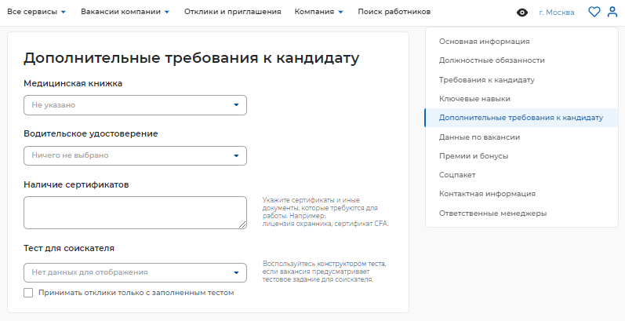
При заполнении блока «Дополнительные требования к кандидату» работодатель может указать, какие дополнительные документы должен предоставить соискатель для замещения вакантной должности.
При наведении курсора мыши на поле «Медицинская книжка» открывается выпадающее меню, в котором пользователь может указать наличие или отсутствие документа.
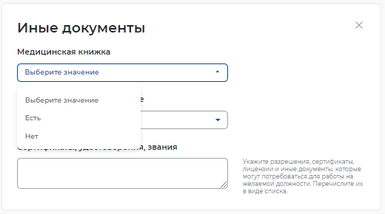
При наведении курсора мыши на поле «Водительское удостоверение» открывается выпадающее меню, в котором пользователь может указать категорию водительских прав.
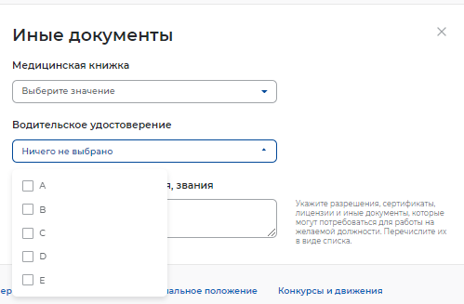
В поле «Наличие сертификатов» работодатель может указать, какие сертификаты необходимо иметь соискателю для замещения вакантной должности.
Также работодатель может воспользоваться конструктором теста для создания тестового задания для кандидатов.

Блок «Данные по вакансии»
Блок «Данные по вакансии» показан ниже.
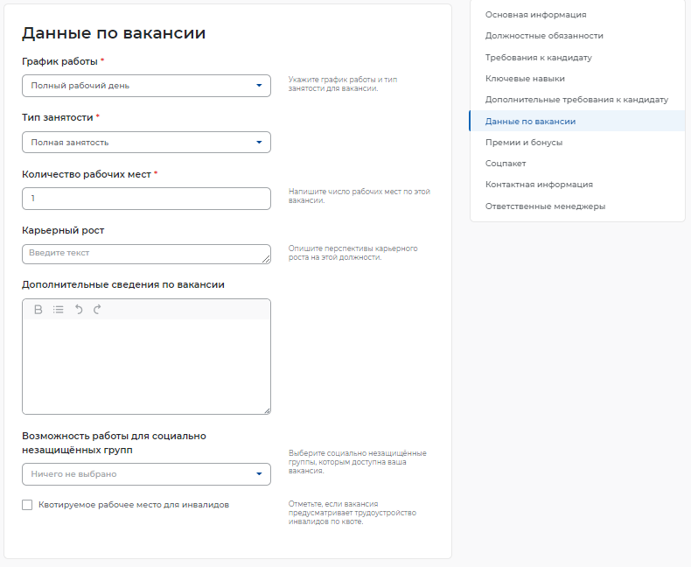
В блоке пользователю необходимо указать следующую информацию:
- график работы (обязательное поле);
- тип занятости (обязательное поле);
- количество рабочих мест (обязательное поле);
- карьерный рост;
- дополнительные сведения по вакансии;
- возможность работы для специально незащищенных групп.
Указание этой информации влияет на поисковую выдачу резюме.
При указании графика работы пользователю предоставляется возможность выбрать следующие варианты из выпадающего списка:
- полный день;
- сменный график;
- неполный день;
- вахтовый метод;
- гибкий график;
- ненормированный.

Блок «Премии и бонусы»
Блок «Премии и бонусы» показан ниже.
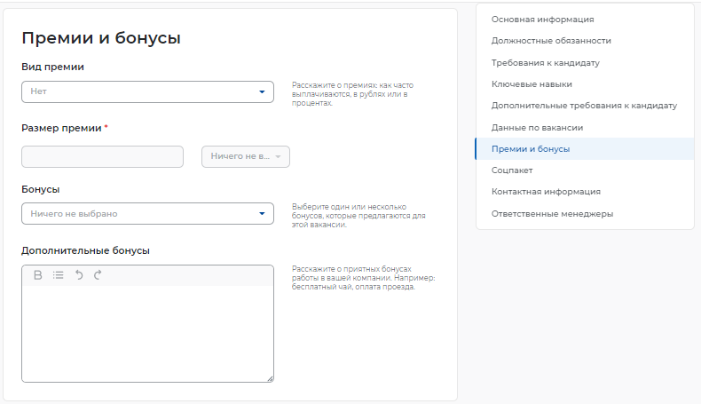
Пользователю предоставлена возможность выбрать из выпадающего списка вид премии (ежегодная, ежеквартальная, ежемесячная). Указание размера премии является обязательным.
В виде бонусов работодатель может выбрать из выпадающего списка: ДМС, оплата занятий спортом, оплата питания, путевки в оздоровительные учреждения.

Блок «Соцпакет»
Блок «Соцпакет» показан ниже.
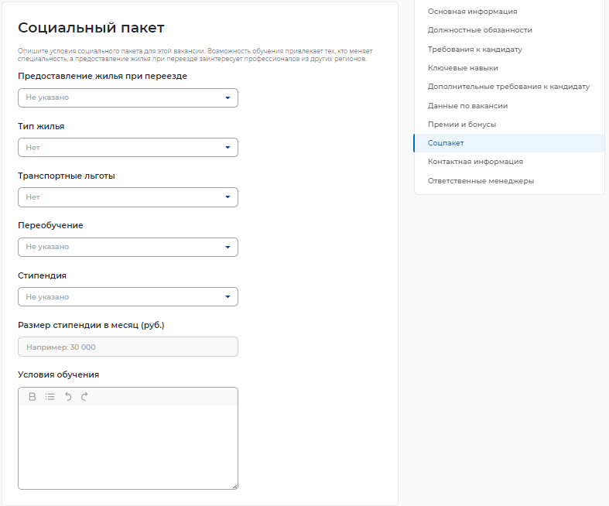
В блоке «Социальный пакет» пользователю предоставлена возможность указать следующую информацию:
- предоставление жилья при переезде
- тип жилья
- транспортные льготы
- переобучение
- стипендия
- размер стипендии в месяц
- условия обучения
Указанная информация является условиями социального пакета, предоставляемого при замещении вакансии.

Блок «Контактная информация»
Блок «Контактная информация» показан ниже.
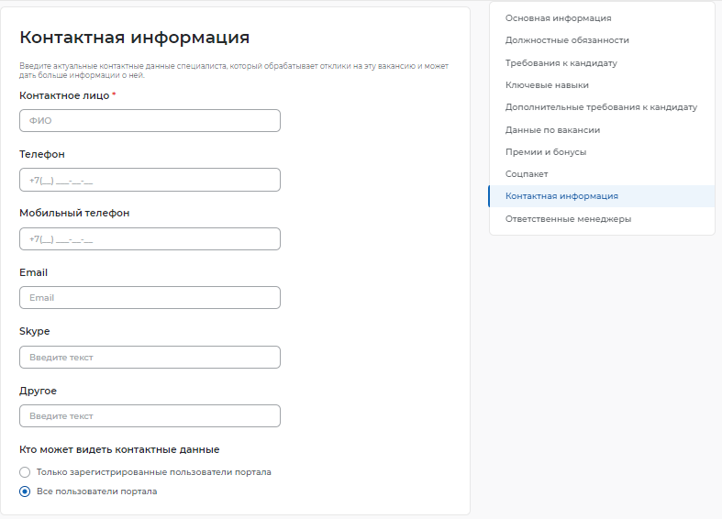
В блоке «Контактная информация» пользователю предоставляется возможность указать контактные данные, заполнив следующие поля:
- контактное лицо (обязательное поле)
- телефон
- мобильный телефон
- Email
- Skype
- другое
Также работодателю представлена возможность выбора видимости его контактных данных: все пользователи портала или только зарегистрированные пользователи портала.

Блок «Ответственные менеджеры»
Блок «Ответственные менеджеры» показан ниже.
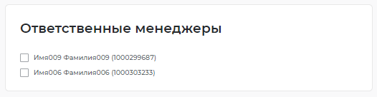
В блоке «Ответственные менеджеры» работодатель может указать менеджеров компании, которые назначены ответственными по данной вакансии.

Заведение резюме в ЛК соискателя

Мои резюме
При нажатии на рядом с пунктом меню «Мои резюме» отображается следующий перечень пунктов меню:
- «Список моих резюме»
- «Добавить резюме»
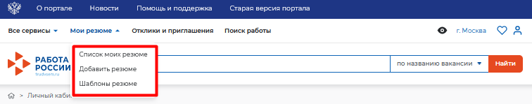

Пункт меню «Список моих резюме»
При выборе пункта меню «Список моих резюме» осуществляется переход на страницу «Мои резюме».
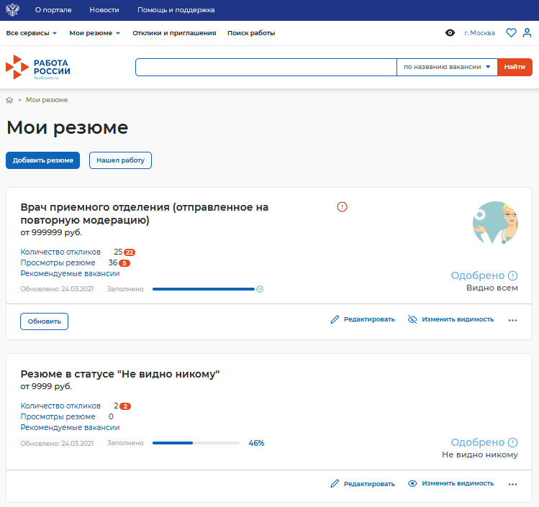
Страница содержит:
- кнопку «Добавить резюме»;
- кнопку «Нашел работу»;
- список резюме.

Кнопка «Добавить резюме»
При нажатии на кнопку «Добавить резюме» откроется модальное окно выбора шаблона резюме.
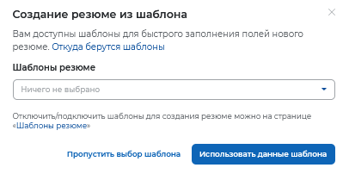
1 – Модальное окно создания резюме из шаблона
Примечание. Модальное окно отображается, если у пользователя есть шаблоны резюме, например, шаблон резюме Skillsnet. Если у пользователя нет шаблонов, то отображается страница «Конструктор резюме».
Модальное окно содержит:
- ссылку «Откуда берутся шаблоны». При нажатии на ссылку осуществляется переход на страницу «Часто задаваемые вопросы» (подробнее в п. Ошибка! Источник ссылки не найден. настоящего документа);
- поле «Шаблоны резюме». При нажатии на откроется список доступных пользователю шаблонов резюме;
- ссылку «Отключить/подключить шаблоны для создания резюме можно на странице «Шаблоны резюме». При нажатии на ссылку осуществляется переход на страницу «Шаблоны резюме»;
- кнопку «Пропустить выбор шаблона». При нажатии модальное окно закроется и откроется пустой конструктор резюме.
- Кнопку «Использовать данные шаблона». При нажатии на кнопку модальное окно закроется и откроется конструктор резюме, заполненный данными на основе выбранного шаблона.

Кнопка «Нашел работу»
Если пользователь нашел работу через Портал, то ему необходимо нажать на кнопку «Нашел работу». При этом откроется модальное окно.
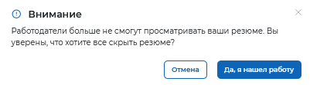
Для подтверждения действия пользователю необходимо нажать на кнопку «Да, я нашел работу», для отмены действия – кнопку «Отмена».
При нажатии на кнопку «Да, я нашел работу»:
- все резюме пользователя переходят на статус «Не видно никому»;
- откроется модальное окно.
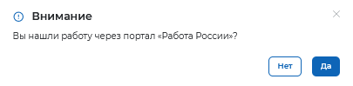
Для подтверждения действия пользователю необходимо нажать на кнопку «Да», для отмены действия – кнопку «Нет». При подтверждении действия статус публикации всех резюме изменится на «Не видно никому».

Список резюме и действий над ними
На странице «Мои резюме» находится полный список резюме соискателя (работника). Список представлен в виде карточек резюме. В карточке отображаются следующие данные:
- название резюме (ссылка для перехода на страницу редактирования резюме);
- желаемая заработная плата;
- количество откликов (ссылка для перехода на страницу «Мои отклики и приглашения»);
- просмотры резюме (ссылка для открытия модального окна с информацией о работодателях, просмотревших резюме);
- рекомендуемые вакансии (ссылка для перехода на страницу «Рекомендуемые вакансии»);
- дата обновления;
- показатель объема заполнения резюме (в процентах);
- фото;
- статус модерации;
- статус публикации;
- видимость резюме для работодателей.
Над резюме можно выполнить следующие действия:
- обновить
- опубликовать
- пожаловаться на модерацию
- редактировать
- изменить видимость
- дублирование резюме
- передать в Skillsnet
- удалить
- подтвердить принятие на позицию работодателя
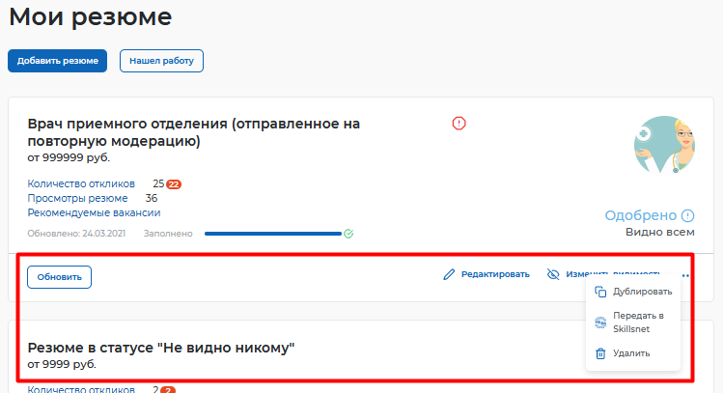
Примечание. Набор действий над резюме зависит от статуса модерации и статуса публикации.
Действие «Обновить»
При нажатии на кнопку «Обновить» появляется окно с информацией о дате обновления резюме.
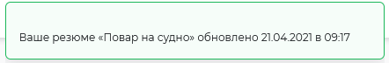
Примечание. Действие доступно для резюме на статусе модерации «Одобрено» и статусе публикации «Видно всем».
Действие «Опубликовать»
При нажатии на кнопку «Опубликовать» появляется модальное окно.
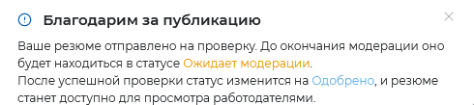
При этом резюме меняет статус модерации на «Ожидает модерации». После успешной проверки резюме изменит статус на «Одобрено».
Примечание. Действие доступно для резюме на статусе модерации «Не опубликовано» и статусе публикации «Не видно никому».
Действие «Редактировать»
При нажатии на кнопку «Редактировать» осуществляется переход на страницу «Конструктор резюме».
Действие «Изменить видимость»
Если пользователь хочет скрыть резюме, которое имеет статус модерации «Одобрено» и статус публикации «Видно всем», ему необходимо нажать на кнопку 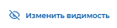. При этом откроется модальное окно. Для подтверждения действия пользователю необходимо нажать на кнопку «Да», для отмены – кнопку «Нет». При нажатии на кнопку «Да» откроется следующе модальное окно, в котором пользователь должен выбрать название вакансии и нажать на кнопку «Да» для подтверждения действия, для отмены – кнопку «Отмена».
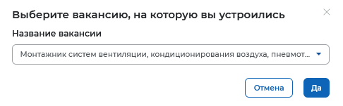
При подтверждении действия статус публикации всех резюме изменится на «Не видно никому».
Примечание. В лично кабинете работодателя отразится информация о том, что пользователь указала вакансию, по которой был трудоустроен. Работодатель имеет возможность подтвердить данную информацию.
Если пользователь хочет изменить видимость резюме, которое имеет статус модерации «Одобрено» и статус публикации «Не видно никому», ему необходимо нажать на кнопку . При этом статус модерации остается «Одобрено», статус публикации меняется на «Видно всем».
Если пользователь хочет отменить модерацию резюме, которое имеет статус модерации «Ожидает модерации» и статус публикации «Не видно никому» либо «Видно всем», ему необходимо нажать на кнопку .При этом происходит снятие резюме с модерации:
Если резюме было на статусе публикации «Не видно никому», то статус модерации меняется на «Не опубликовано»;
Если резюме было на статусе «Видно всем», то откроется модальное окно подтверждения действия.
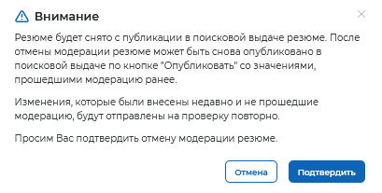
Для подтверждения действия пользователю необходимо нажать на кнопку «Подтвердить», при этом статус модерации меняется на «Не опубликовано», статус публикации – «Не видно никому». Для отмены действия пользователю необходимо нажать на кнопку «Отмена».
Действие «Дублировать»
При нажатии на кнопку откроется список, содержащий кнопки: «Дублировать», «Передать в Skillsnet», «Удалить».
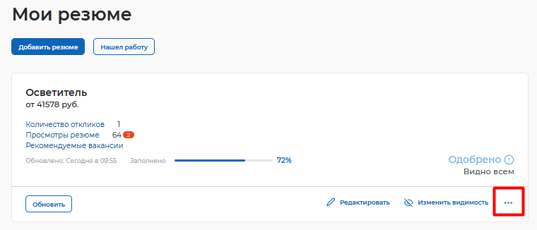
При нажатии на кнопку «Дублировать» откроется конструктор резюме с заполненными полями дублированного резюме.
Действие «Передать в Skillsnet»
При нажатии на кнопку «Передать в Skillsnet» открывается новая страница браузера по ссылке на skillsnet.ru с авторизацией и импортом резюме
Действие «Удалить»
При нажатии на кнопку «Удалить» откроется модальное окно.
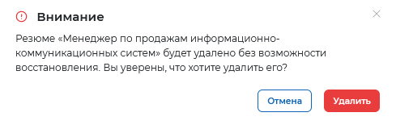
Для подтверждения действия пользователю необходимо нажать на кнопку «Удалить», для отмены действия – кнопку «Отмена». При нажатии на кнопку «Удалить» откроется модальное окно. Для подтверждения действия пользователю необходимо нажать на кнопку «Да», для отмены действия – кнопку «Нет». При нажатии на кнопку «Да» откроется следующе модальное окно, в котором пользователь должен выбрать название вакансии и нажать на кнопку «Да» для подтверждения действия, для отмены – кнопку «Отмена».

Статусы резюме
Каждое резюме имеет определенный статус в зависимости от того, прошло ли оно модерацию, и параметра видимости (таблица 1).
1 – Статусы резюме
- | Статус | Значение статуса
Статус модерации резюме | Ожидает модерации | Перед публикацией резюме введенные сведения проходят проверку (модерацию), до окончания проверки резюме будет находиться в статусе Ожидает модерации и не будет видно пользователям Портала
 | Одобрено | резюме прошло модерацию и видно всем пользователям, его также можно отправлять работодателям в откликах на вакансию
 | Не одобрено | Отображается результат модерации резюме и комментарий модератора с указанием причины, по которой резюме не прошло модерацию
 | Не опубликовано | резюме не опубликовано и видно только пользователю, создавшему его
Статус публикации резюме | Видно всем | Статус указывается только совместно со статусом модерации «Одобрено». Для остальных статусов модерации будет отображаться статус «Не видно никому»
 | Не видно никому | Статус указывается:  - для всех статусов модерации, кроме «Одобрено»;  - для статуса модерации «Одобрено», если уже одобренное резюме скрыто самим соискателем, то резюме будет в статусе модерации «Одобрено» и статусе публикации «Не видно никому»

Если резюме имеет статус «Не одобрено», при просмотре резюме пользователь может увидеть выделенные красным цветом части резюме, которые не соответствуют проверкам модерации. При наведении курсора на выделенный участок откроется окно с перечнем пунктов проверок, которым не соответствует данный кусок текста. При исправлении резюме и отправке на повторную модерацию выделения в тексте исчезают.

Пункт меню «Добавить резюме»
Данный раздел является частью функциональности авторизованного соискателя (работника) и позволяет создавать ему свои резюме.

Общее описание
Доступ на страницу создания резюме осуществляется из главного меню ЛК соискателя (работника) и со страницы «Мои резюме» по ссылке «Добавить резюме».
Внешний вид страницы изображен ниже.
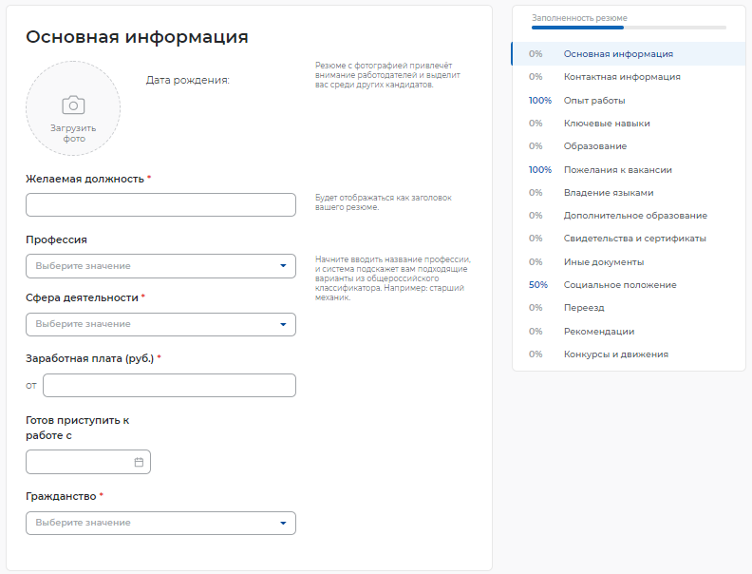
Страница «Создание резюме» состоит из следующих блоков, которые открываются последовательно при нажатии на ссылку блока:
- основная информация;
- контактная информация;
- опыт работы;
- ключевые навыки;
- образование;
- пожелания и вакансии;
- владение языками;
- дополнительное образование;
- свидетельства и сертификаты;
- иные документы;
- социальное положение;
- переезд;
- рекомендации;
- конкурсы и движения.
Блоки: дополнительное образование, свидетельства и сертификаты, иные документы, социальное положение, переезд, рекомендации, конкурсы и движения являются необязательными для заполнения.
Сохранение и публикация резюме становятся доступны только после заполнения всех блоков резюме.
Система обеспечивает автоматическую проверку на соответствие формату данных и обязательность полей. Если данные введены неверно, Система не даст пользователю сохранить результат.
После заполнения информации в обязательных блоках пользователю предоставляется возможность сохранить резюме с публикацией, нажав на кнопку «Сохранить и опубликовать»,сохранить резюме без публикации с помощью кнопки «Сохранить без публикации».
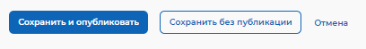
Для отмены сохранения нового резюме пользователю необходимо нажать на кнопку «Отмена».

Блок «Основная информация»
В блоке пользователю необходимо заполнить поля следующей информацией:
- желаемая должность (обязательное поле);
- профессия;
- сфера деятельности (обязательное поле);
- заработная плата (обязательное поле);
- готов приступит к работе с (дата, начиная с которой соискатель (работник) готов приступить к работе);
- гражданство (обязательное поле).
Пользователю предоставлена возможность загрузить свою фотографию с помощью ссылки «Загрузить фото», расположенной в левом верхнем углу блока «Основная информация». Резюме с прикрепленной к нему фотографией может привлечь более пристальное внимание работодателей и выделить соискателя (работника) среди других кандидатов на замещение вакантной должности.
Указанная должность в поле «Желаемая должность» будет отображаться как заголовок резюме соискателя.
При вводе значений в поля «Профессия» и «Сфера деятельности» Система подскажет нужные варианты из списка.
В поле «Заработная плата» необходимо указывать минимальное значение зарплаты в рублях.
Дату, с которой соискатель (работник) готов приступить к работе, можно выбрать из календаря, который открывается при наведении курсора мыши на поле «Готов приступит к работе с».
Гражданство можно выбрать из выпадающего списка, который открывается при наведении курсора мыши на поле «Гражданство».

Блок «Контактная информация»
Блок «Контактная информация» представлен ниже.
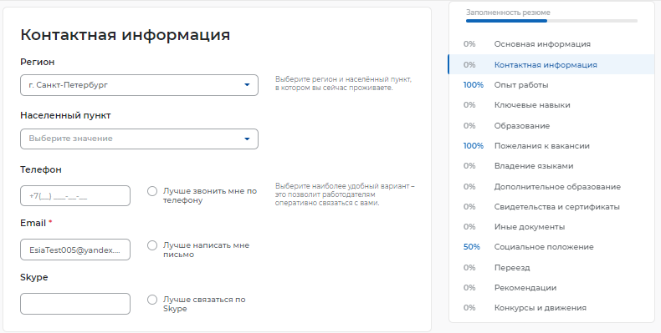
В блоке пользователю необходимо заполнить следующие поля:
- регион;
- населенный пункт;
- телефон;
- Email (обязательное поле);
- Skype.
Пользователю необходимо указать регион и населенный пункт, в котором он проживает на момент заполнения резюме.
При указании контактных данных пользователь может выбрать наиболее удобный для него способ связи, указав либо номер телефона, либо адрес электронной почты, либо Skype.

Блок «Опыт работы»
Блок «Опыт работы» показан ниже.
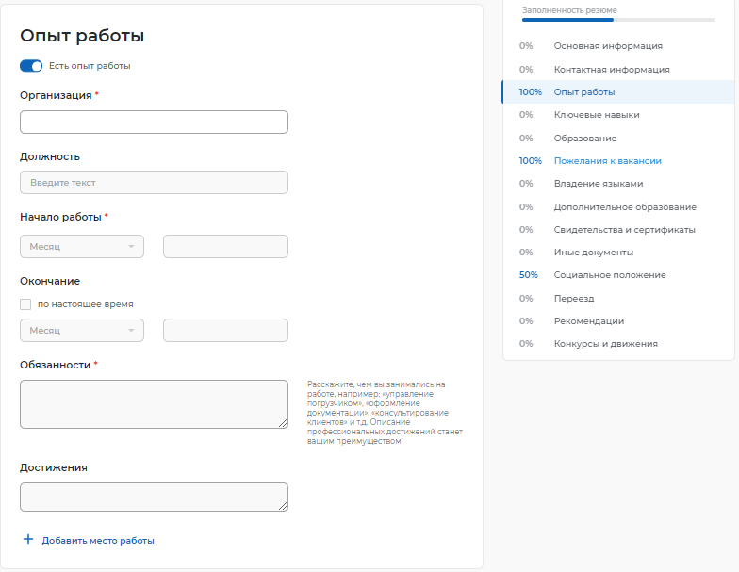
Для указания опыта работы пользователю необходимо сделать активным флажок, расположенный в левом верхнем углу блока.
При указании опыта работы соискателя (работника) необходимо заполнить следующие поля:
- организация (обязательное поле);
- должность;
- начало работы (обязательное поле);
- окончание;
- обязанности (обязательное поле);
- достижения.
При указании начала и окончания работы необходимо указать месяц и год. Если соискатель (работник) трудится на указываемом месте работы по настоящее время. То ему необходимо поставить отметку в чекбоксе.
Для указания предыдущих мест работы необходимо нажать на ссылку «+ Добавить место работы», расположенную внизу блока «Опыт работы». При этом откроется аналогичный блок для заполнения информации о предыдущем месте работы.

Блок «Ключевые навыки»
Блок «Ключевые навыки» показан ниже.
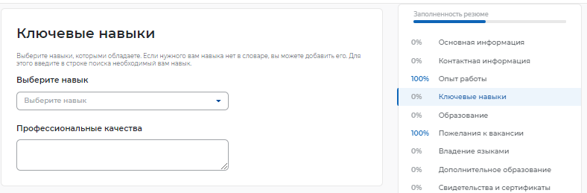
В блоке «Ключевые навыки» соискателю (работнику) предоставляется возможность выбора навыков, которыми он владеет, из предложенного списка навыков в поле «Выберите навык», а также указать оценку уровня владения каждым профессиональным навыком.
Также соискателю (работнику) предоставлена возможность добавления новых навыков.
Навыки разделены на два списка: hard skills («Профессиональные навыки») и soft skills («Гибкие навыки»).
К категории «Профессиональные навыки» относятся навыки, необходимые для конкретных профессий.
К категории «Гибкие навыки» относятся универсальные компетенции, присущие любой профессии / сфере деятельности.
При выборе навыков соискатель (работник) может указать уровень владения выбранными навыками: оценка уровня владения навыком представляет собой систему самостоятельной оценки пользователем. Диапазон владения устанавливается в виде «звездочек» по шкале от 1 до 4 (где «1» – начальный уровень владения навыком; «2» – средний уровень; «3» – продвинутый; «4» – экспертный).
Для отображения списка профессиональных навыков (справочника компетенций) пользователю необходимо в блоке «Ключевые навыки» установить курсор «мыши» в строку поиска профессиональных навыков. Пользователю предоставлена возможность множественного выбора, сгруппированного по выбранной сфере деятельности.
Для выбора сферы деятельности необходимо изменить значение в поле «Сфера деятельности», после чего отобразится список профессиональных навыков (справочник компетенций), сгруппированный в соответствии с выбранной сферой деятельности.
Для указания навыка и оценки уровня владения им пользователю необходимо выбрать профессиональный навык из списка и установить уровень владения этим навыком.
Для отображения списка гибких навыков пользователю необходимо в блоке «Ключевые навыки» установить курсор «мыши» в строку поиска гибких навыков. Пользователю предоставлена возможность множественного выбора, сгруппированного по выбранной сфере деятельности.
Для выбора сферы деятельности необходимо изменить значение в поле «Сфера деятельности», после чего отобразится список гибких навыков (справочник компетенций), сгруппированный в соответствии с выбранной сферой деятельности.
Для добавления нового профессионального навыка пользователю необходимо в поле для добавления нового профессионального навыка ввести произвольное значение. Предусмотрен ввод навыков на русском и английском языках. Количество допустимых для ввода символов в наименовании нового навыка ограничено пятьюдесятью символами с учетом пробелов.
Предложенные пользователями новые навыки проходят модерацию с использованием искусственного интеллекта. Модерация позволяет исключить повторное добавление уже существующих в словаре навыков и некорректные наименования.
После добавления и модерации новый навык будет отображаться в блоке «Ключевые навыки».
При поиске вакансии могут указываться навыки, которыми обладает соискатель (работник) и они нужны работодателю.
Для поиска вакансии необходимо в верхней части страницы в строку поиска ввести значение, например, «Монтажник», и на открывшейся странице поиска вакансий нажать на кнопку «Все фильтры».
Выбор осуществляется из выпадающего списка с возможностью поиска по ключевым навыкам.
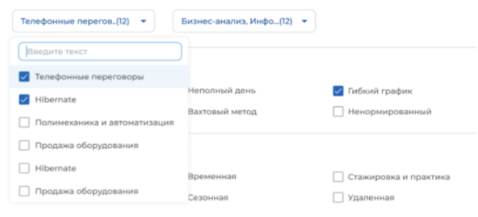
В поле «Профессиональные навыки» необходимо выбрать произвольное значение из справочника компетенций и нажать на кнопку «Применить».
Выбранные пользователем значения фильтра выводятся наверх выпадающего списка.

Блок «Образование»
Блок «Образование» показан ниже.
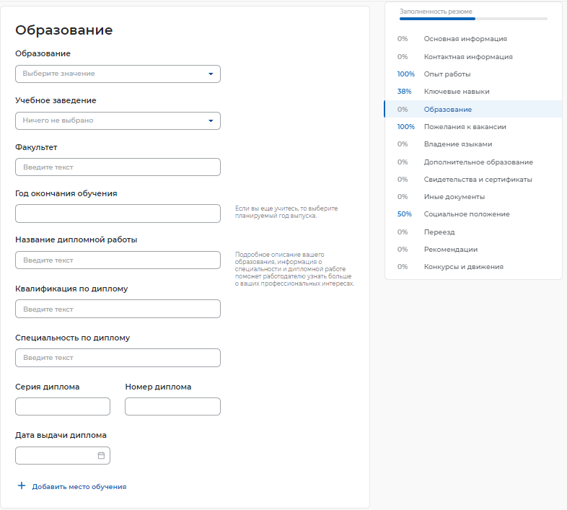
При заполнении блока «Образование» пользователю необходимо заполнить следующие поля:
- образование;
- учебное заведение;
- факультет;
- год окончания обучения (если пользователь еще учится, то необходимо указать планируемый год выпуска);
- название дипломной работы (для закончивших обучение);
- квалификация по диплому (для закончивших обучение);
- специальность по диплому (для закончивших обучение);
- серия диплома;
- номер диплома;
- дата выдачи диплома.
Для указания нескольких мест обучения необходимо нажать на ссылку «+ Добавить место обучения», расположенную внизу блока «Обучение». При этом откроется аналогичный блок для заполнения информации о месте обучения.

Блок «Пожелания и вакансии»
Блок «Пожелания и вакансии» показан ниже.
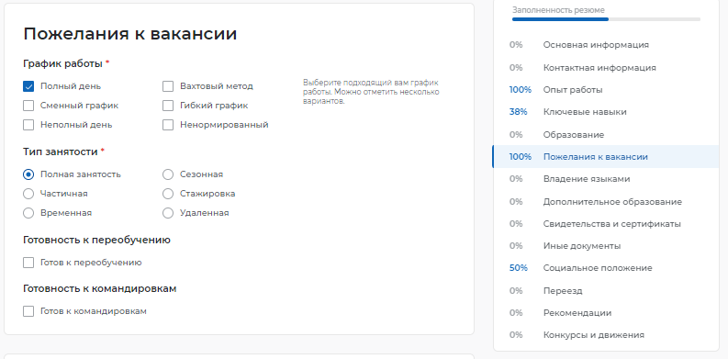
В блоке пользователю необходимо указать следующую информацию:
- график работы (обязательный для заполнения подраздел);
- тип занятости (обязательный для заполнения подраздел);
- готовность к переобучению;
- готовность к командировкам.
Указание этой информации влияет на поисковую выдачу вакансий.
При указании графика работы соискателю (работнику) предоставляется возможность выбрать следующие варианты (можно выбрать несколько вариантов):
- полный день;
- сменный график;
- неполный день;
- вахтовый метод;
- гибкий график;
- ненормированный.
При указании типа занятости соискателю (работнику) предоставляется возможность выбрать следующие варианты:
- полная занятость;
- частичная;
- временная;
- сезонная;
- стажировка;
- удаленная.
При готовности соискателя (работника) к переобучению или направлению в командировки ему необходимо проставить отметки в соответствующих чекбоксах.

Блок «Владение языками»
Блок «Владение языками» показан ниже.
Пользователю предоставлена возможность выбрать из выпадающего списка язык, которым он владеет. После выбора языка поле для указания уровня владения языком становится активным, и пользователю необходимо указать один из следующих уровней:
- базовый;
- чтение и письмо со словарем;
- способен пройти собеседование;
- свободный;
- родной.
Для указания дополнительного языка необходимо нажать на ссылку «+ Добавить язык», расположенную внизу блока «Владение языками». При этом откроется аналогичный блок для указания дополнительного языка.

Блок «Дополнительное образование»
Блок «Дополнительное образование» показан ниже.
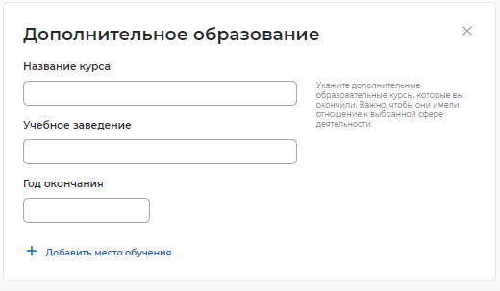
В блоке «Дополнительное образование» пользователю предоставлена возможность указать курсы со следующей информацией:
- название курса;
- учебное заведение;
- год окончания.
Для указания нескольких курсов необходимо нажать на ссылку «+ Добавить место обучения», расположенную внизу блока «Дополнительное образование». При этом откроется аналогичный блок для указания курса.

Блок «Свидетельства и сертификаты»
Если у пользователя есть квалификация, подтвержденная системой независимой оценки квалификации «Реестр сведений о проведении независимой оценки квалификации Национального агентства развития квалификаций», он может добавить ее в свое резюме, заполнив блок «Свидетельства и сертификаты».
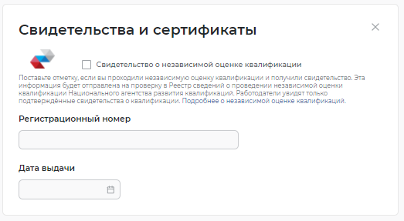
Для заполнения блока пользователю необходимо указать регистрационный номер свидетельства (сертификата) и дату выдачи.
На Портале осуществляется автоматическая проверка данных в режиме реального времени. Статус проверки отображается в резюме.

Блок «Иные документы»
Блок «Иные документы» показан ниже.
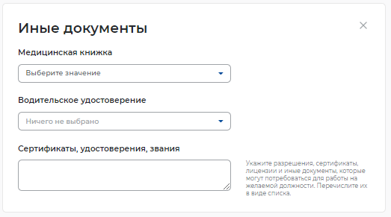

В блоке «Иные документы» пользователю предоставлена возможность указать наличие трудовой книжки, водительского удостоверения, а также сертификатов, удостоверений, звания.
При наведении курсора мыши на поле «Медицинская книжка» открывается выпадающее меню, в котором пользователь может указать наличие или отсутствие документа.
При наведении курсора мыши на поле «Водительское удостоверение» открывается выпадающее меню, в котором пользователь может указать категорию водительских прав.

Блок «Социальное положение»
Блок «Социальное положение» показан ниже.
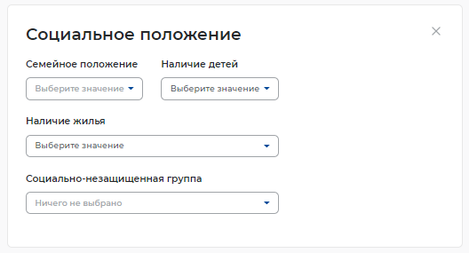
В блоке «Социальное положение» пользователю предоставлена возможность указать следующие данные:
- семейное положение (не в браке / в браке);
- наличие детей (есть дети / нет детей);
- наличие жилья (нужно жилье / не нужно жилье);
- социально-незащищенная группа.

Блок «Переезд»
Блок «Переезд» показан ниже.
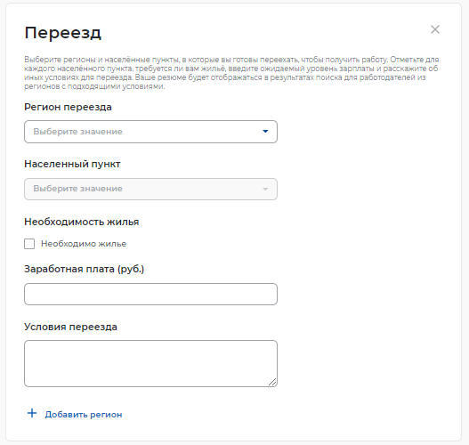
В блоке «Переезд» пользователю предоставляется возможность указать регионы и населенные пункты, в которые он готов переехать для получения новой работы, заполнив следующие поля:
- регион переезда;
- населенный пункт;
- необходимость жилья;
- заработная плата;
- условия переезда.
Для добавления региона необходимо нажать на ссылку «+ Добавить регион», расположенную внизу блока «Переезд». При этом откроется аналогичный блок для указания региона.

Блок «Рекомендации»
Блок «Рекомендации» показан ниже.
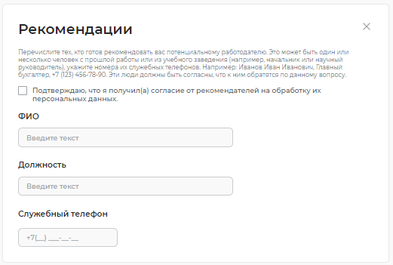
В блоке «Рекомендации» соискатель (работник) может указать коллег, которые готовы рекомендовать его потенциальному работодателю (это может быть один или несколько человек), заполнив поля:
- ФИО;
- должность;
- служебный телефон.
При этом пользователю необходимо проставить метку о подтверждении получения согласия от рекомендателей на обработку их персональных данных.

Блок «Конкурсы и движения»
При заполнении блока «Конкурсы и движения» у пользователя есть возможность отметить поля «Участник движения Абилимпикс», «Участник конкурса «Цифровой прорыв», «Участник движения WorldSkills», «Участник АИС DOBRO.RU» .
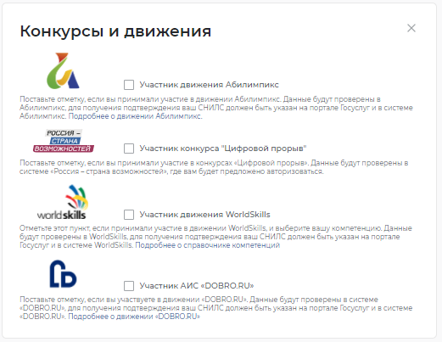
Для отмеченных атрибутов после сохранения резюме осуществляется проверка – действительно ли соискатель (работник) является участником соответствующих движений/конкурсов.

Процесс оказания услуги для работодателя (предоставление услуги по содействию работодателям в подборе необходимых работников)

Подача заявления на предоставление услуги
Для того чтобы подать заявление на предоставление услуги, необходимо авторизоваться (Авторизация работодателя на портале) в личном кабинете работодателя, далее:
- В «Моем кабинете» выберите пункт меню «Все сервисы».
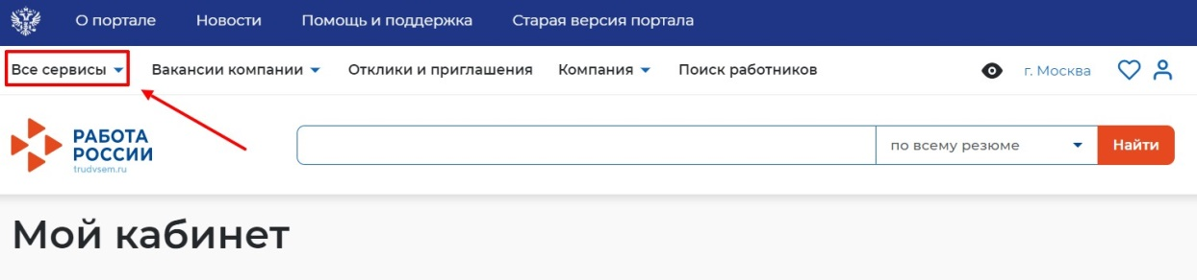
- Перейдите в раздел «Каталог услуг» и выберите пункт «Все услуги».
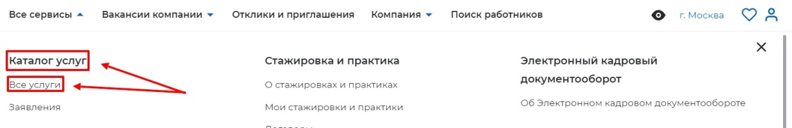
- Откроется страница с каталогом услуг. Нажмите на кнопку «Подать заявление» в разделе «Содействие работодателям в подборе необходимых работников».
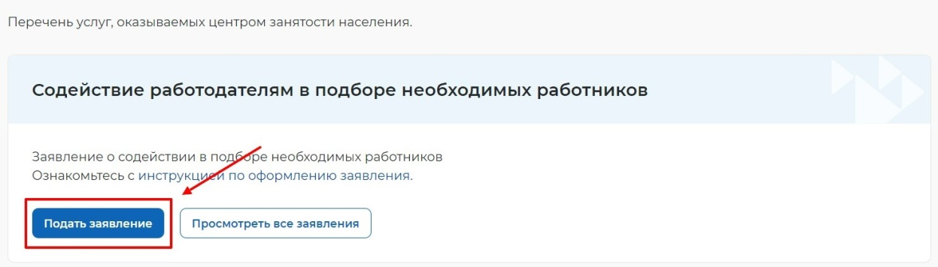
- Откроется страница подачи заявления о содействии в подборе необходимых работников.
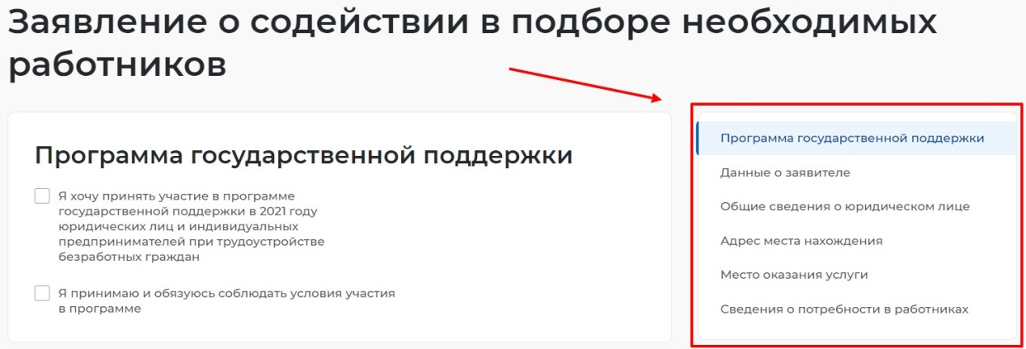
- Меню справа поможет вам быстро переключаться по разделам страницы подачи заявления.

Заполнение формы заявления
На открывшейся форме подачи заявления требуется заполнить все обязательные поля, обозначенные «звездочкой».
Особенности заполнения:
- В разделе «Программа государственной поддержки» вы можете выбрать участие в программе государственной поддержки в 2021 году юридических лиц и индивидуальных предпринимателей при трудоустройстве безработных граждан и принять и соблюдать условия участия в данной программе.
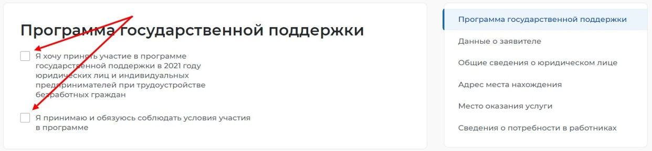
- В разделе «Данные о заявителе» часть сведений отображаются автоматически на основании данных из профиля компании, часть сведений возможно ввести самостоятельно.
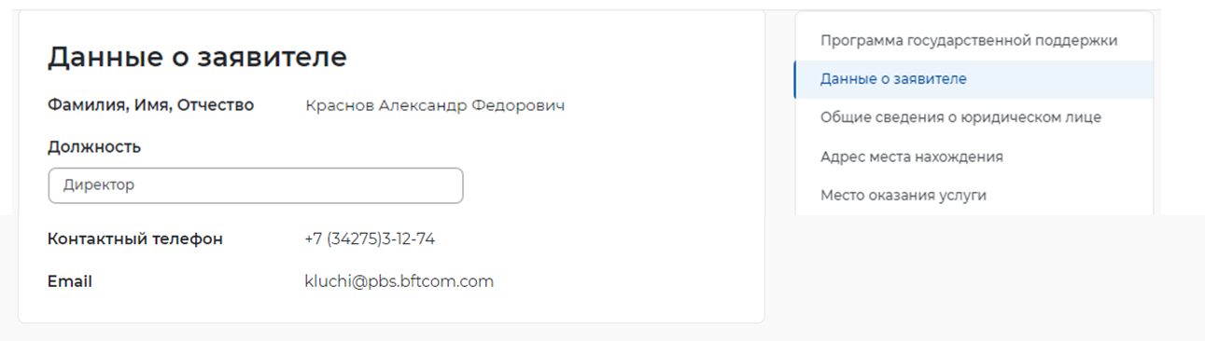

- В разделе «Общие сведения о юридическом лице» некоторые сведения будут заполнены автоматически на основании данных из профиля компании. Требуется заполнить недостающие обязательные сведения.
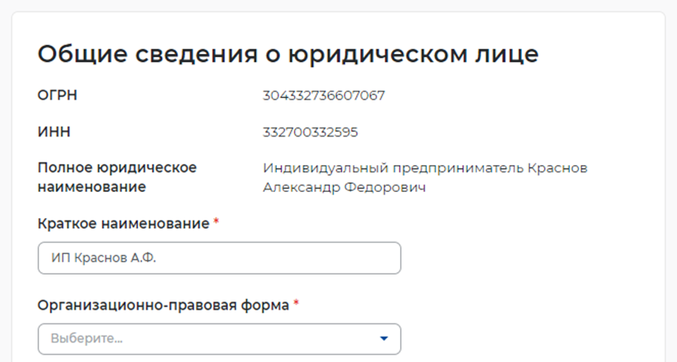
- В разделе «Адрес места нахождения» требуется заполнить сведения о юридическом адресе компании и фактическом адресе места работы, куда требуется подбор сотрудников.
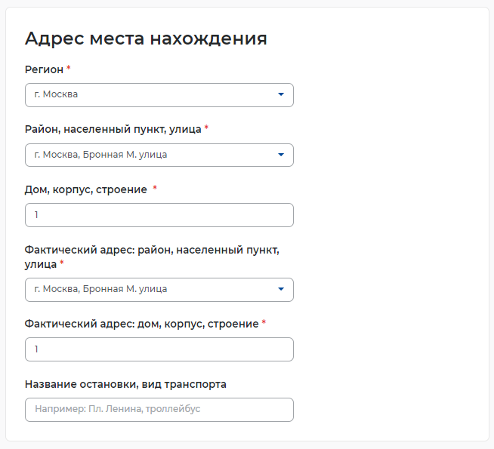
- В разделе «Место оказания услуги» требуется заполнить поля следующими значениями:
- Регион обращения в ЦЗН - выбрать регион, в котором расположен ЦЗН, к которому относятся учетные записи сотрудников СЗН.
- Центр занятости населения - выбрать ЦЗН, к которому относятся учетные записи сотрудников СЗН.
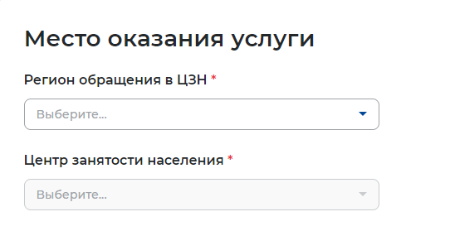
- В разделе «Сведения о потребности в работниках» необходимо нажать на кнопку «Добавить».
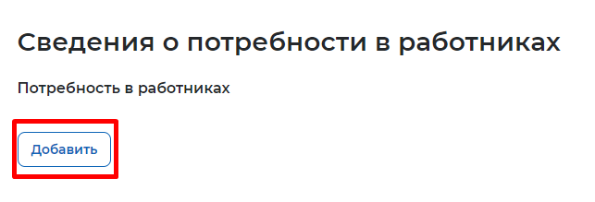
- В раскрывшемся разделе заполнить обязательные поля.
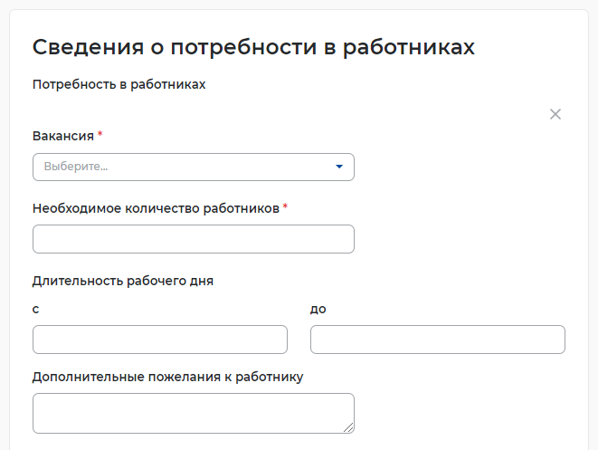

- Нажать на кнопку «Отправить заявление», которая находится внизу формы подачи заявления.
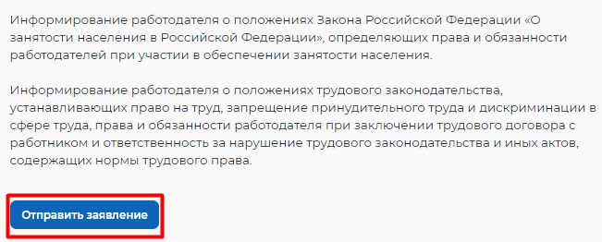
- После успешной подачи заявления появится окно получения подтверждения отправки заявления.
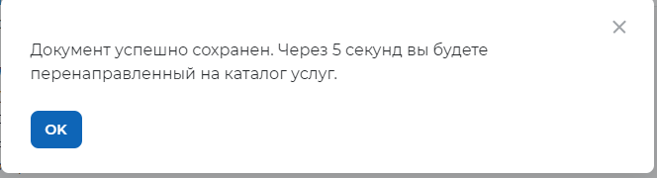

Принятие полученного заявления от работодателя на исполнение сотрудником СЗН
Для работы с заявлениями от работодателей ответственному сотруднику СЗН требуется авторизация под учетной записью сотрудника СЗН (Авторизация регионального администратора/сотрудника СЗН в ЛК СЗН2.3).
После авторизации открывается «Рабочий стол» в личном кабинете сотрудника СЗН.
В личном кабинете выделены следующие разделы:
- Меню
- Справочник
- Список задач (открывается по умолчанию при входе в личный кабинет)
В разделе «Меню» размещены следующие пункты:
- Содействие гражданам (переход на реестр заявлений от граждан)
- Содействие работодателям (переход на реестр заявлений от работодателей и просмотр реестра работодателей)
- Начисления и выплаты (переход на реестр приказов)
- Отчётность (переход на доступные отчеты и метрики)
В разделе «Справочники» размещены следующие пункты:
- Справочники центра занятости
- Федеральные справочники
- Список сотрудников
Раздел «Список задач» позволяет вернуться к списку задач, в которых выделены следующие:
- Новые (поступившие заявления, не взятые в работу)
- Мои задачи (взятые в работу сотрудником задачи)
- Назначенные (задачи, назначенные региональным администратором)
- Выполненные (реестр выполненных задач)
Для того чтобы принять в работу заявление, полученное от работодателя, сотруднику необходимо:
- На вкладке «Новые» в разделе список задач найти задачу «Формирование списка кандидатов» по заявлению, которое было отправлено на предыдущем шаге (В «Моем кабинете» выберите пункт меню «Все сервисы».
- Перейдите в раздел «Каталог услуг» и выберите пункт «Все услуги».
- Откроется страница с каталогом услуг. Нажмите на кнопку «Подать заявление» в разделе «Содействие работодателям в подборе необходимых работников».
- Откроется страница подачи заявления о содействии в подборе необходимых работников.
- Меню справа поможет вам быстро переключаться по разделам страницы подачи заявления.
- Заполнение формы заявления) и проставить чекбокс. Задача выделиться голубым цветом.
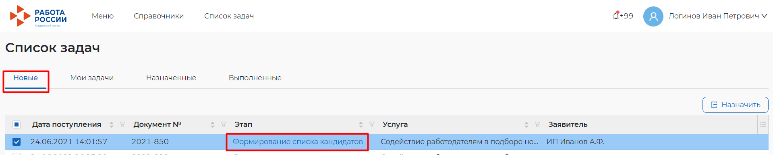
- Далее требуется нажать на кнопку «Назначить».
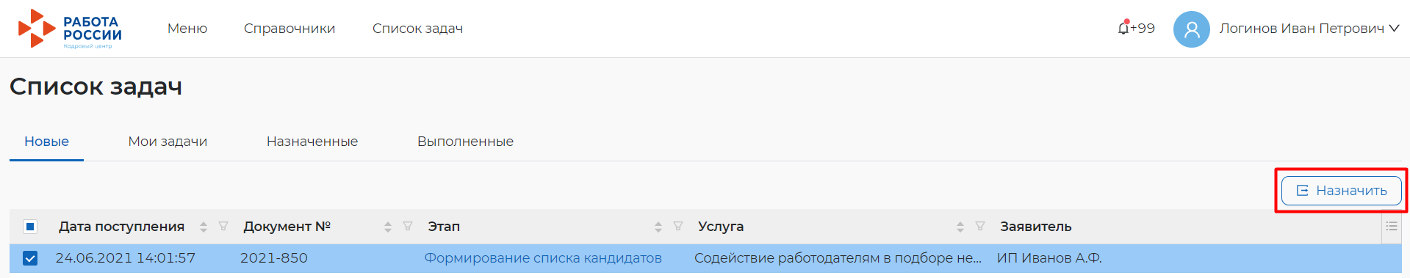
- В открывшемся окне выделить сотрудника, которому будет назначена задача формирования списка кандидатов по отправленному заявлению, и нажать на кнопку «Назначить». В случае нажатия на кнопку «Отмена» модально окно закроется, без назначения задачи.
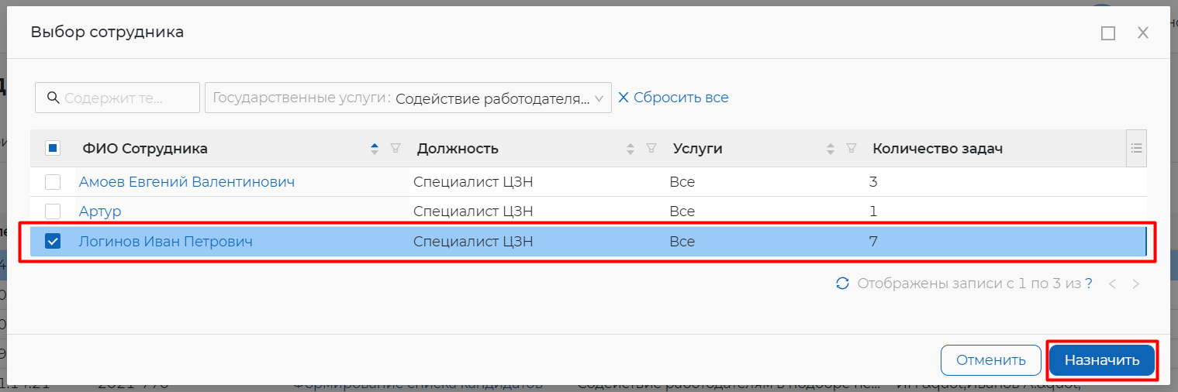
- Назначенная задача появится во вкладке «Мои задачи» в разделе «Список задач».
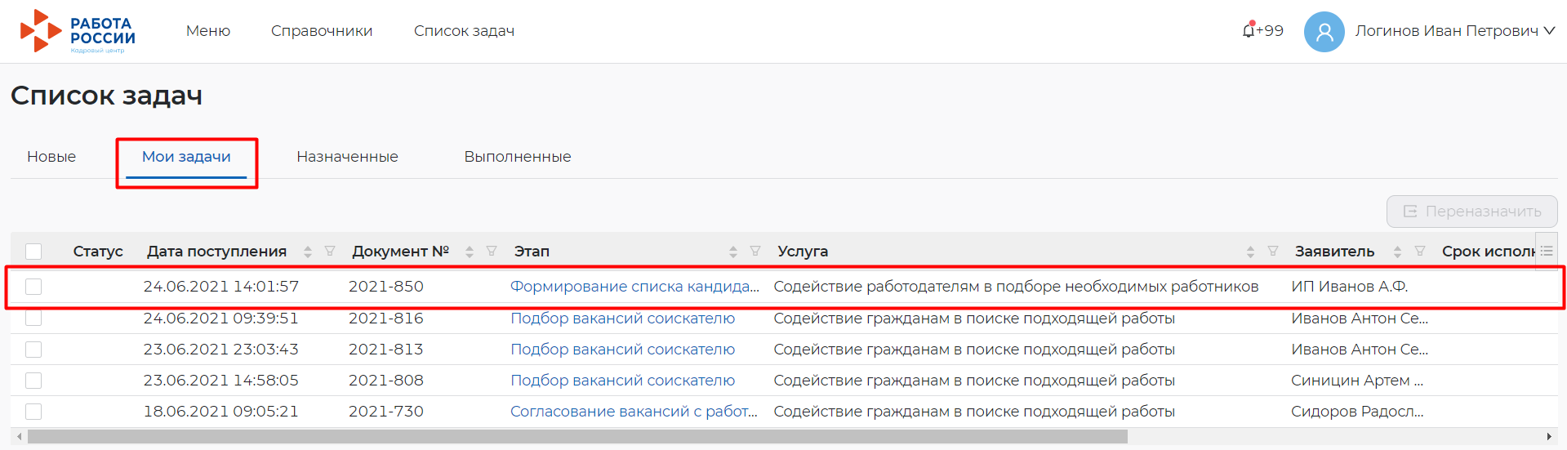

Просмотр и подбор подходящих работников в ЛК сотрудника СЗН
Для выполнения задачи подбора подходящих сотрудников («Формирование списка кандидатов») требуется оставаться под учетной записью сотрудника СЗН.
Для того чтобы выполнить задачу по подбору работников требуется:
- В разделе «Список задач» во вкладке «Мои задачи» нажать на наименование задачи, выделенное голубым цветом.
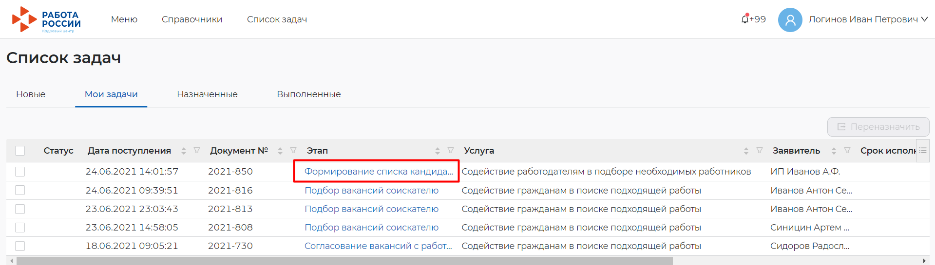
- В открывшемся окне, отображающем подбор работников с помощью искусственного интеллекта по вакансии, указанной в заявлении. Удостоверившись, что подобранные кандидаты имеются, и нажать на кнопку «Выполнить».
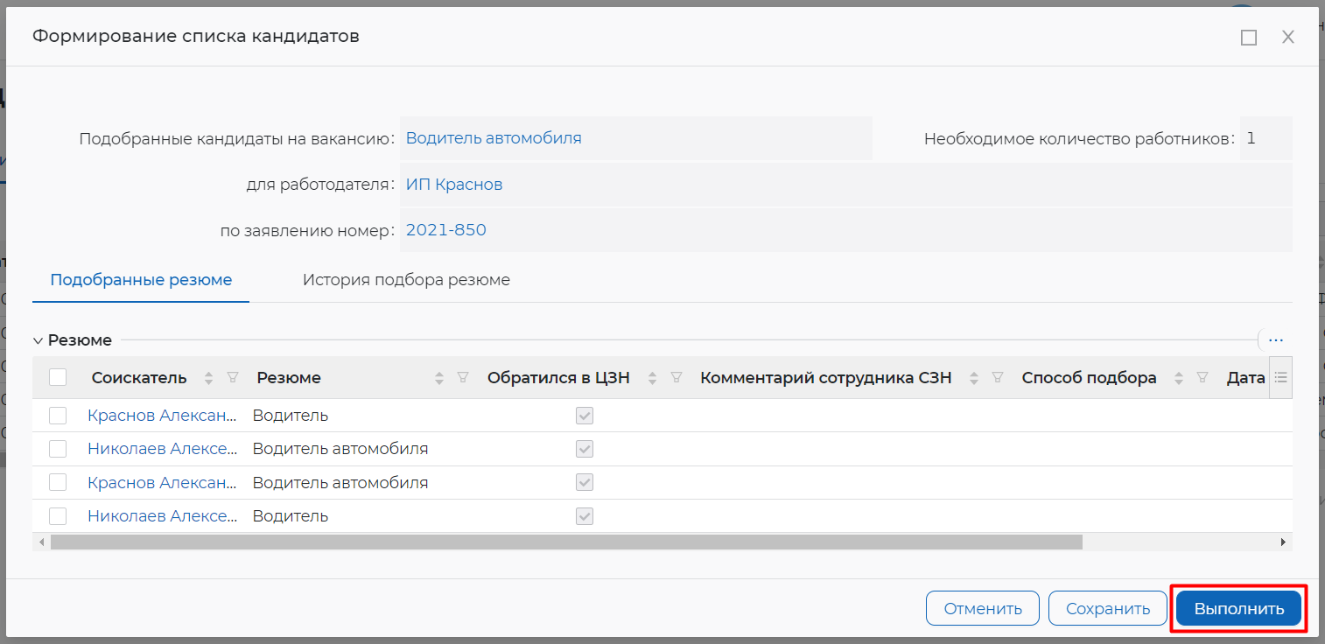
- После выполнения, задача появится на вкладке «Выполненные» в разделе «Список задач».
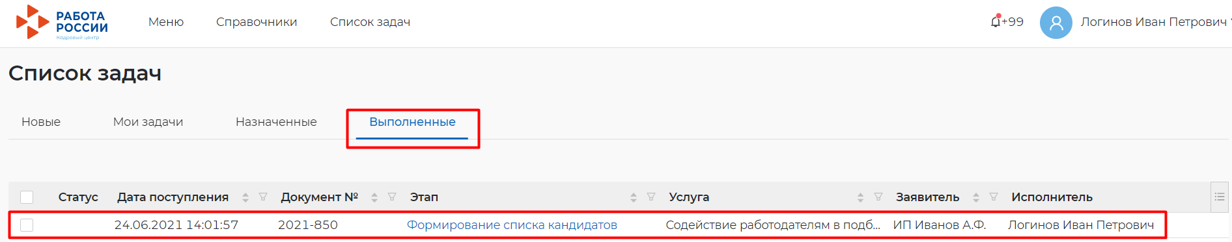

Просмотр списка подобранных резюме в ЛК работодателя в рамках оказания услуги
Для того чтобы просмотреть список подобранных резюме по услуге необходимо в личном кабинете работодателя:
- Перейти на страницу «Каталог услуг»:
  - Нажать на пункт меню «Все сервисы».
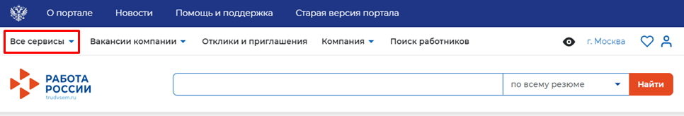
  - В разделе «Каталог услуг» выбрать пункт «Заявления».
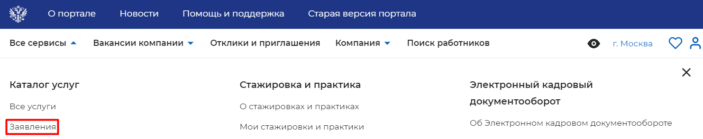
- По заявлению со статусом «Подобраны кандидаты» нажать на кнопку «Список резюме».
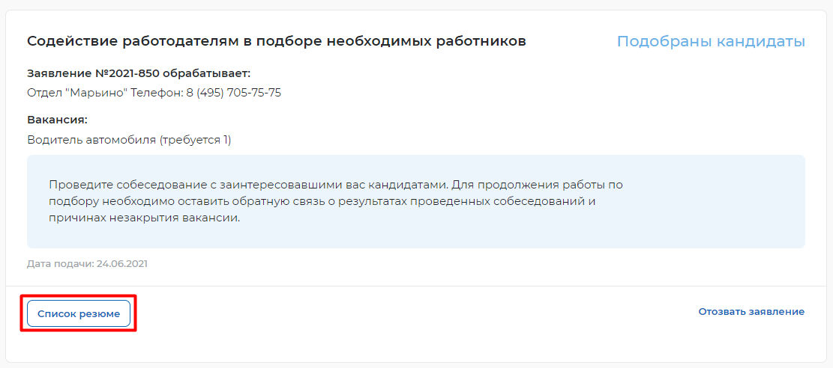
- Откроется сформированный сотрудником СЗН список резюме соискателей, подходящих на заявленную вакансию.
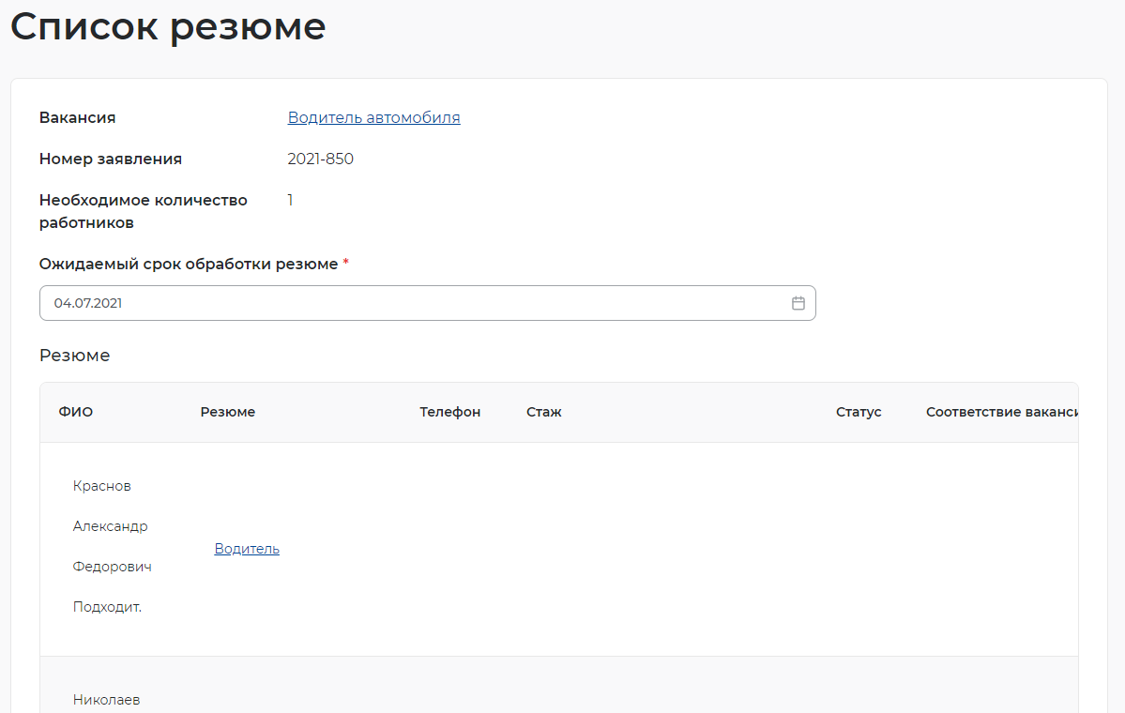

Организация и проведение собеседований на портале

Приглашение соискателей
Для того чтобы пригласить соискателя и выстроить с ним дальнейший процесс по взаимодействию необходимо в личном кабинете работодателя:
- Перейти на карточку резюме кандидата, нажав на наименование резюме понравившегося кандидата.
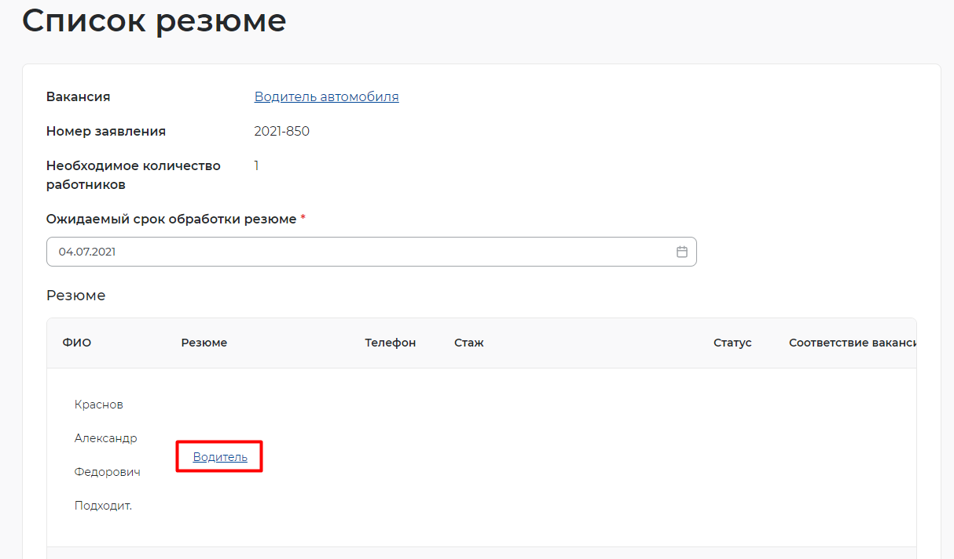
- В открывшейся карточке резюме соискателя нажать на кнопку «Пригласить».
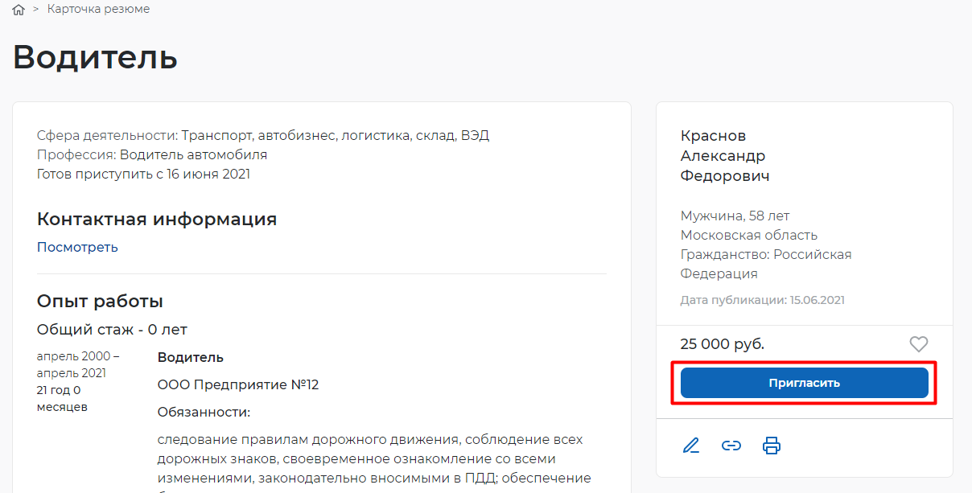
- Заполнить требуемые данные (выбрать вакансию, по которой заведено заявление, и заполнить сопроводительное письмо) и нажать на кнопку «Пригласить».
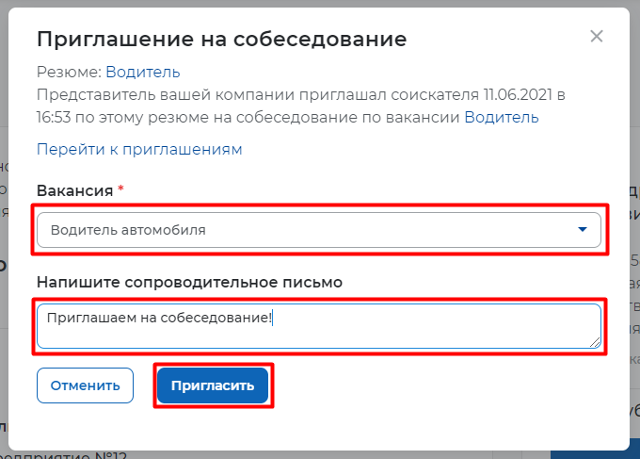
- После нажатия на кнопку «Пригласить» будет направлено приглашение для соискателя к взаимодействию, которое будет отображаться в разделе «Отклики и приглашения».
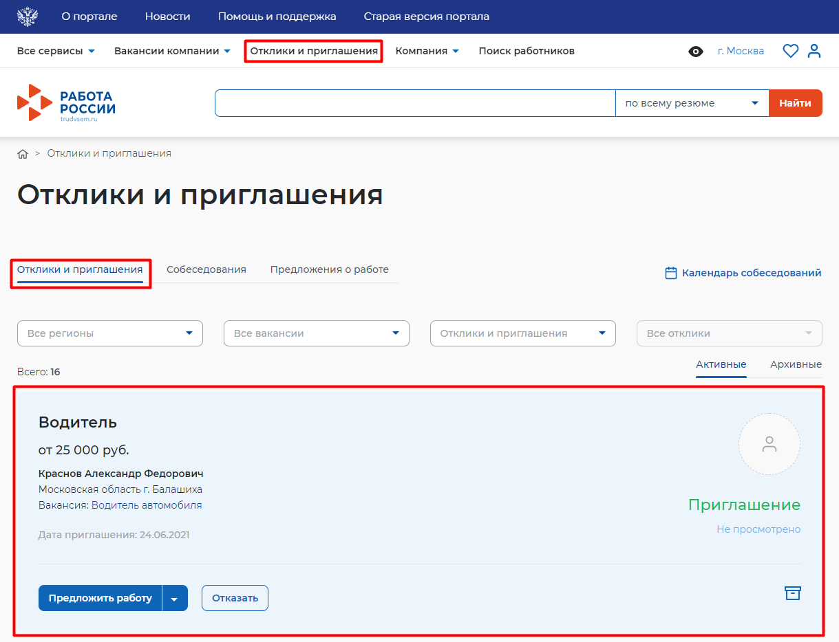
Из раздела «Отклики и приглашения» у работодателя будет возможность назначать собеседования, предлагать работу и отказываться от взаимодействия с соискателем.

Назначение собеседований
Для того чтобы назначить собеседование для соискателя необходимо в личном кабинете работодателя:
- Перейти в раздел «Отклики и приглашения», выбрав его в меню работодателя и найти отправленное приглашение по вакансии и резюме для конкретного соискателя, которому было направлено приглашение, и нажать на кнопку «Назначить собеседование».
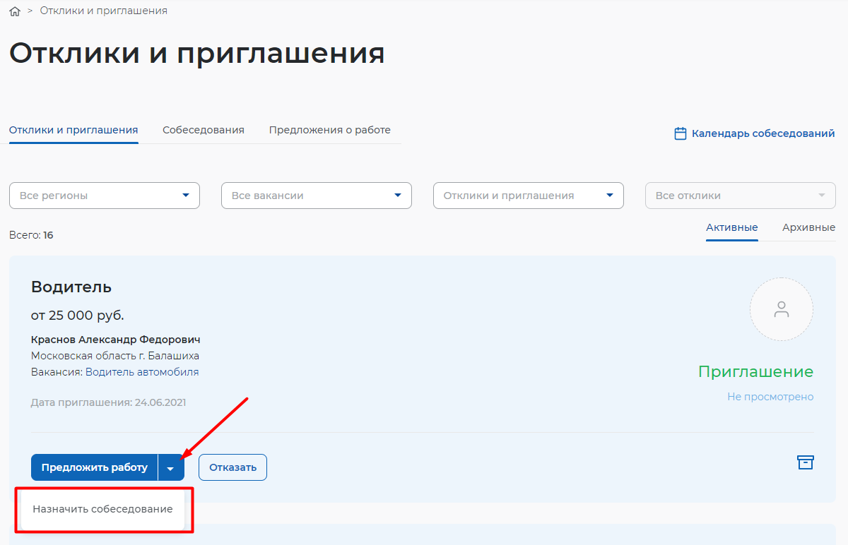
- Заполнить блок обязательных полей на открывшейся странице назначения собеседования (дата собеседования, время начала и время окончания, тип собеседования, адрес/ссылка на видеоконференцию (в зависимости от типа)) и нажать на кнопку «Отправить»
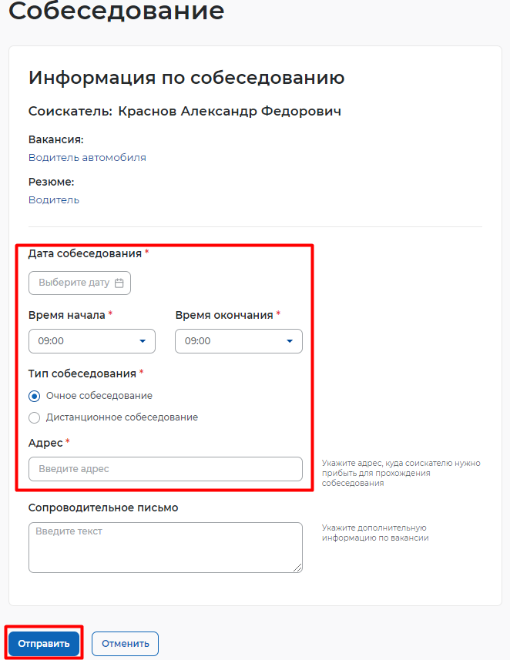
- Собеседование направляется соискателю, открывается страница с неподтвержденным собеседованием.
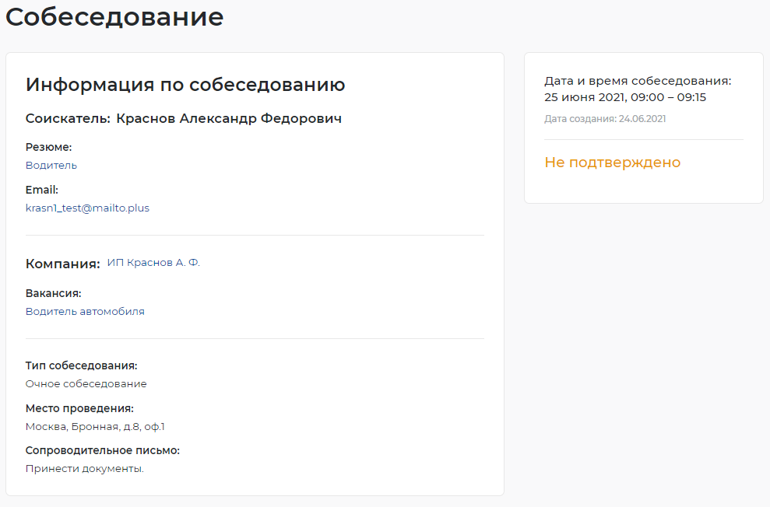

Принятие приглашения на собеседование
Из раздела «Собеседования» соискатель может принять приглашение на собеседование, отказать работодателю во взаимодействии, перенести собеседование или отменить его.
Для того чтобы принять приглашение на собеседование, необходимо авторизоваться (Авторизация соискателя на портале) в личном кабинете соискателя, далее:
- Перейти в раздел «Отклики и приглашения»
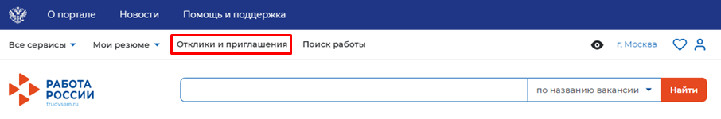
- Перейти на вкладку «Собеседования».
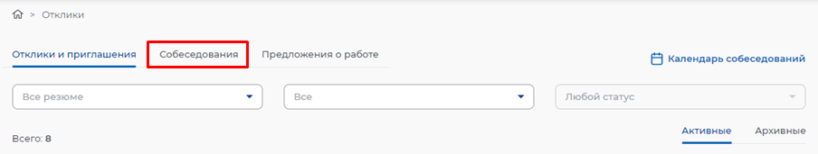
- Нажать на кнопку «Принять» рядом с назначенным собеседованием.
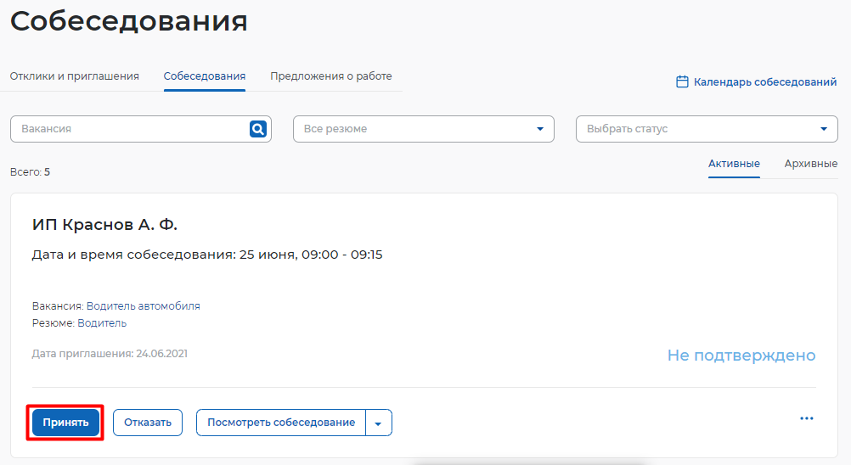
- Заполнить сведения в открывшемся модальном окне (не обязательно) и нажать на кнопку «Принять».
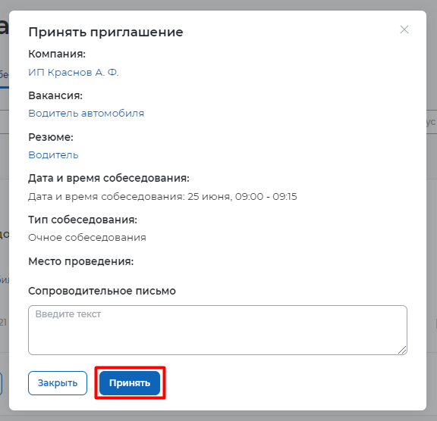
- Согласие на собеседование отправится работодателю, статус собеседования перейдет в «Подтверждено».
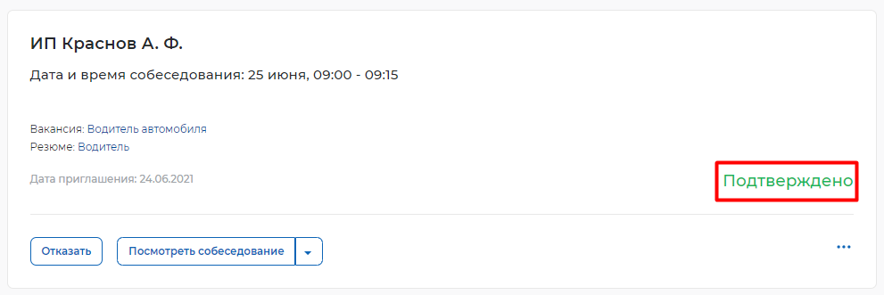
- Когда собеседование будет проведено, работодатель сможет внести результаты собеседования. Для этого необходимо в личном кабинете работодателя найти собеседование, которое было проведено, и нажать на пункт «Собеседование проведено».
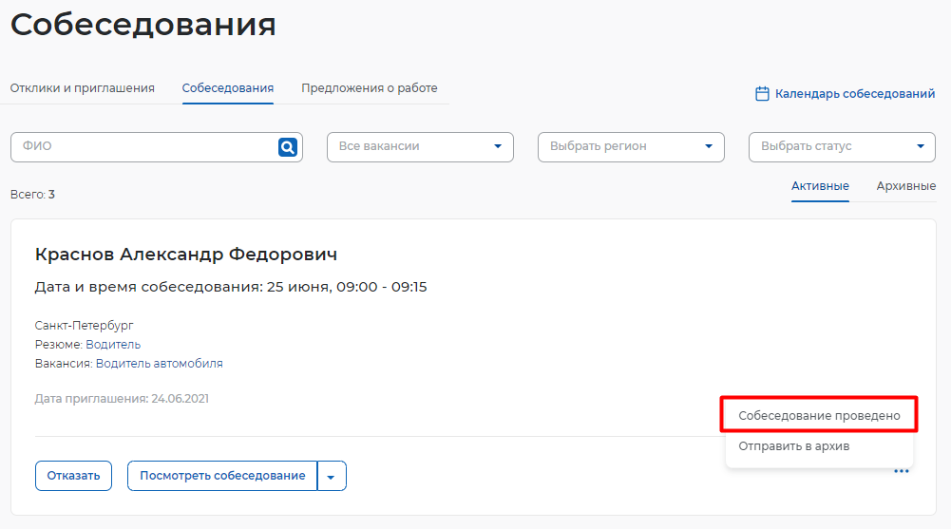
- В открывшемся окне можно указать результаты собеседования и нажать на кнопку «Отправить».
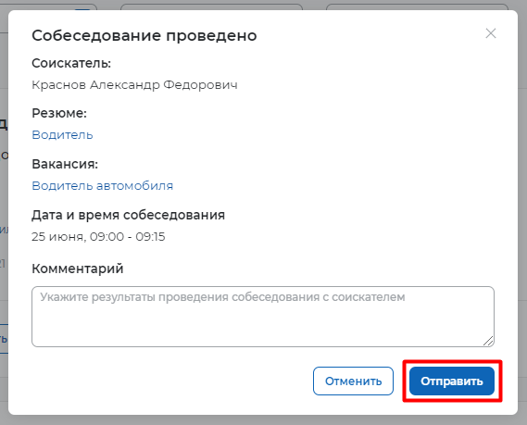
- Собеседование перейдет в статус «Проведено».

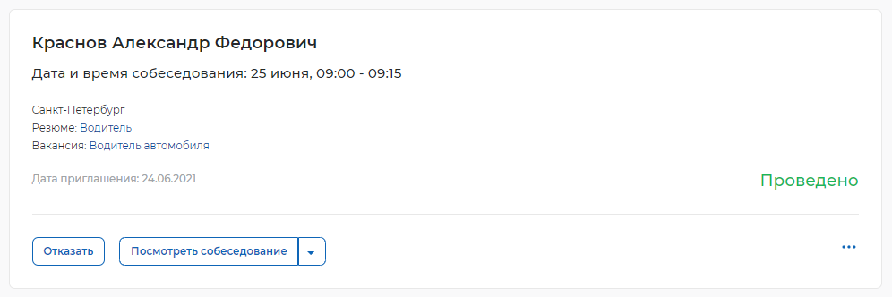

Предложение работы соискателю
Для того чтобы предложить работу соискателю по результатам собеседования, необходимо авторизоваться (Авторизация работодателя на портале) в личном кабинете работодателя, далее:
- Перейти в раздел «Отклики и приглашения» найти приглашение соискателю, которому необходимо сделать предложение о работе, и нажать на кнопку «Предложить работу».
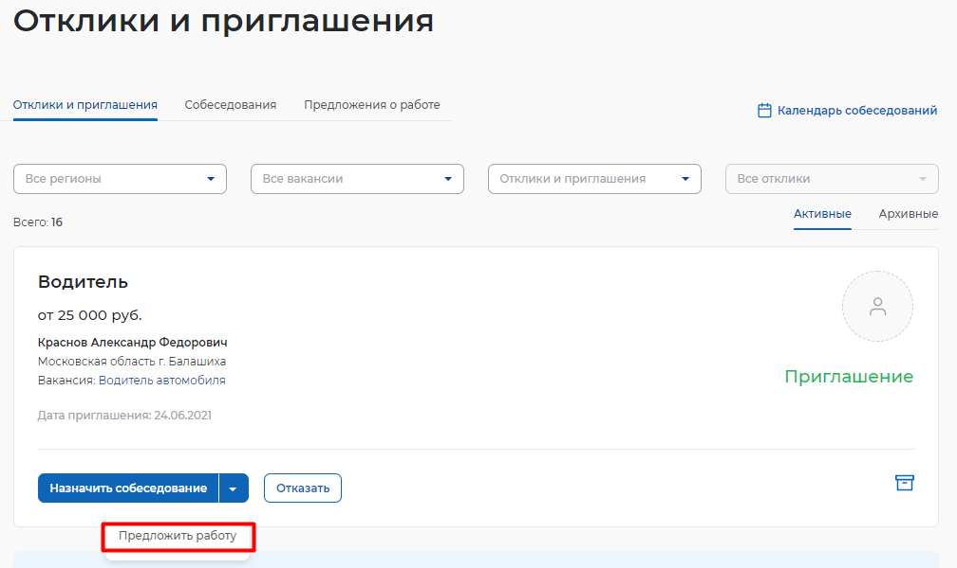
- В открывшемся окне заполнить сведения и нажать кнопку «Отправить».
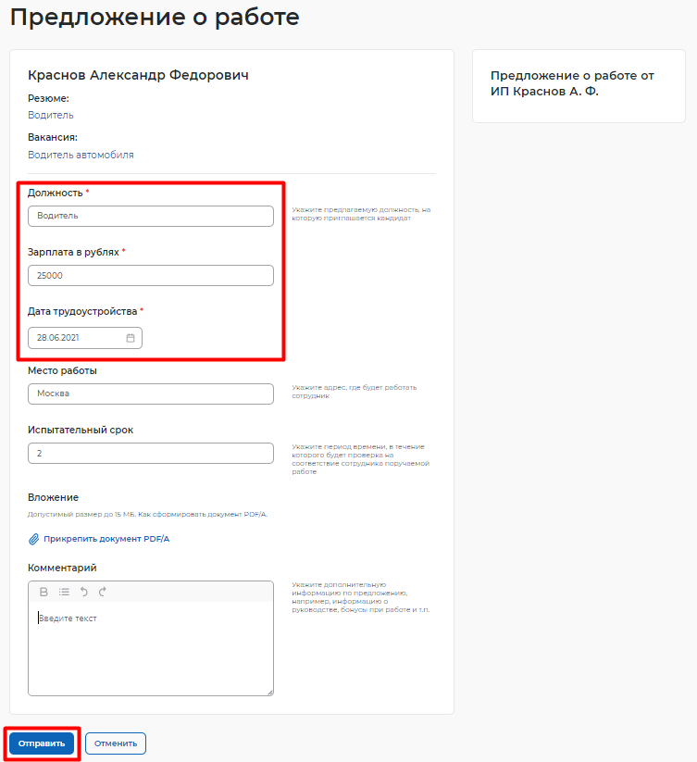
- Откроется карточка созданного предложения о работе в статусе «В ожидании».
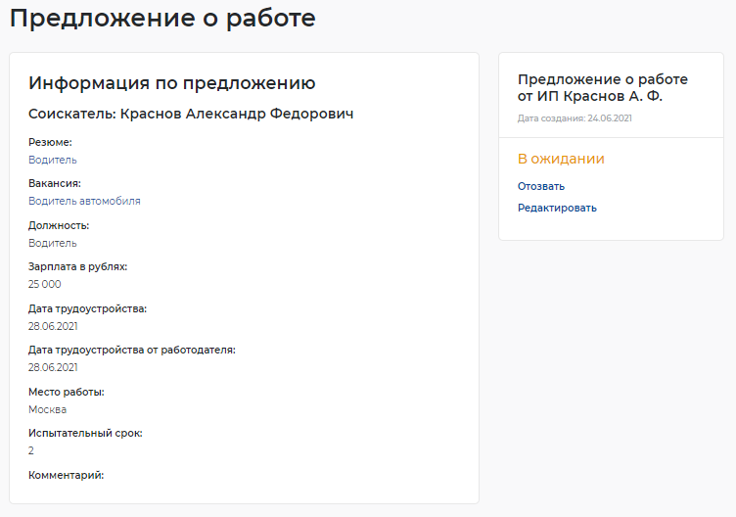

Принятие предложения о работе соискателем
Из раздела «Предложения о работе» соискатель сможет принимать или отклонять поступившие ему предложения.
Для того чтобы принять предложение о работе, необходимо авторизоваться (Авторизация соискателя на портале) в личном кабинете соискателя, далее:
- Перейти в раздел «Отклики и приглашения».
- Перейти на страницу «Предложения о работе».
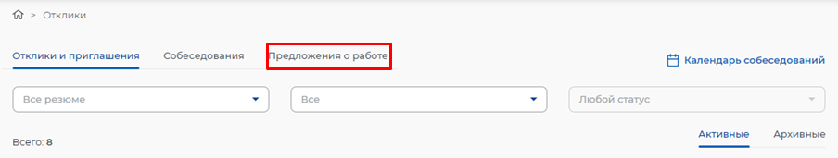
- Нажать на кнопку «Принять» рядом с предложением о работе.
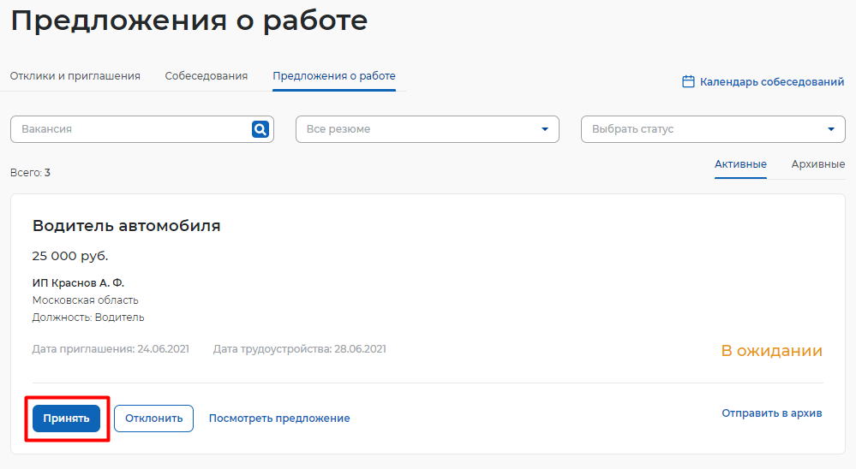
- Заполнить сведения в модальном окне (не обязательно) и нажать на кнопку «Принять».
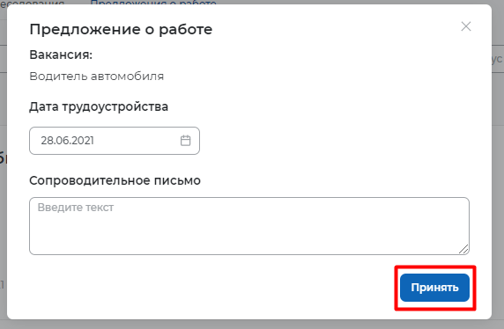
- Предложение о работе перейдет в статус «Принято».

Завершение оказания услуги
Завершение процесса оказания услуги для работодателя происходит следующим образом:
- Перейти на страницу «Каталог услуг»:
  - Нажать на пункт меню «Все сервисы».
  - В разделе «Каталог услуг» выбрать пункт «Заявления».
- По заявлению со статусом «Подобраны кандидаты» нажать на кнопку «Отметка об актуальности вакансии с указанием причин».
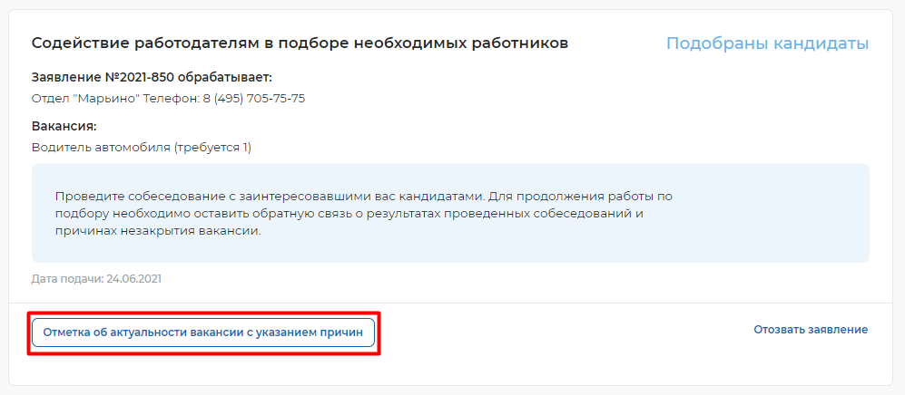
- На открывшейся странице указать, что вакансия «Не актуальна» и причиной прекращения подбора кандидатов «Вакансия закрыта с помощью ЦЗН».
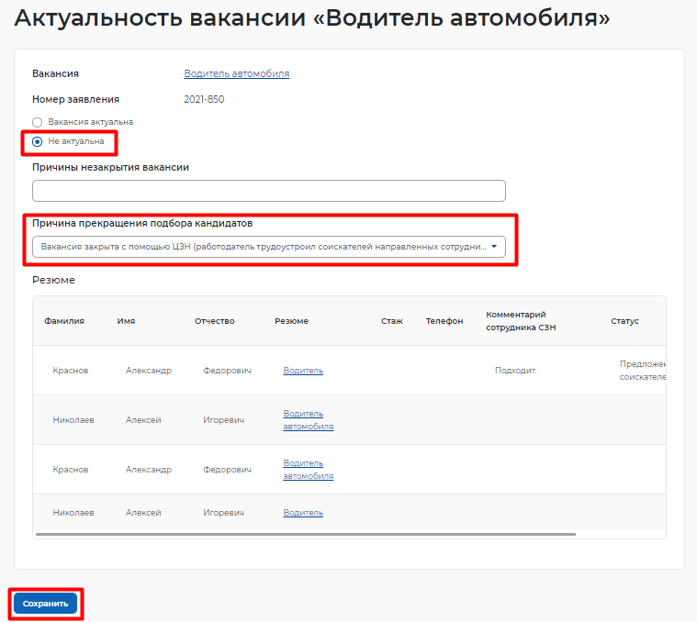
- Статус заявления переходит в «Оказана услуга».
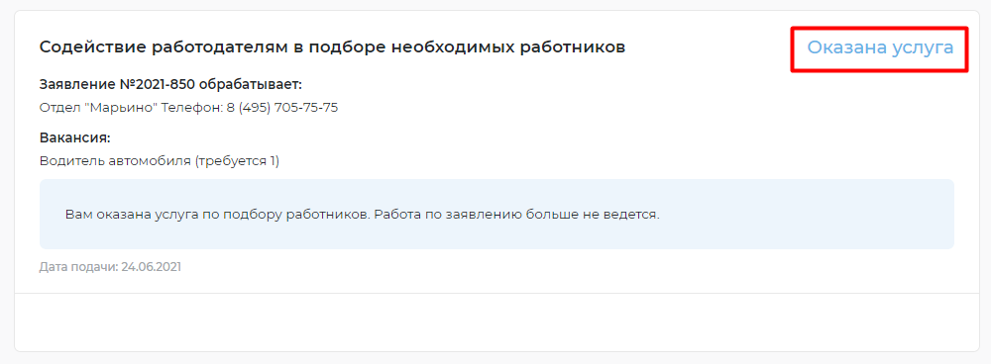
На этом моменте услуга для работодателя считается оказанной.

Процесс оказания услуги для соискателя (предоставление услуги по содействию гражданам в поиске подходящей работы)

Подача заявления на предоставление услуги
Для того чтобы подать заявление на предоставление услуги, необходимо авторизоваться (Авторизация соискателя на портале) в личном кабинете соискателя, далее:
- В «Моем кабинете» выберите пункт меню «Все сервисы».
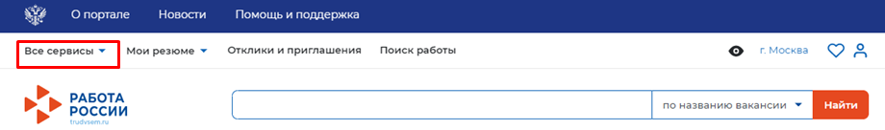
- Перейдите в раздел «Каталог услуг» и выберите пункт «Все услуги».
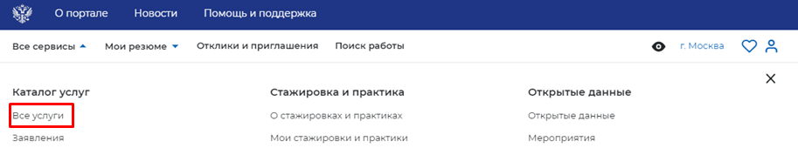
- Откроется страница с каталогом услуг. Нажмите на кнопку «Подать заявление» в разделе «Содействие работодателям в подборе необходимых работников».
- Откроется страница с каталогом доступных пользователю услуг. Нажмите на кнопку «Подать заявление» в разделе «Содействие гражданам в поиске подходящей работы».
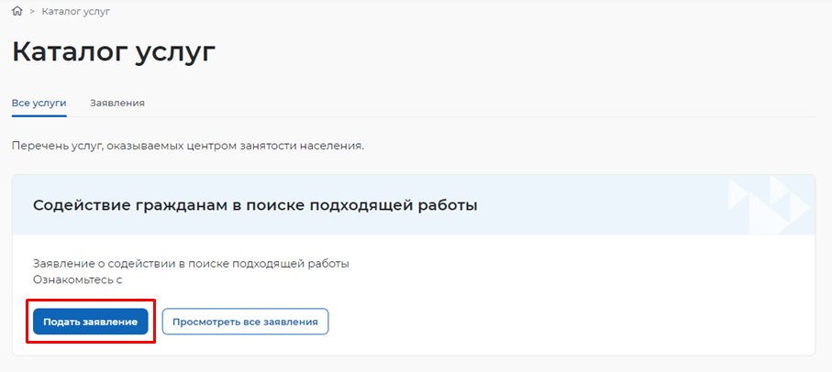
- Откроется страница подачи заявления о содействии в поиске подходящей работы.
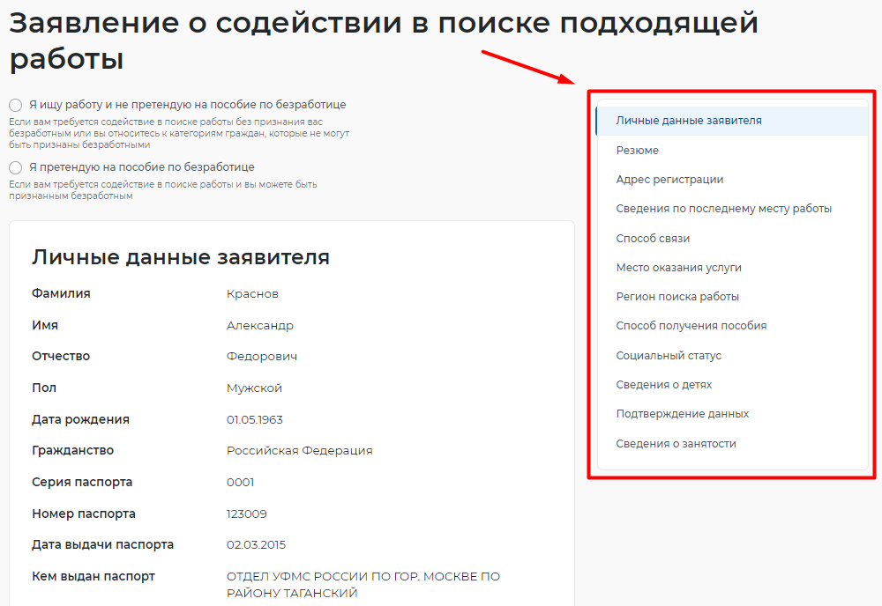
- Меню справа поможет вам быстро переключаться по разделам страницы подачи заявления.

Заполнение формы заявления
На открывшейся форме подачи заявления требуется заполнить все обязательные поля, обозначенные «звездочкой».
Особенности заполнения:
- В разделе, определяющем цель подачи заявления, есть выбор подачи заявления с целью поиска работы и с целью поиска работы и получения пособия. Требуется отметить цель.
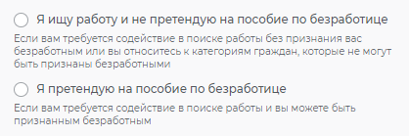
- В разделе «Личные данные заявителя» сведения будут заполнены автоматически на основании данных из профиля гражданина. Требуется указать, что указанные данные корректны.
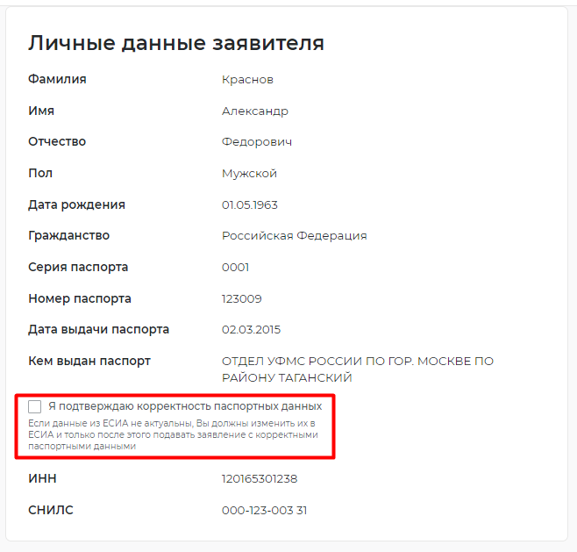
- В разделе «Резюме» необходимо указать резюме, по которому будет вестись поиск работы.
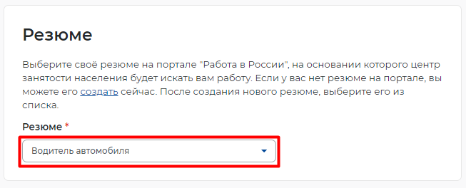
- В разделе «Адрес регистрации» требуется заполнить данные гражданина в части указания постоянного или временного адреса.
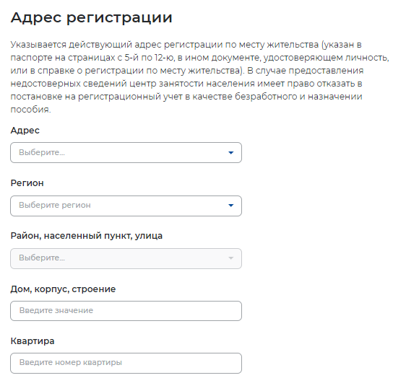
- В разделе «Сведения по последнему месту работы» требуется заполнить данные гражданина в части наличия опыта работы и его указания (если он есть требуется нажать на переключатель «Есть опыт работы»).
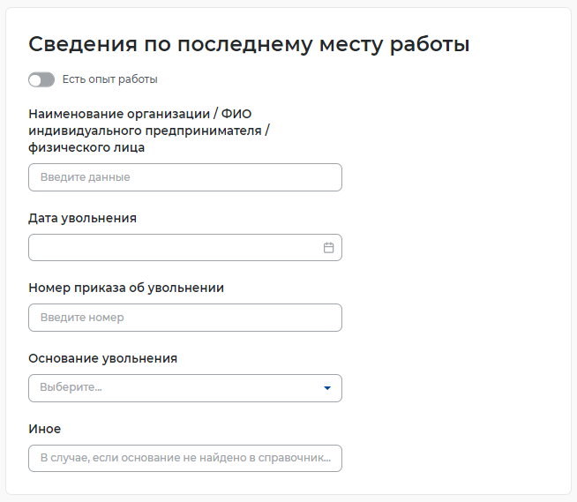
- В разделе «Способ связи» требуется заполнить обязательные поля «Телефон» и «Email» для обеспечения связи с ЦЗН.
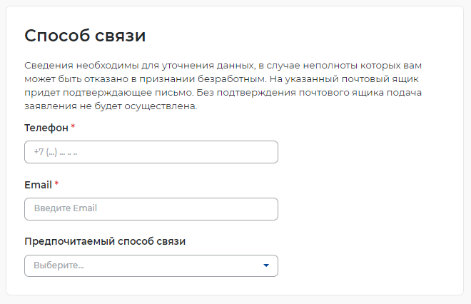
- В разделе «Место оказания услуги» требуется заполнить поля следующими значениями:
- Регион обращения в ЦЗН - выбрать регион, в котором расположен ЦЗН, к которому относятся учетные записи сотрудников СЗН.
- Центр занятости населения - выбрать ЦЗН, к которому относятся учетные записи сотрудников СЗН.
- В разделе «Регион поиска работы» требуется указать регион или несколько регионов, в которых гражданин хочет найти работу.
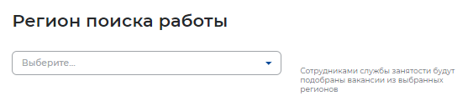
- В блоке «Способ получения пособия» можно выбрать значение «Расчетный счет» и заполнить поля, относящиеся к расчетному счету. Или, выбрав значение «Почтовый перевод», заполнить поля, относящиеся к почтовому переводу.
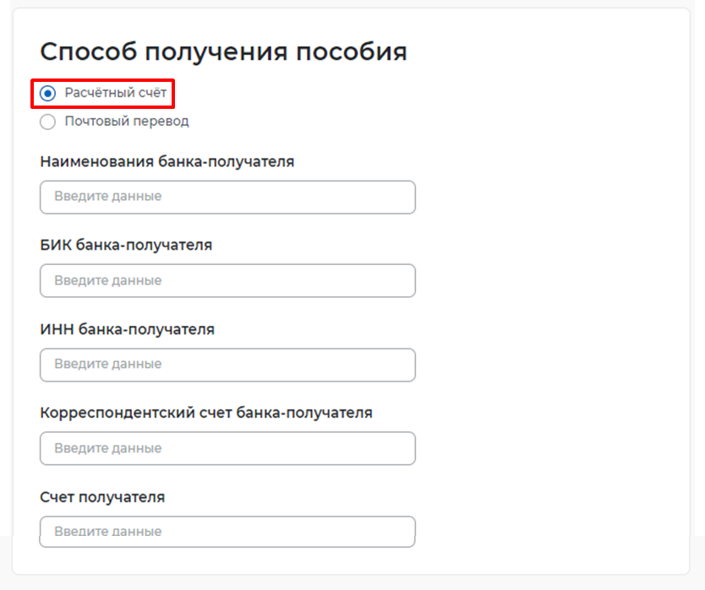
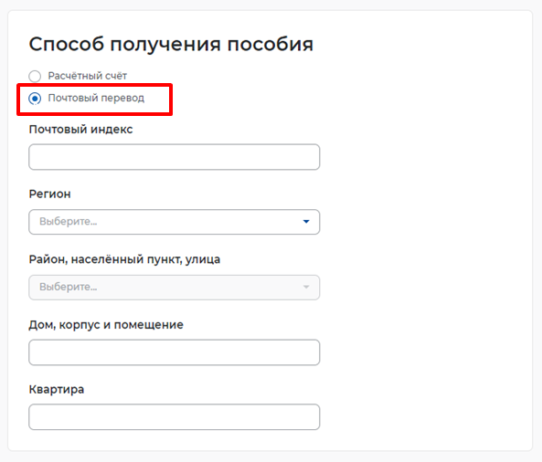
- В разделе «Социальный статус» отметить чекбоксы, которые подходят гражданину по его социальному статусу.
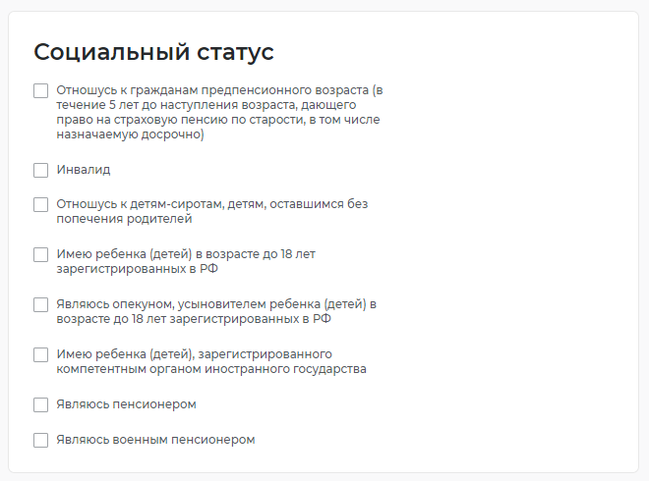

- В разделе «Сведения о детях» можно внести сведения о детях гражданина, нажав на кнопку «Добавить».
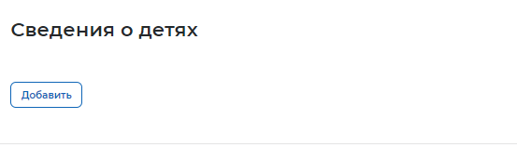
- В разделе «Подтверждение данных» выбрать все требуемые значения.
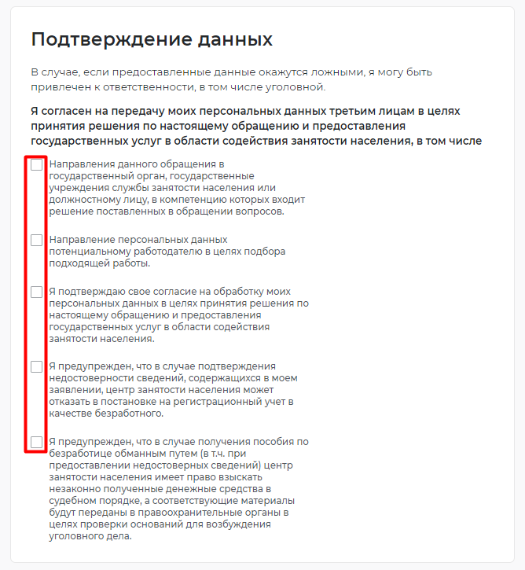
- В разделе «Сведения о занятости» требуется проставить отметки «Отношусь» или «Не отношусь» по всем указанным категориям.
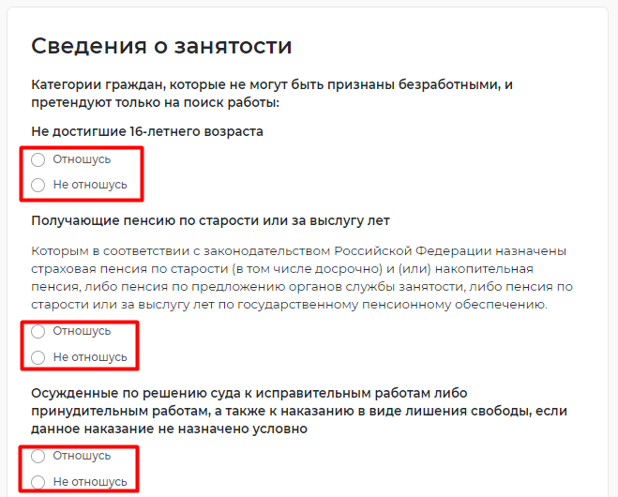
- Нажать на кнопку «Отправить заявление», которая находится внизу формы подачи заявления.
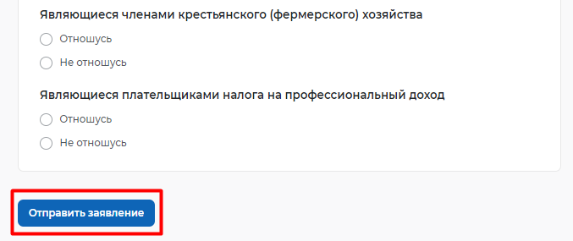
- После успешной подачи заявления появится окно получения подтверждения отправки заявления.

Принятие полученного заявления от работодателя на исполнение сотрудником СЗН
Для работы с заявлениями от работодателей ответственному сотруднику СЗН требуется авторизация под учетной записью сотрудника СЗН (Авторизация регионального администратора/сотрудника СЗН в ЛК СЗН).
После авторизации открывается «Рабочий стол» в личном кабинете сотрудника СЗН.
В личном кабинете выделены следующие разделы:
- Меню
- Справочник
- Список задач (открывается по умолчанию при входе в личный кабинет)
В разделе «Меню» размещены следующие пункты:
- Содействие гражданам (переход на реестр заявлений от граждан)
- Содействие работодателям (переход на реестр заявлений от работодателей и просмотр реестра работодателей)
- Начисления и выплаты (переход на реестр приказов)
- Отчётность (переход на доступные отчеты и метрики)
В разделе «Справочники» размещены следующие пункты:
- Справочники центра занятости
- Федеральные справочники
- Список сотрудников
Раздел «Список задач» позволяет вернуться к списку задач, в которых выделены следующие:
- Новые (поступившие заявления не взятые в работу)
- Мои задачи (взятые в работу сотрудником задачи)
- Назначенные (задачи, назначенные региональным администратором)
- Выполненные (реестр выполненных задач)
Для того чтобы принять в работу заявление, полученное от гражданина, сотруднику необходимо:
- На вкладке «Новые» в разделе список задач найти задачу «Подбор вакансий соискателю» по заявлению, которое было отправлено на предыдущем шаге (Заполнение формы заявления) и проставить чекбокс. Задача выделиться голубым цветом.
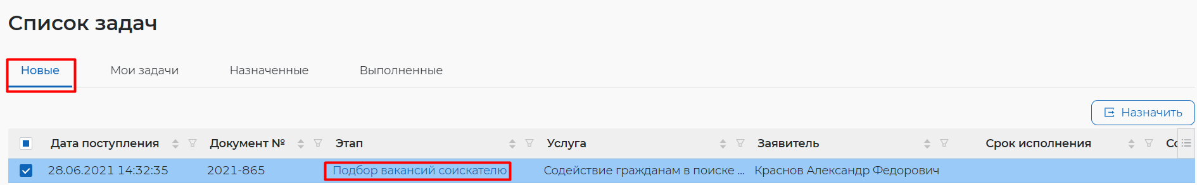
- Далее требуется нажать на кнопку «Назначить».
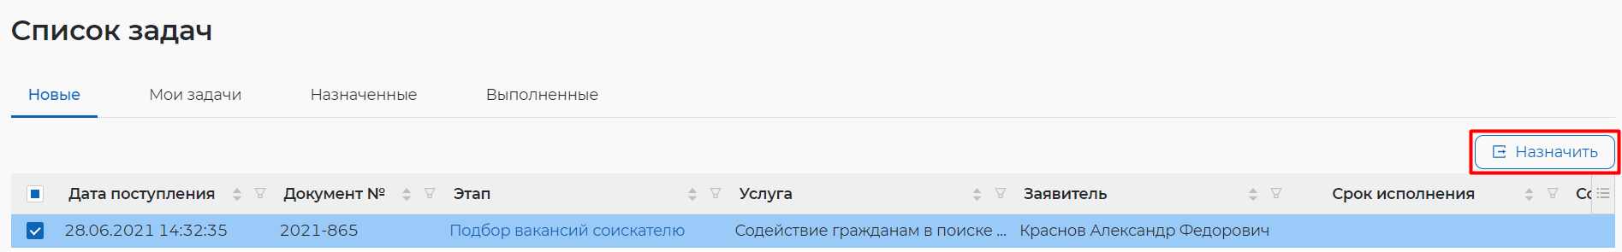
- В открывшемся окне выделить сотрудника, которому будет назначена задача формирования списка вакансий по отправленному заявлению, и нажать на кнопку «Назначить». В случае нажатия на кнопку «Отмена» модально окно закроется, без назначения задачи.
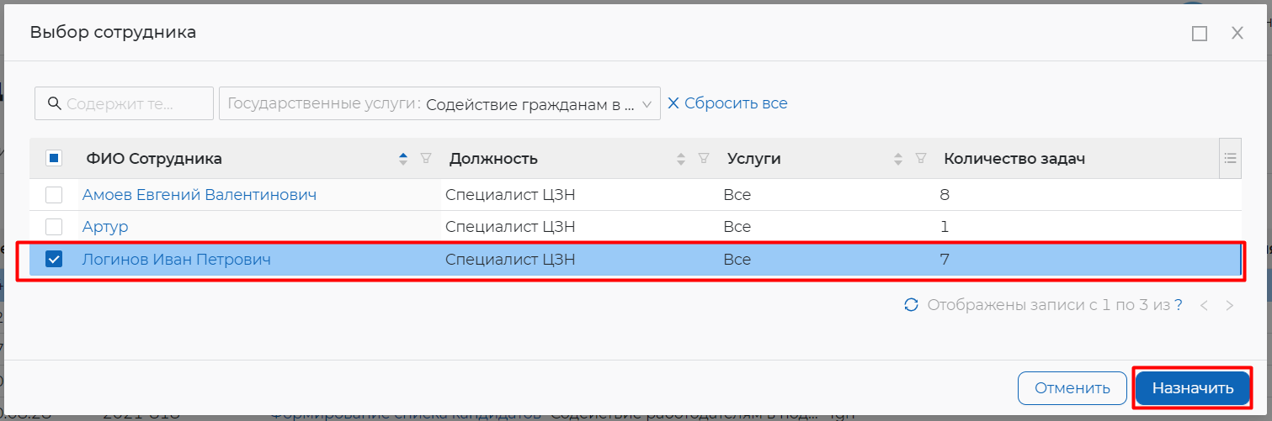
- Назначенная задача появится во вкладке «Мои задачи» в разделе «Список задач».
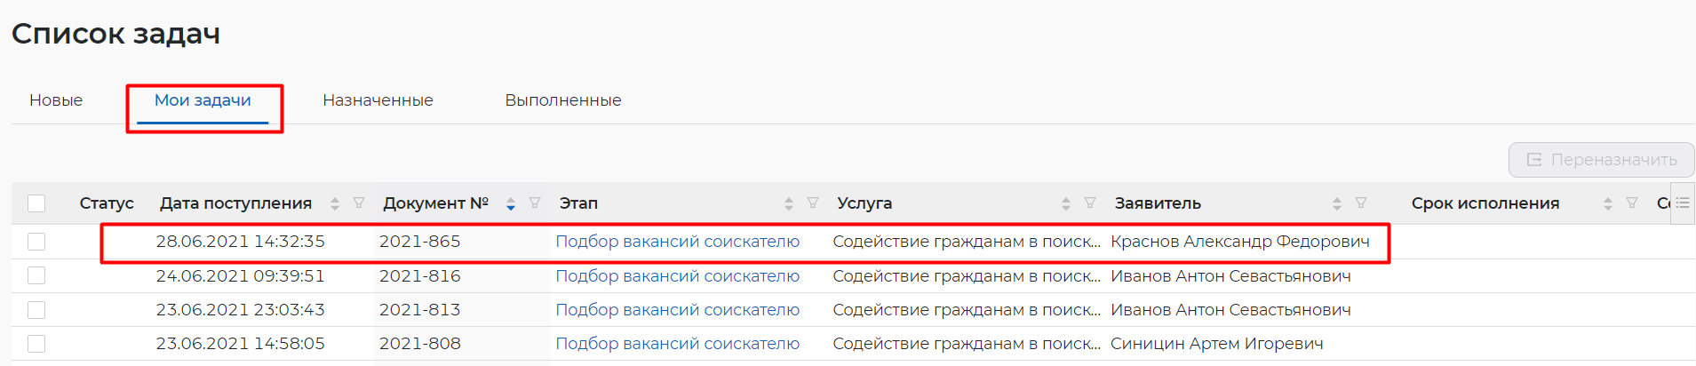

Просмотр и подбор подходящих вакансий в ЛК сотрудника СЗН
Для выполнения задачи подбора подходящих вакансий («Подбор вакансий соискателю») требуется оставаться под учетной записью сотрудника СЗН.
Для того чтобы выполнить задачу по подбору вакансий соискателю требуется:
- В разделе «Список задач» во вкладке «Мои задачи» нажать на наименование задачи, выделенное голубым цветом.
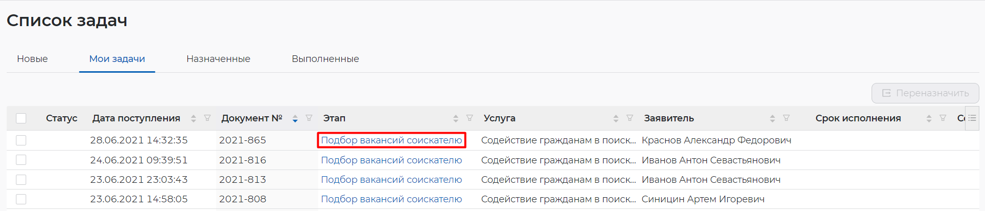
- В открывшемся окне, отображающем подбор вакансий с помощью искусственного интеллекта по резюме, указанному в заявлении гражданина, дважды нажать ЛКМ на строку с подобранной вакансией работодателя.
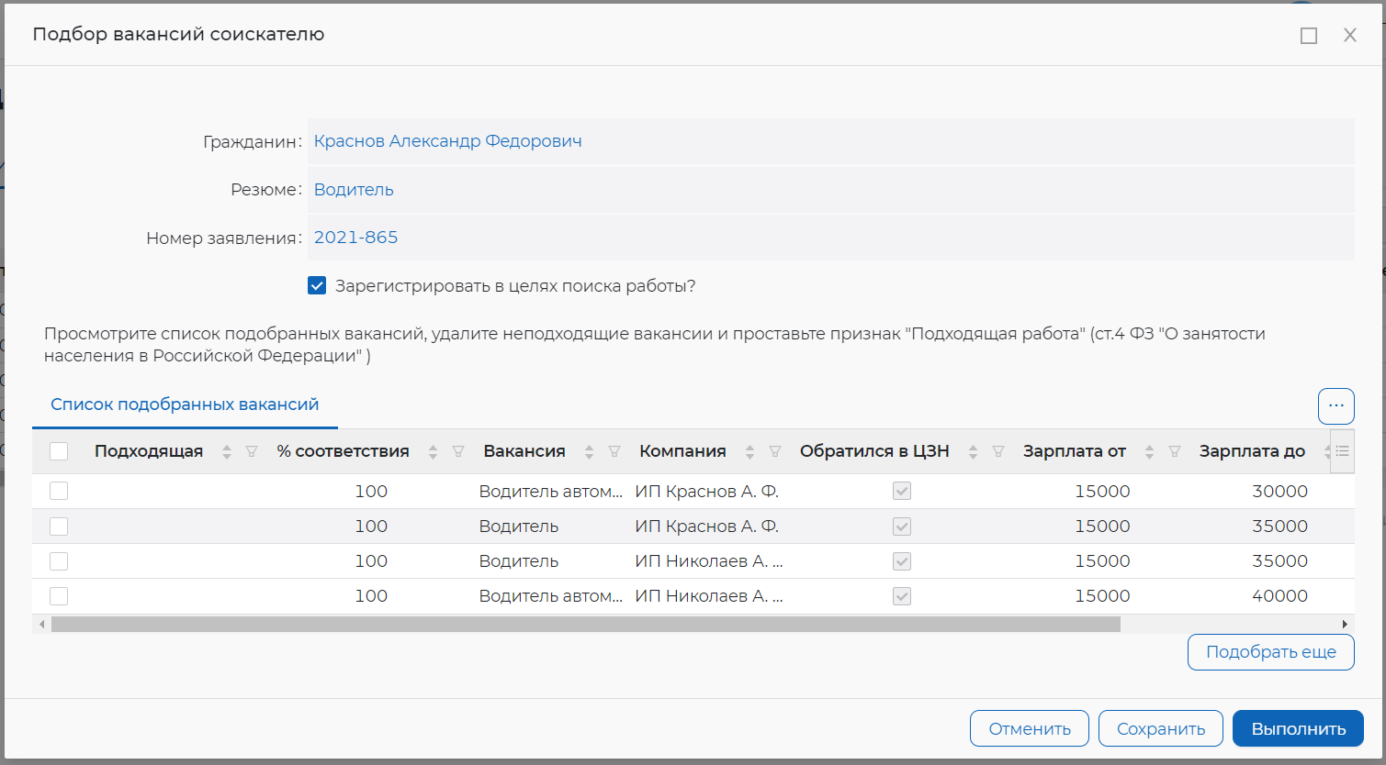
- В открывшемся окне можно поставить чекбокс, что данная работа, указанная в вакансии, является подходящей работой для гражданина. По нажатию на кнопку «Сохранить» изменения внесутся, при нажатии на кнопку «Отмена» окно закроется без внесения изменений.
- При внесении сведений, что вакансия является подходящей и их сохранении данная отметка будет также отобраться на форме задачи.
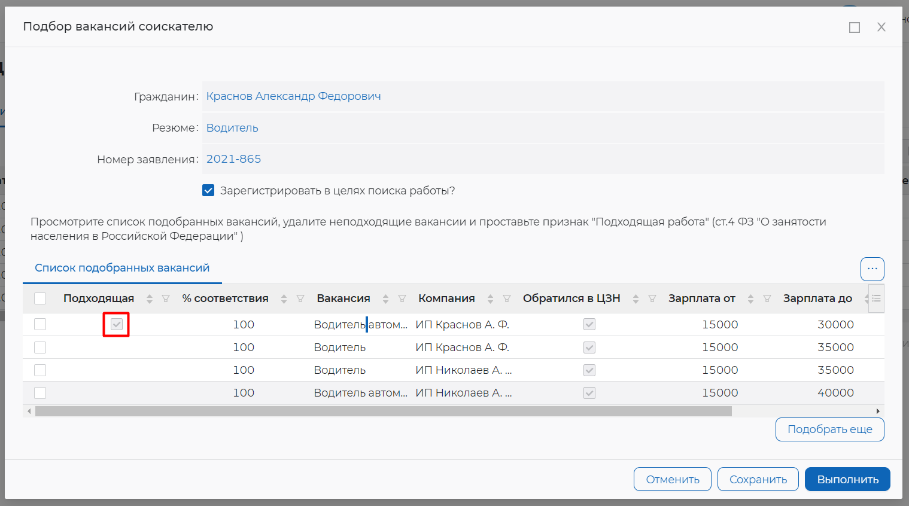
- Чтобы завершить задачу по подбору требуется нажать на кнопку «Выполнить».
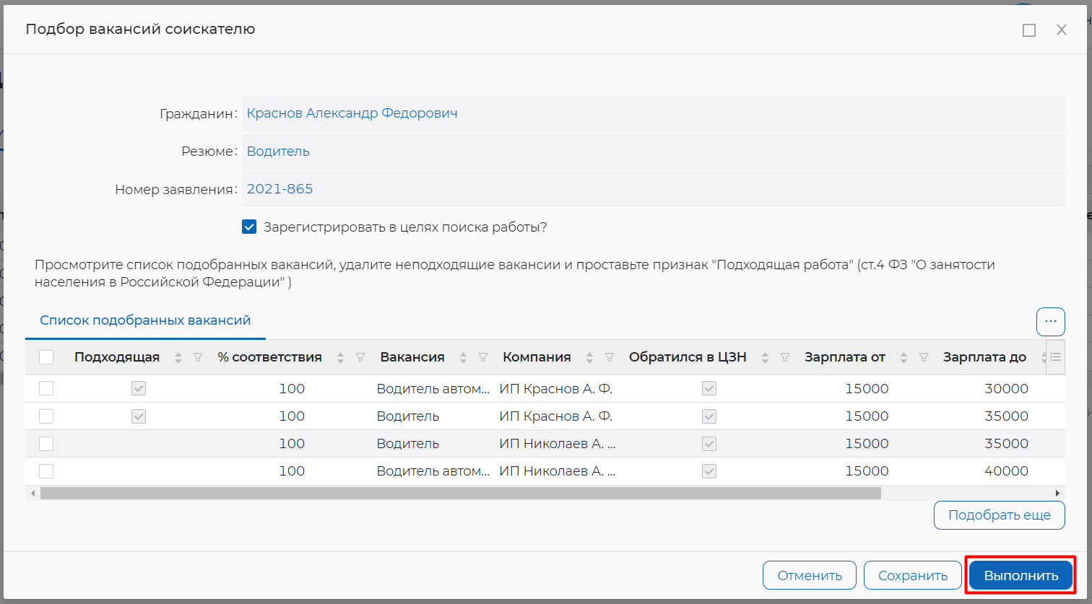

Просмотр и приоритизация списка подобранных вакансий в рамках оказания услуги
Для того чтобы просмотреть список подобранных вакансий по услуге, необходимо в личном кабинете соискателя:
- Перейти на страницу «Каталог услуг»:
  - Нажать на пункт меню «Все сервисы».
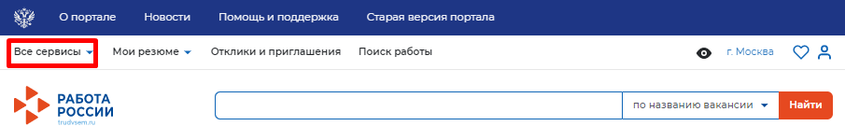
  - В разделе «Каталог услуг» выбрать пункт «Заявления».
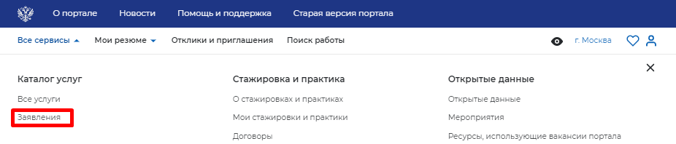
- По заявлению со статусом «Подобраны вакансии» нажать на кнопку «Расстановка приоритетов для вакансий из списка».
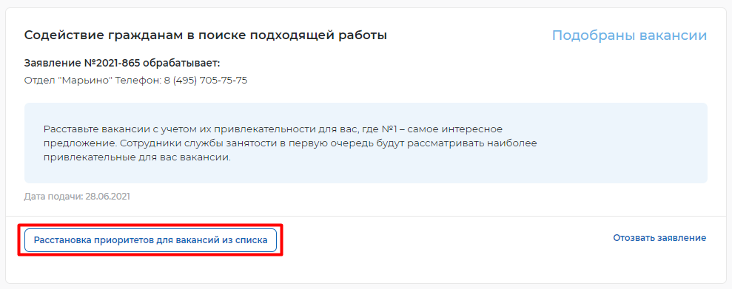
- Откроется сформированный сотрудниками СЗН список вакансий работодателей, подходящих на указанное резюме в заявлении.
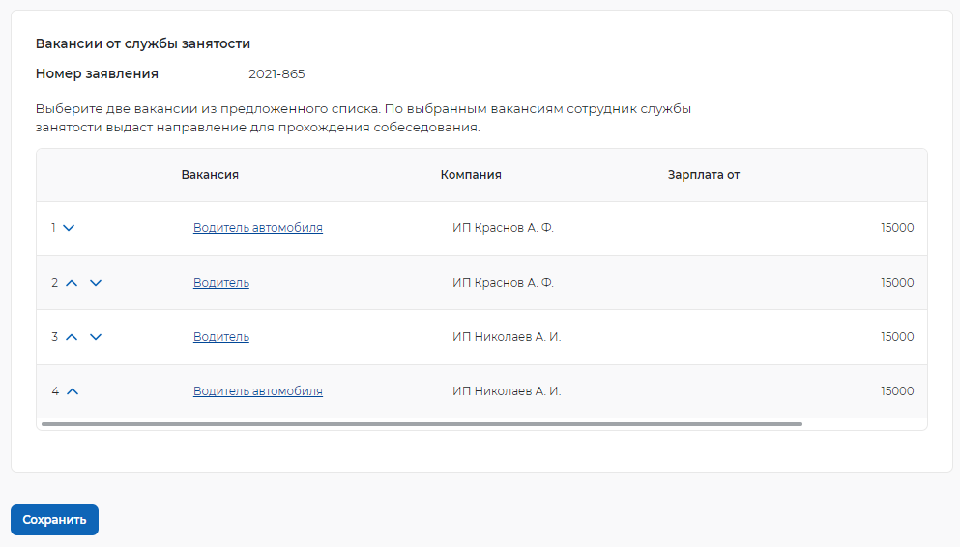
- В данном списке соискатель может поменять приоритет у вакансий путем нажатия на стрелочки.
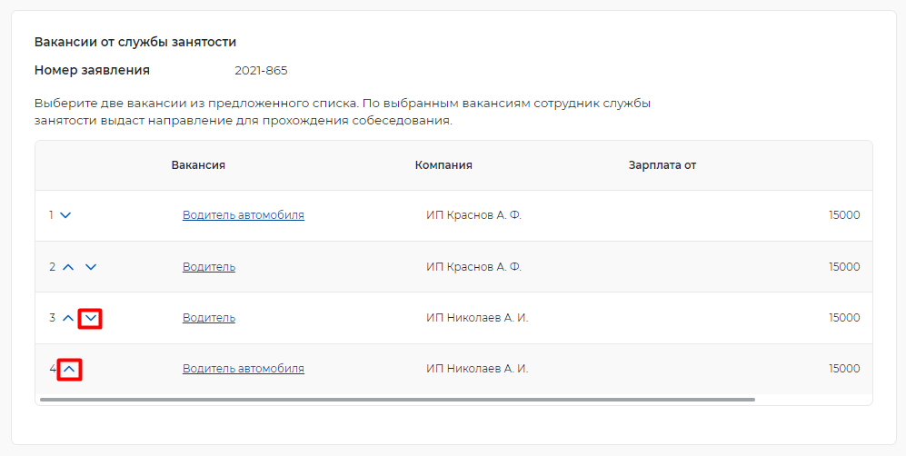
- При нажатии на кнопку «Сохранить» расставленные приоритеты отправятся в ЦЗН.
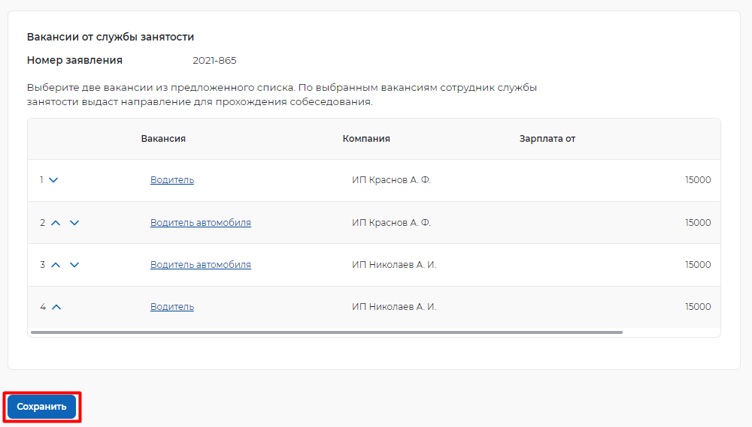

Подтверждение вакансий сотрудником СЗН
Для выполнения задачи подтверждения подходящих вакансий («Подбор вакансий соискателю») требуется авторизация под учетной записью сотрудника СЗН (Авторизация регионального администратора/сотрудника СЗН в ЛК СЗН).
Для того чтобы выполнить задачу по подтверждению выбранных вакансий гражданина сотрудником СЗН требуется:
- В разделе «Список задач» во вкладке «Мои задачи» найти задачу «Согласование вакансий с работодателем» по заявлению гражданина. Нажать на наименование задачи, выделенное голубым цветом.
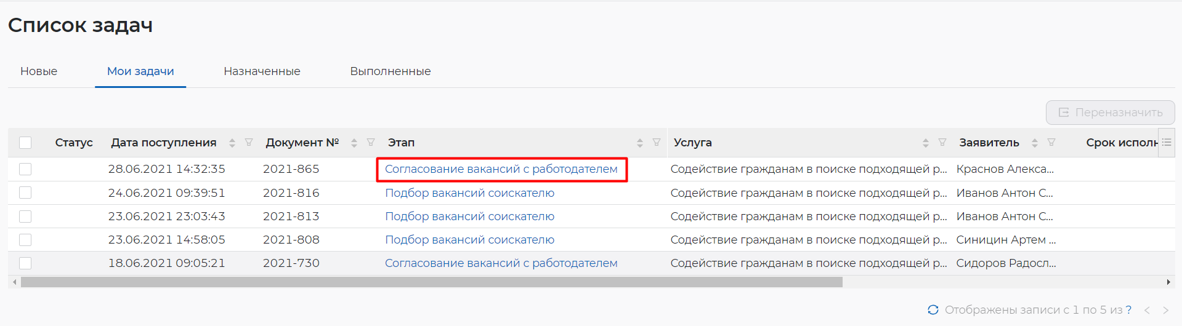
- В открывшемся окне, отображающем вакансии дважды нажать ЛКМ на строку с вакансией работодателя.
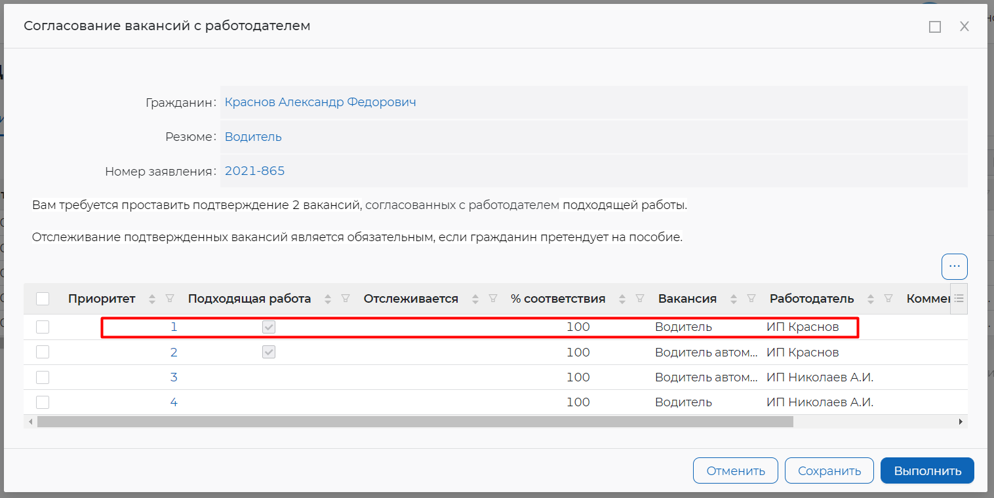
- В открывшемся окне можно нажать на чекбокс «Отслеживается сотрудником ЦЗН» - будет проставлена отметка о согласованной вакансии и то, что она будет отслеживаться сотрудником ЦЗН. По нажатию на кнопку «Сохранить» изменения внесутся, при нажатии на кнопку «Отмена» окно закроется без внесения изменений.
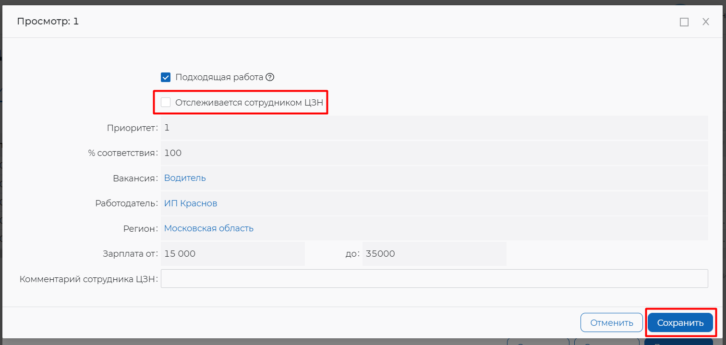
- Таким образом в списке появится отслеживаемая вакансия.
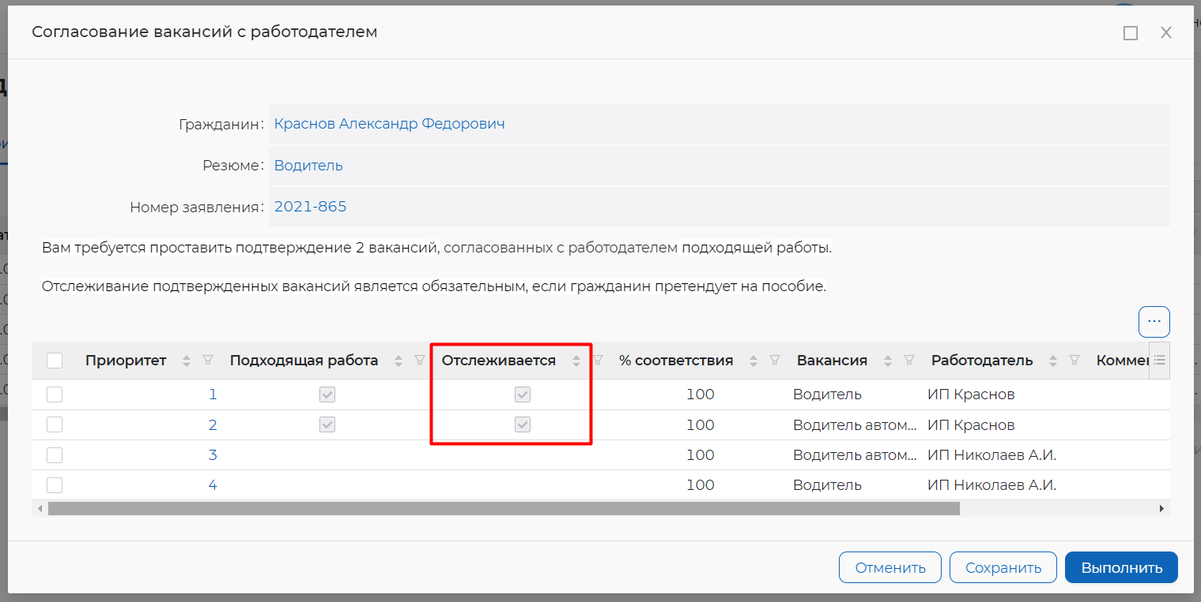
- Нажав на кнопку «Выполнить», задача по согласованию вакансий будет выполнена и завершена.
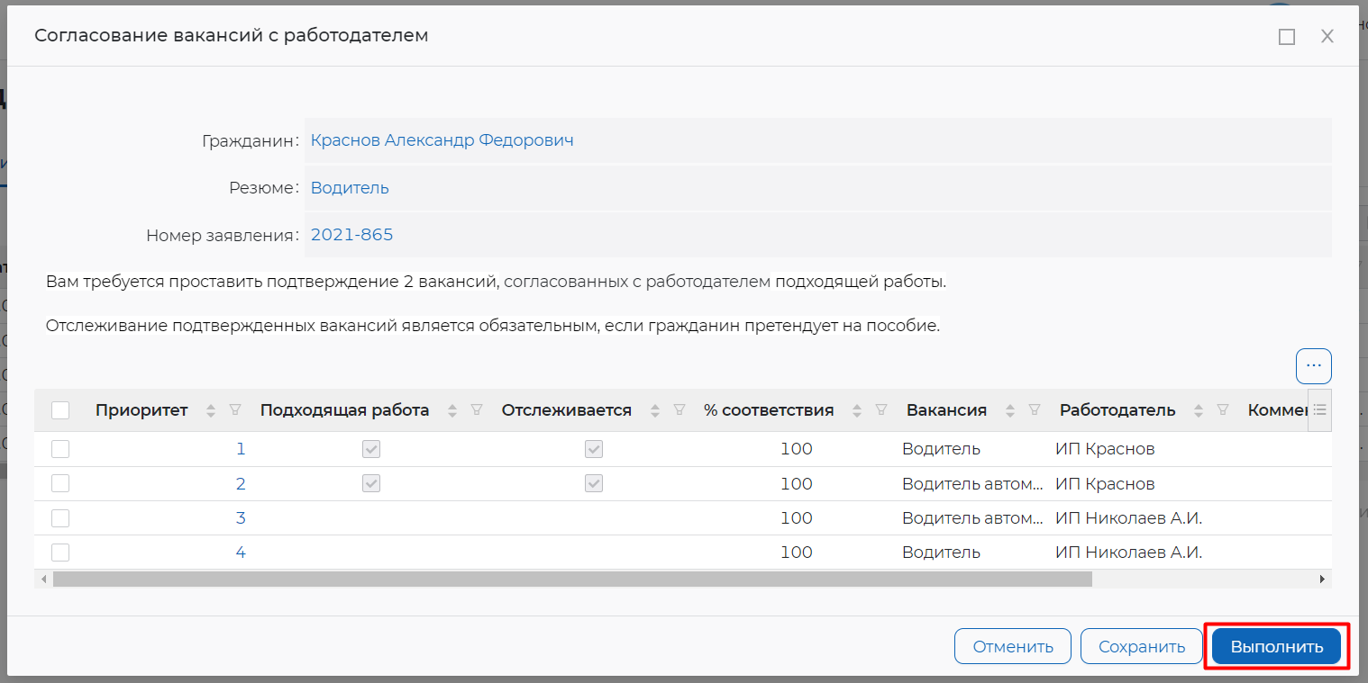

Организация и проведение собеседований на портале

Отклик на вакансию
Для того чтобы просмотреть список подобранных вакансий по услуге и осуществить отклик по вакансии необходимо в личном кабинете соискателя:
- Перейти на страницу «Каталог услуг»:
  - Нажать на пункт меню «Все сервисы»
  - В разделе «Каталог услуг» выбрать пункт «Заявления».
- По заявлению со статусом «Прохождение собеседований» нажать на кнопку «Список вакансий».
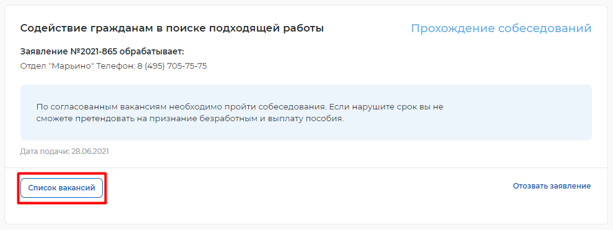
- Откроется сформированный сотрудниками СЗН список вакансий работодателей, подходящих по заявлению гражданина.
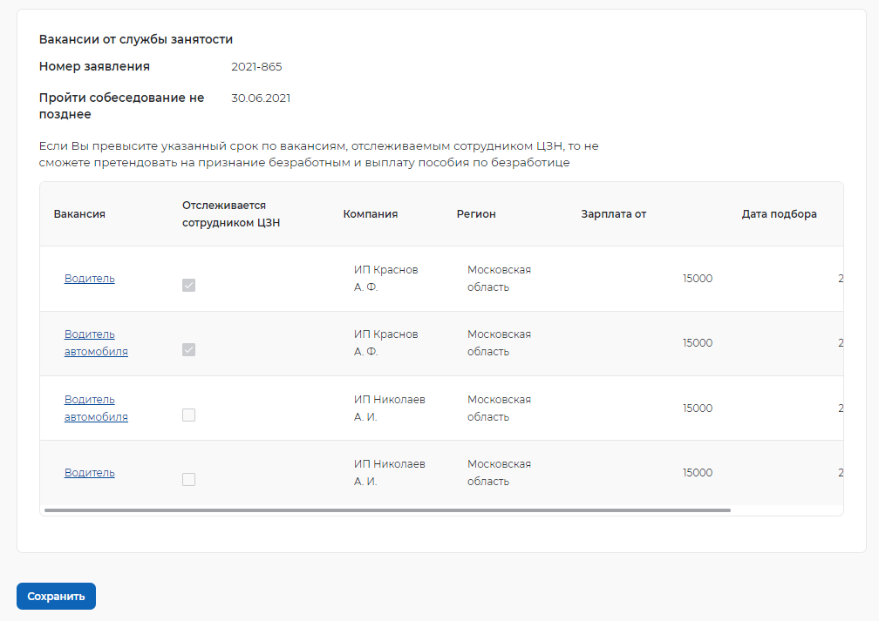
- Чтобы перейти на карточку вакансии и откликнуться на вакансию необходимо нажать на наименование вакансии в списке.
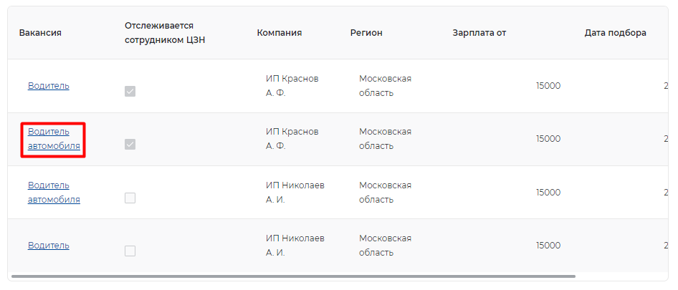
- Откроется карточка вакансии работодателя, в которой соискатель может откликнуться на вакансию, нажав на кнопку «Откликнуться».

- В карточке вакансии работодателя нажать на кнопку «Откликнуться».
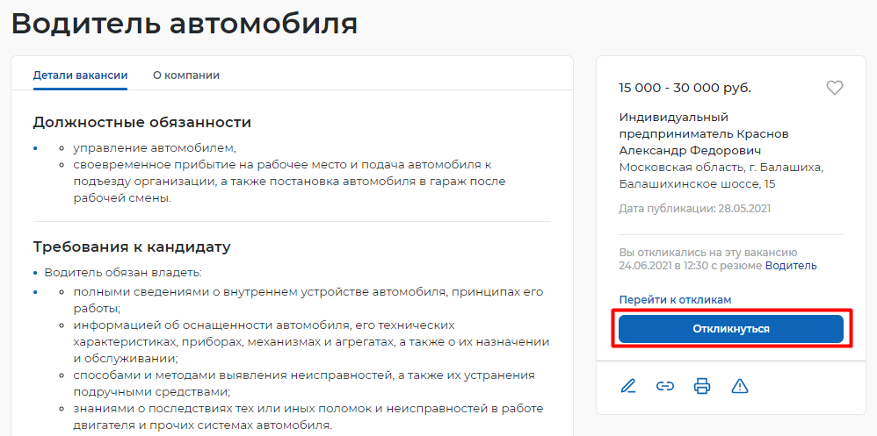
- Заполнить требуемые данные (выбрать резюме, указанное в заявлении, и заполнить сопроводительное письмо) и нажать на кнопку «Откликнуться».
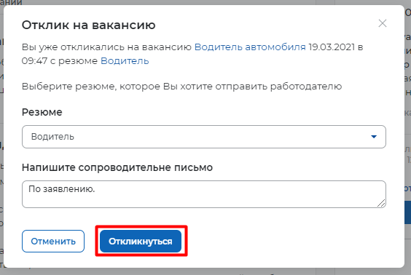
- После нажатия на кнопку «Откликнуться» работодателю будет направлен отклик, который будет отображаться в разделе «Отклики и приглашения».
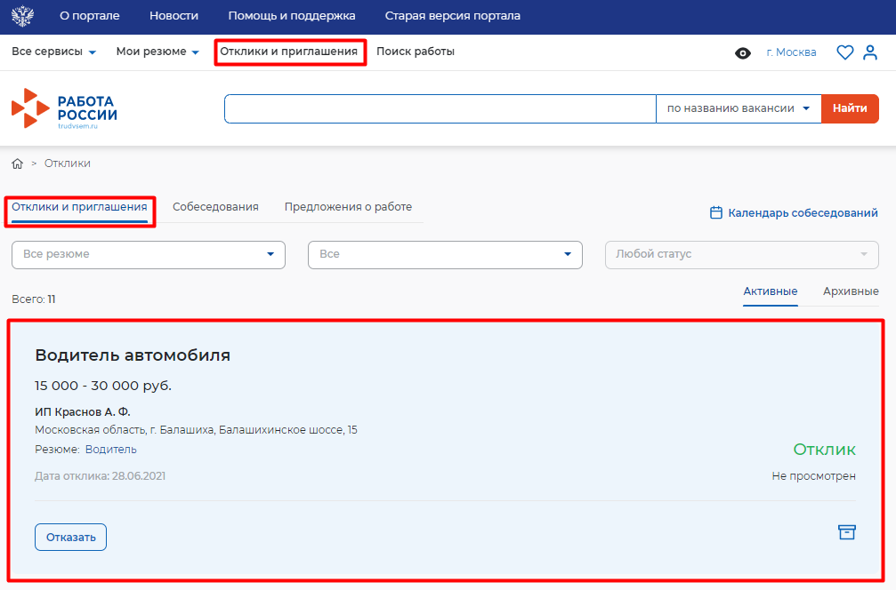

Назначение собеседования соискателю
Для того чтобы назначить собеседование для соискателя необходимо в личном кабинете работодателя:
- Перейти в раздел «Отклики и приглашения», выбрав его в меню работодателя и найти отправленное приглашение по вакансии и резюме для конкретного соискателя, которому было направлено приглашение, и нажать на кнопку «Назначить собеседование».
- Заполнить блок обязательных полей на открывшейся странице назначения собеседования (дата собеседования, время начала и время окончания, тип собеседования, адрес/ссылка на видеоконференцию (в зависимости от типа)) и нажать на кнопку «Отправить»
- Собеседование направляется соискателю, открывается страница с неподтвержденным собеседованием.

Принятие приглашения на собеседование
Из раздела «Собеседования» соискатель может принять приглашение на собеседование, отказать работодателю во взаимодействии, перенести собеседование или отменить его.
Для того чтобы принять приглашение на собеседование, необходимо авторизоваться (Авторизация соискателя на портале) в личном кабинете соискателя, далее:
- Перейти в раздел «Отклики и приглашения»
- Перейти на вкладку «Собеседования».
- Нажать на кнопку «Принять» рядом с назначенным собеседованием.
- Заполнить сведения в открывшемся модальном окне (не обязательно) и нажать на кнопку «Принять».
- Согласие на собеседование отправится работодателю, статус собеседования перейдет в «Подтверждено».
- Когда собеседование будет проведено, работодатель сможет внести результаты собеседования. Для этого необходимо в личном кабинете работодателя найти собеседование, которое было проведено, и нажать на пункт «Собеседование проведено».
- В открывшемся окне можно указать результаты собеседования и нажать на кнопку «Отправить».
- Собеседование перейдет в статус «Проведено».
Далее работодатель может предложить работу или отказать соискателю. Процесс предложения работу описан в Инструкции по процессу оказания услуги для работодателя (предоставление услуги по содействию работодателям в подборе необходимых работников). В данной инструкции рассмотрим процесс отказа соискателю.

Отказ соискателю работодателем
Для того чтобы отказать соискателю необходимо в личном кабинете работодателя:
- На собеседовании, которое было назначено соискателю, или на отклике соискателю которому мы отказываем, нажать кнопку «Отказать».
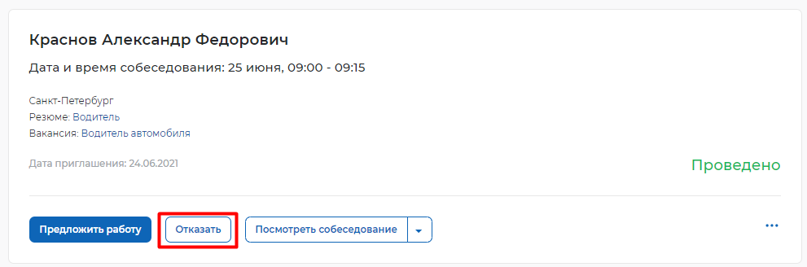
- В модальном окне заполнить причину отказа соискателю и нажать кнопку «Подтвердить».
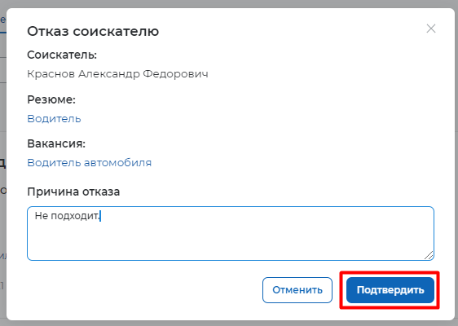
- Отклик, который делал кандидат, перейдет в статус «Отказано».

Признание гражданина безработным
Для того что, чтобы признать гражданина безработным, он должен получить 2 отказа от взаимодействия с ним работодателей.
Все статусы по взаимодействию отображаются и на форме списка вакансий в заявлении соискателя.
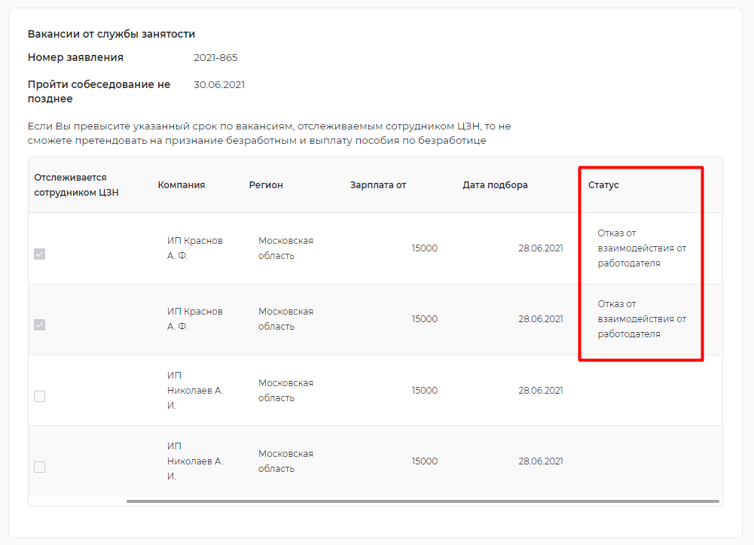

Подтверждение прохождения собеседований гражданином
Гражданин должен подтвердить, что он прошел все собеседования. Для того чтобы подтвердить прохождение собеседований необходимо в личном кабинете соискателя:
- Перейти на страницу «Каталог услуг»:
  - Нажать на пункт меню «Все сервисы»
  - В разделе «Каталог услуг» выбрать пункт «Заявления».
- По заявлению со статусом «Прохождение собеседований» нажать на кнопку «Список вакансий».
- На открывшейся форме со списком вакансий нажать на кнопку «Сохранить».
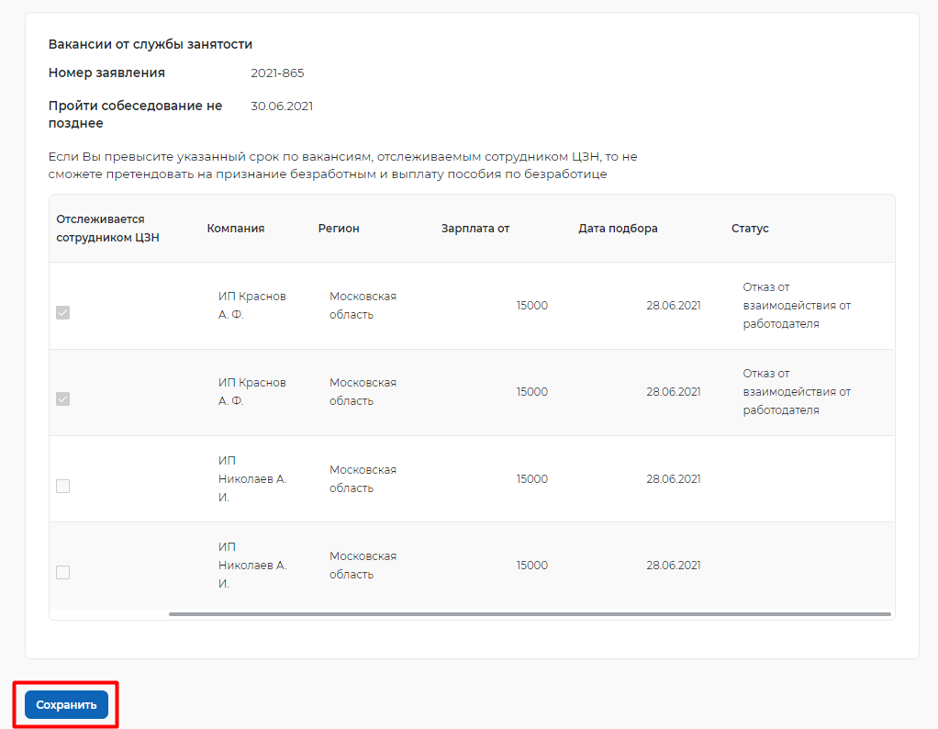

Признание гражданина безработным сотрудником СЗН
Для выполнения задачи признания гражданина безработным («Проверка полноты сведений для признания безработным») требуется авторизация под учетной записью сотрудника СЗН (Авторизация регионального администратора/сотрудника СЗН в ЛК СЗН2.3).
Для того чтобы признать гражданина безработным требуется:
- На рабочем столе найти задачу «Проверка полноты сведений для признания безработным» по заявлению гражданина. Нажать на наименование задачи, выделенное голубым цветом.
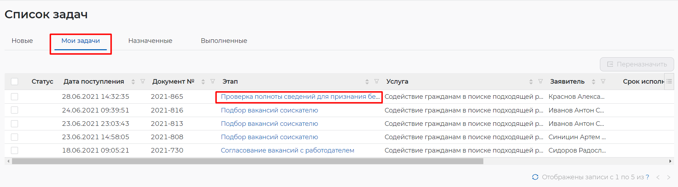
- В открывшемся окне перейти вниз на форме.
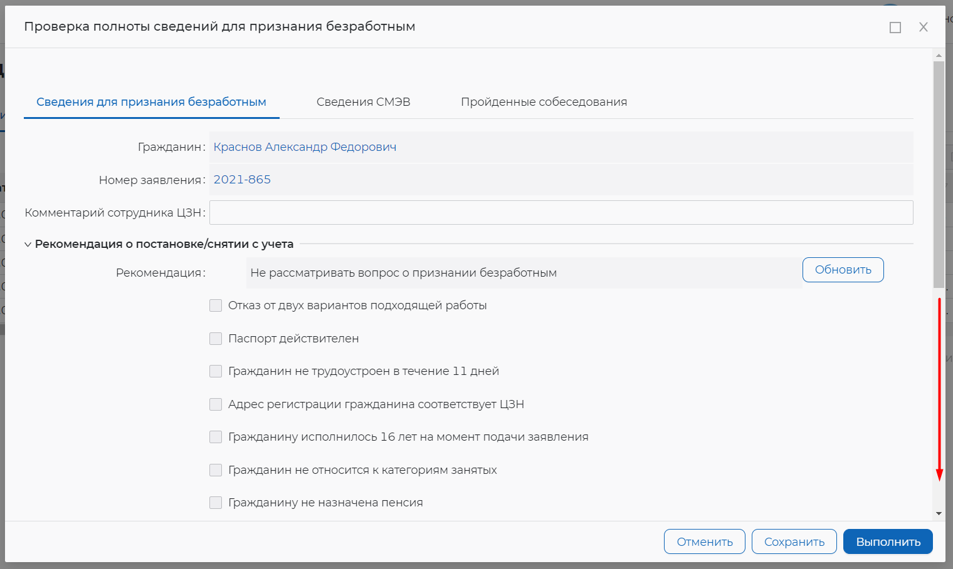
- Нажать на поле ввода даты личной явки гражданина и указать ее, выбрав из календаря или вручную вписав в поле.
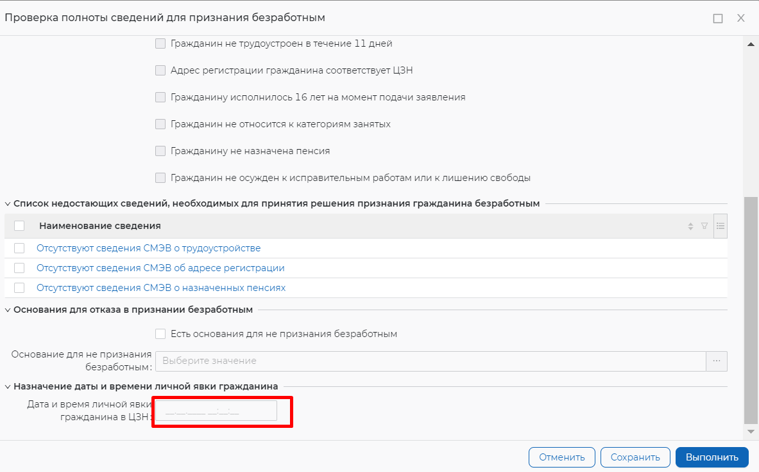
- В открывшемся календаре можно нажать на кнопку «Сейчас», в случае тестирования и для быстрого прохождения задачи.
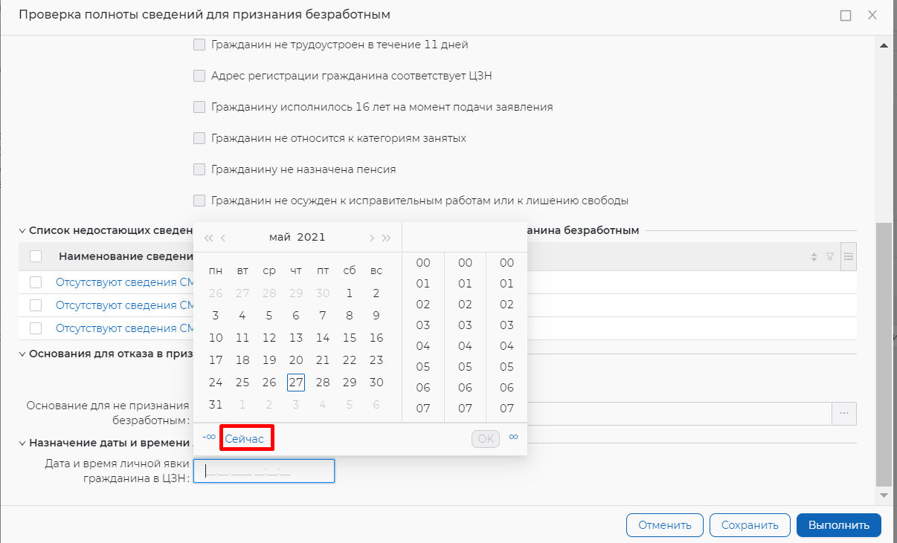
- Нажать на кнопку «Выполнить».
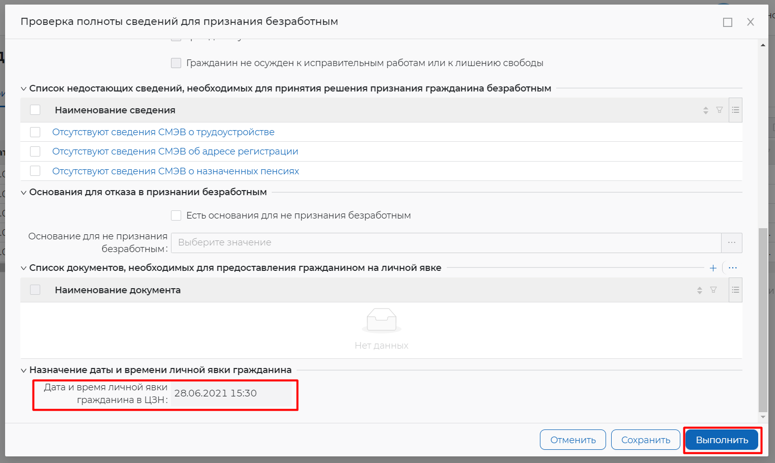
- На рабочем столе найти задачу «Личная явка гражданина в ЦЗН» по заявлению гражданина. Нажать на наименование задачи, выделенное голубым цветом.
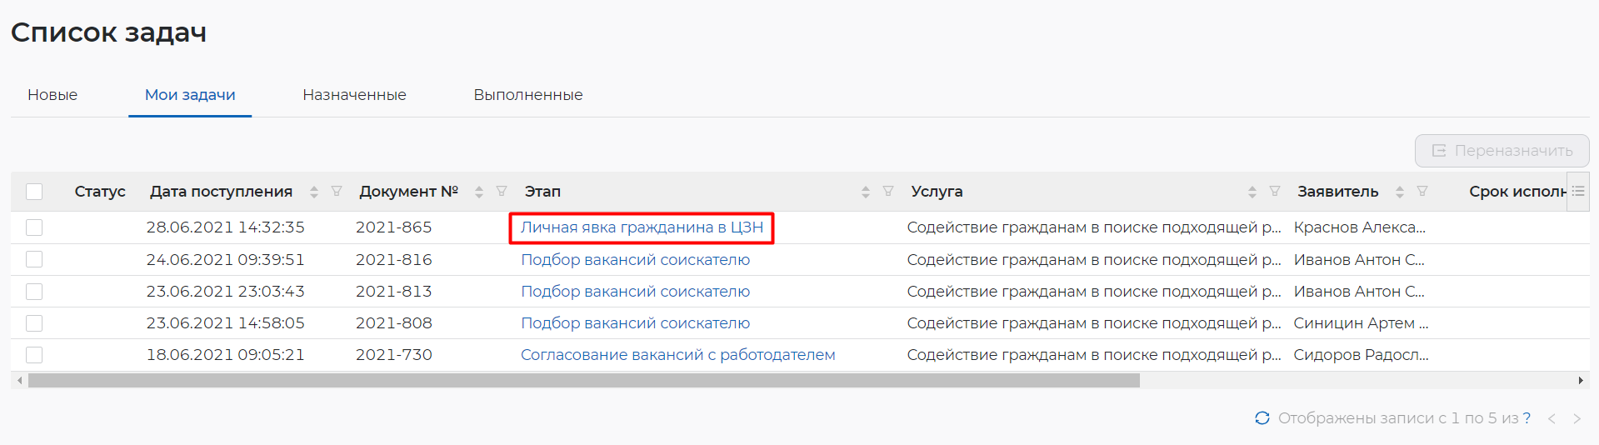
- В открывшемся окне прокрутить бегунок вниз.
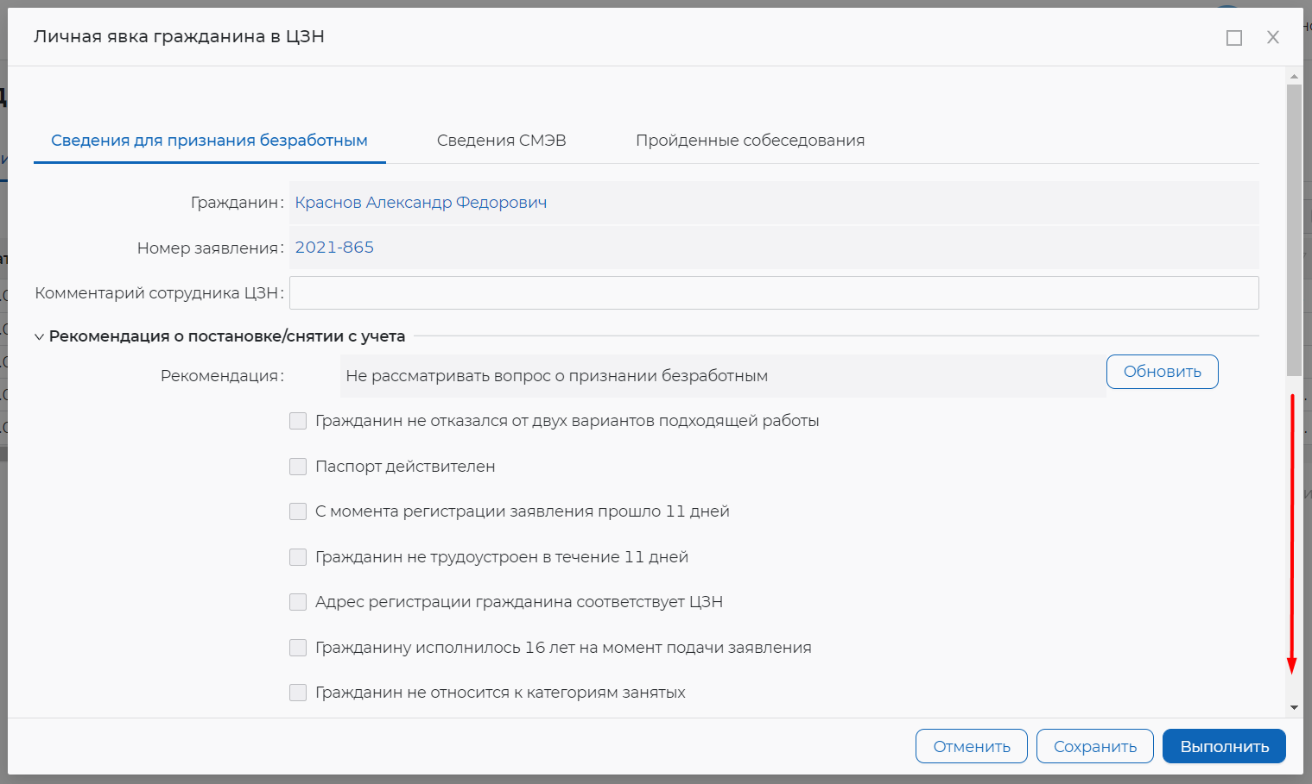
- Если гражданин явился вовремя поставить чекбокс «Гражданин явился в ЦЗН в указанное время».
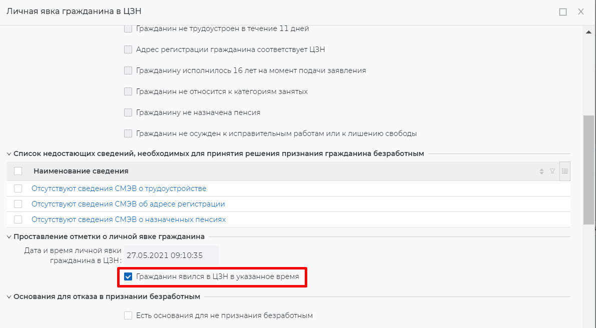
- Если гражданин признается безработным, то необходимо указать в поле «Решение о признании / не признании гражданина безработным» указать значение «Гражданин признан безработным». Если нет, то выбрать «Гражданину отказано в признании безработным».
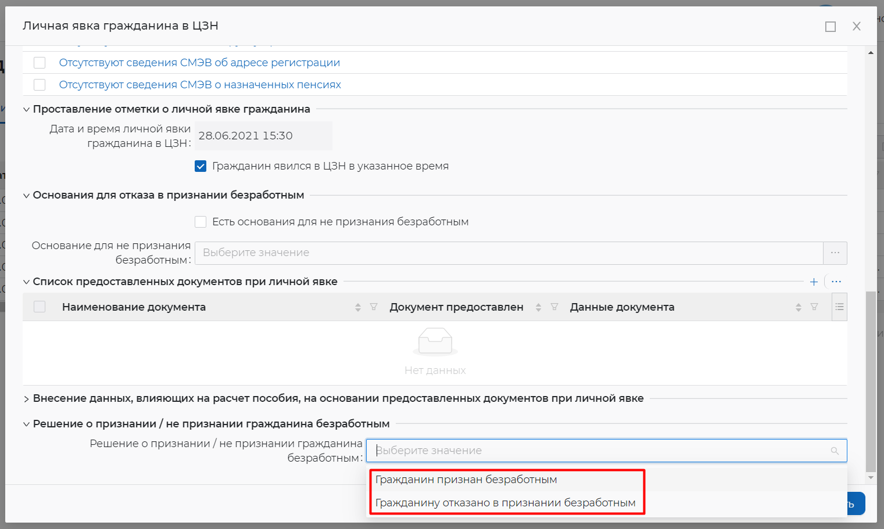
- Нажав на кнопку «Выполнить» задача будет завершена.
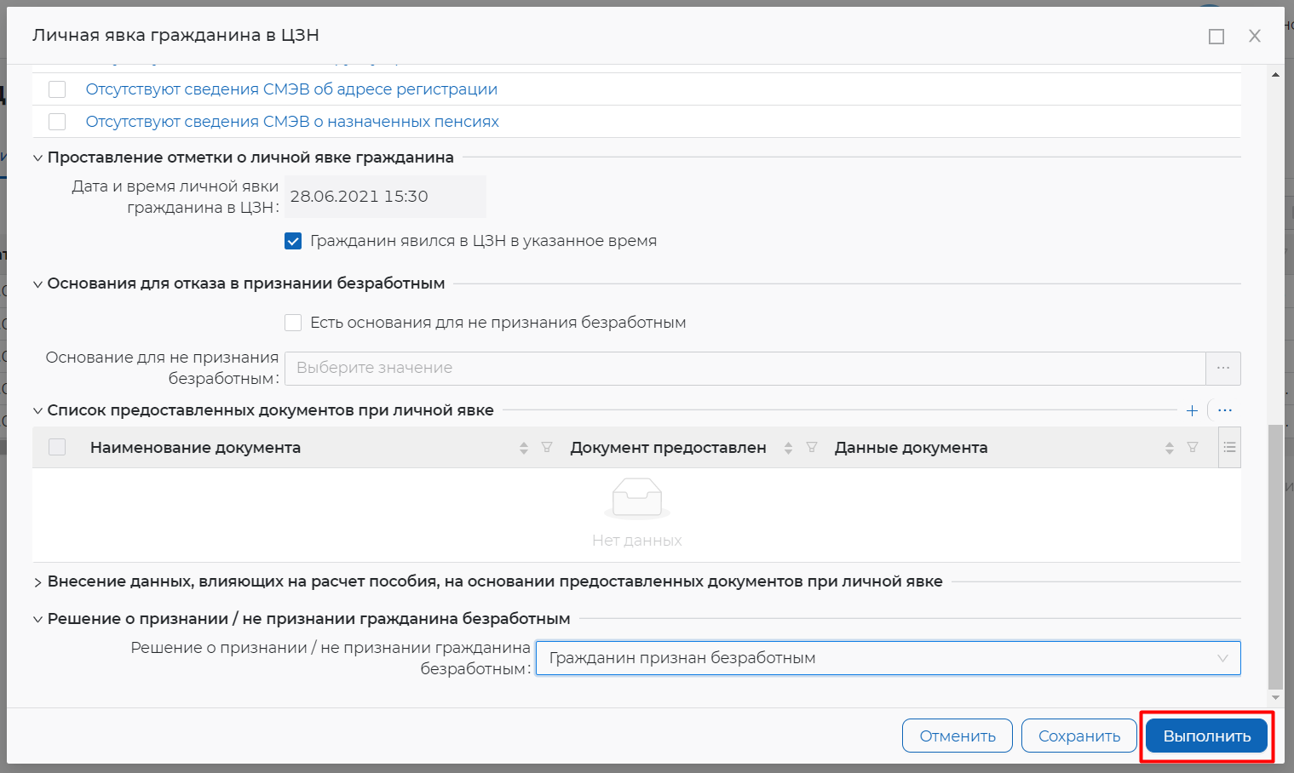

Расчет размера пособия и формирование приказа
Для выполнения задачи расчета пособия для безработного («Ознакомление с расчетом пособия») требуется авторизация под учетной записью сотрудника СЗН (Авторизация регионального администратора/сотрудника СЗН в ЛК СЗН2.3).
Для того чтобы рассчитать пособие требуется:
- В разделе «Список задач» на вкладке «Мои задачи» найти задачу «Ознакомление с расчетом пособия» по заявлению гражданина. Нажать на наименование задачи, выделенное голубым цветом.
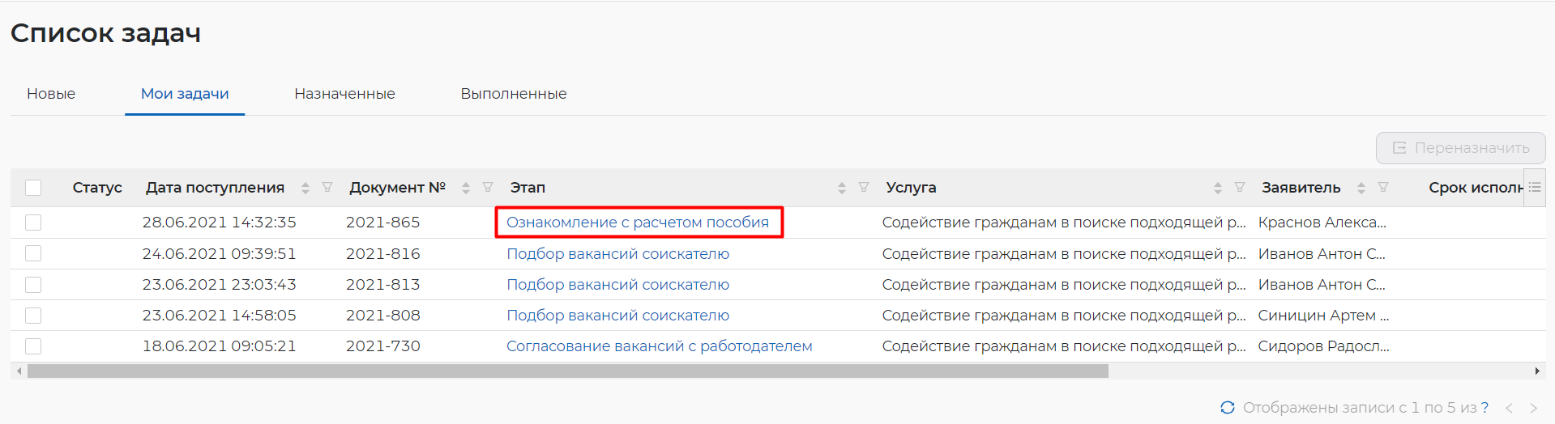
- В открывшемся окне можно ознакомиться с назначенным пособием, сроками. Нажав на кнопку «Выполнить», задача будет выполнена.
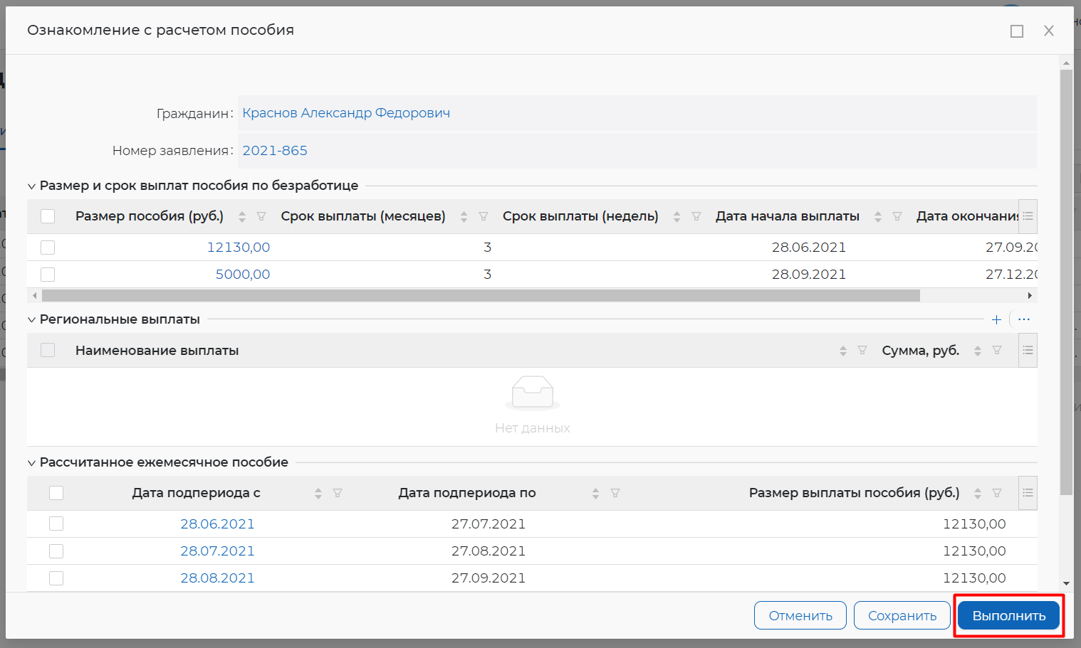
- После назначения пособия будет доступна задача перерегистрации. Для этого в разделе «Список задач» на вкладке «Мои задачи» требуется найти задачу «Назначить дату перерегистрации и указать дату и номер приказа» по заявлению гражданина. Нажать на наименование задачи, выделенное голубым цветом.
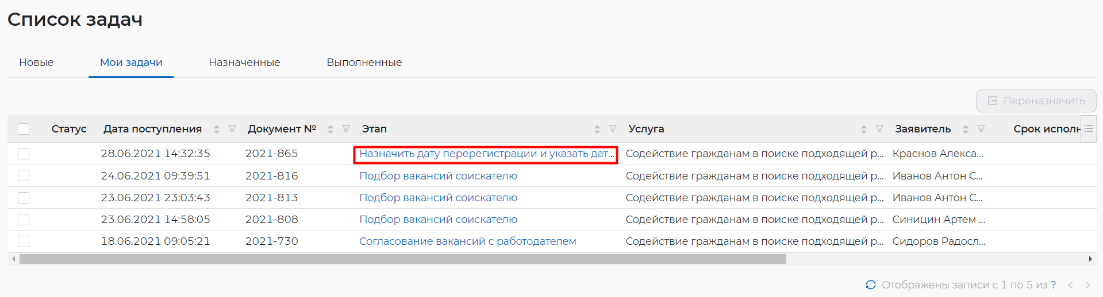
- В открывшемся окне заполнить поля, в поле «Дата и время личной явки гражданина в ЦЗН» выбрать дату личной явки. Можно установить «Сейчас» в календаре и тогда следующая задача по бизнес-процессу появится сразу после завершения текущей (нажав на кнопку «Выполнить»).
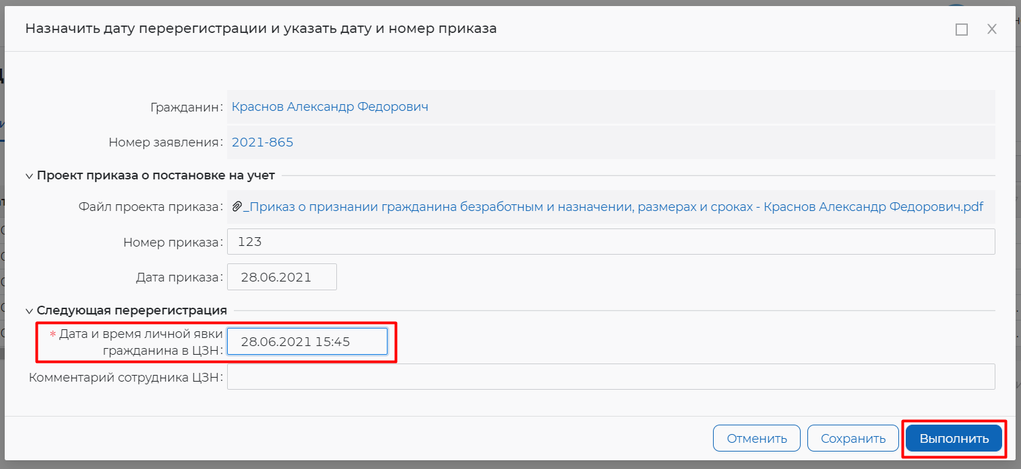

Процесс нового подбора вакансий гражданину и работа с вакансиями
Для выполнения задачи нового подбора подходящих вакансий («Подбор вакансий соискателю») требуется авторизация под учетной записью сотрудника СЗН (Авторизация регионального администратора/сотрудника СЗН в ЛК СЗН2.3).
Для того чтобы подобрать новые вакансии признанному безработным гражданину требуется:
- На рабочем столе найти задачу «Подбор вакансий соискателю» по заявлению соискателя, статус заявления при этом «Признан безработным». Нажать на наименование задачи, выделенное голубым цветом.
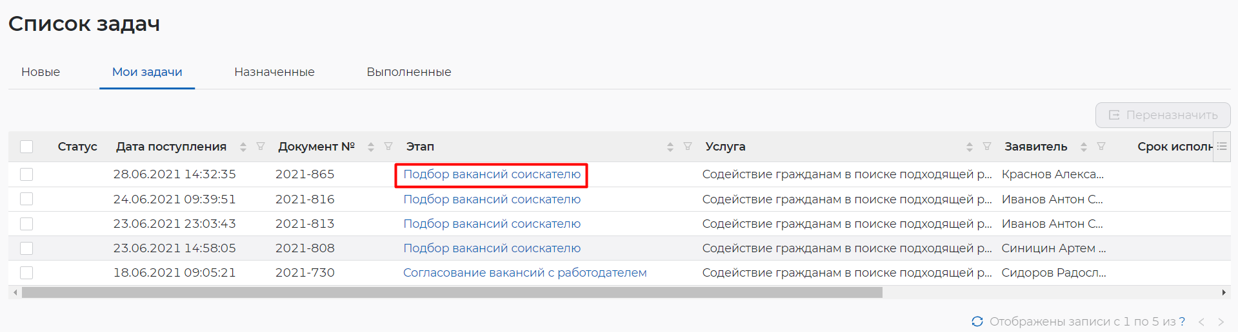
- В открывшемся окне, отображающем подбор вакансий с помощью искусственного интеллекта по резюме, указанному в заявлении гражданина, дважды нажать ЛКМ на строку с подобранной вакансией работодателя.
Далее работы с подбором вакансий и работы по ним идут по аналогии с шагами 5.4-5.6 данной инструкции.
Этап прохождения собеседований и подтверждения собеседований по аналогии с шагом 5.7.1-5.7.4.

Перерегистрация и снятие с учета

Перерегистрация
Для выполнения задачи перерегистрации («Перерегистрация») требуется авторизация под учетной записью сотрудника СЗН (Авторизация регионального администратора/сотрудника СЗН в ЛК СЗН2.3).
Для того чтобы выполнить задачу «Перерегистрация» требуется:
- На рабочем столе найти задачу «Перерегистрация» по заявлению гражданина. Нажать на наименование задачи, выделенное голубым цветом.
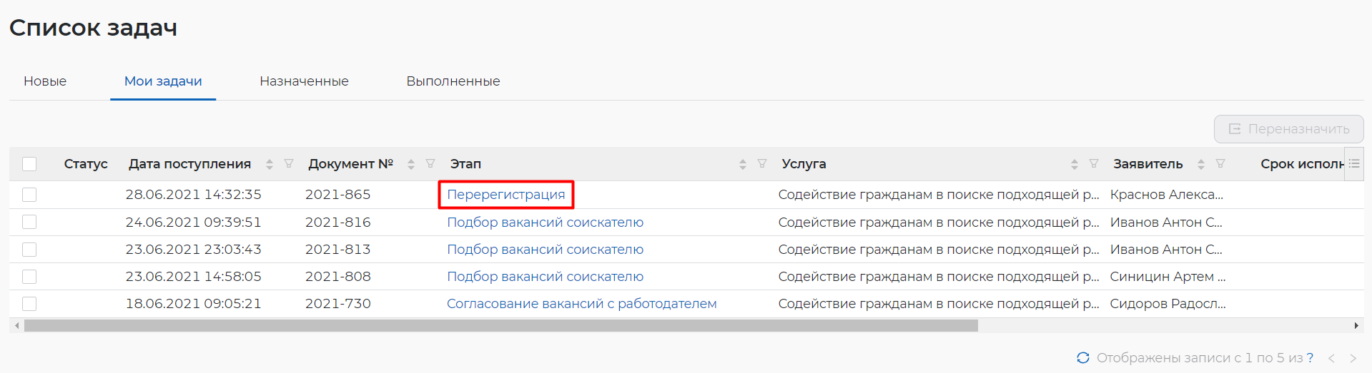
- В открывшемся окне прокрутить бегунок вниз.
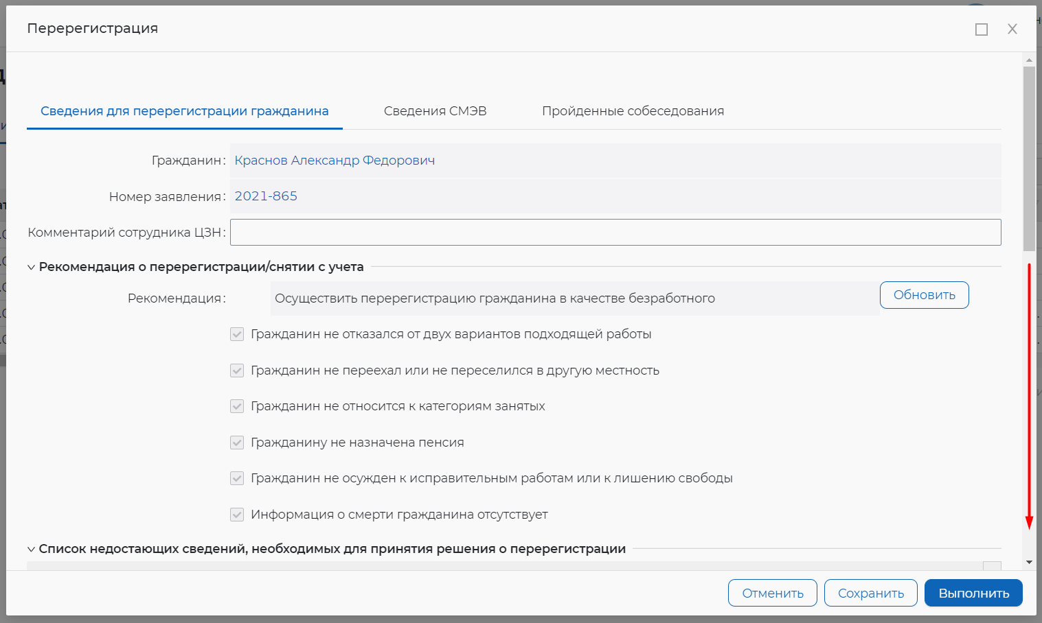
- В открывшемся окне нажать чекбокс «Есть основания для снятия с регистрационного учета и прекращения выплаты пособия по безработице?».
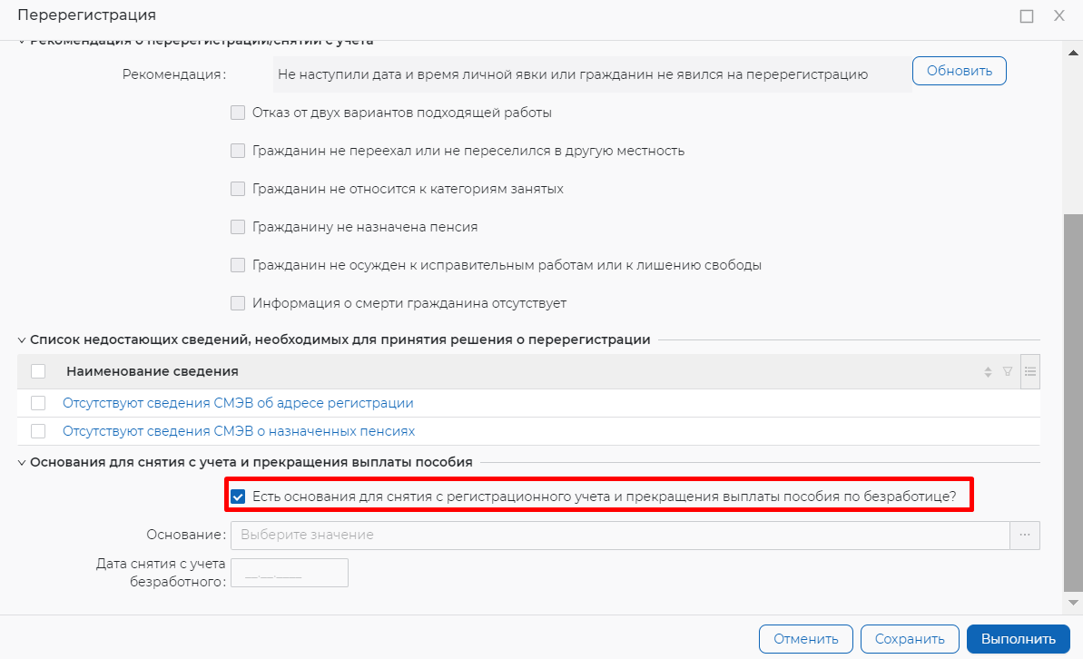
- Указать основание снятия с учета. Нажать на три точки и выбрать требуемое значение из справочника путем нажатия на строку.
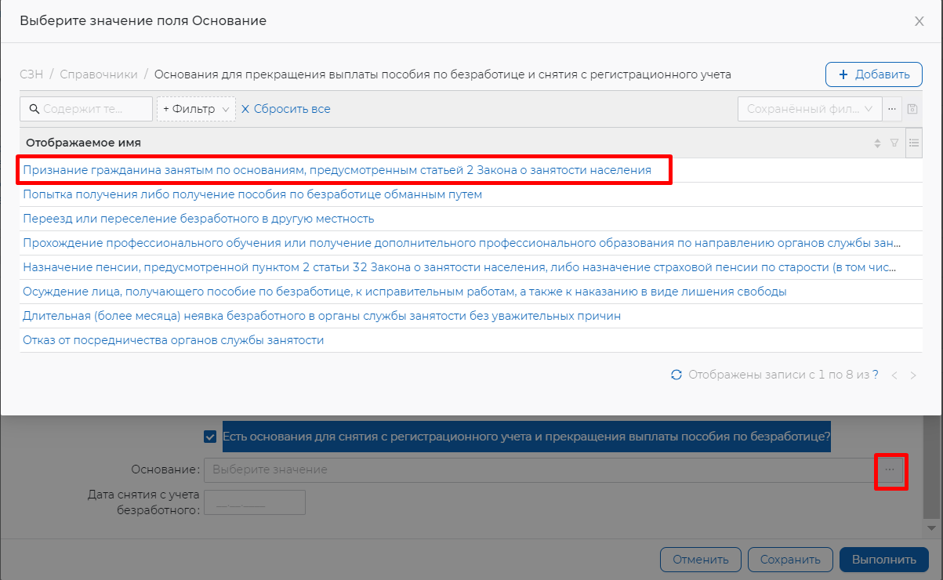
- В поле «Дата снятия с учета безработного» нажать на кнопку «Сегодня» и нажать на кнопку «Выполнить».
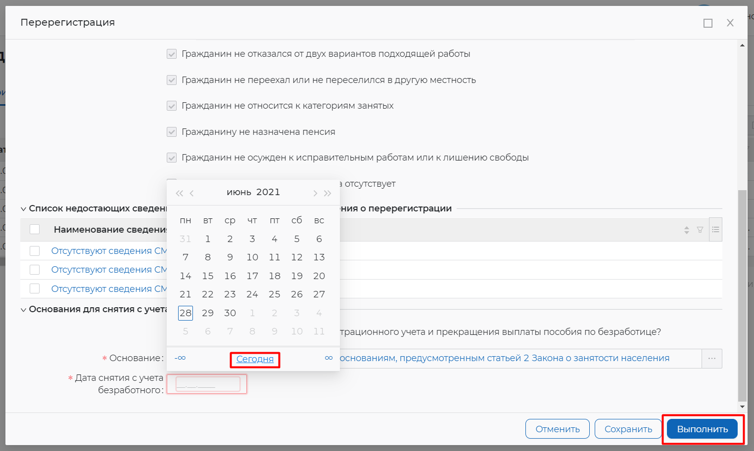

Снятие с учета в целях поиска подходящей работы
Для того чтобы снять гражданина с учета в целях поиска подходящей работы требуется:
- На рабочем столе найти задачу «Ввести дату и номер приказа и проверить перерасчет» по заявлению гражданина. Нажать на наименование задачи, выделенное голубым цветом.
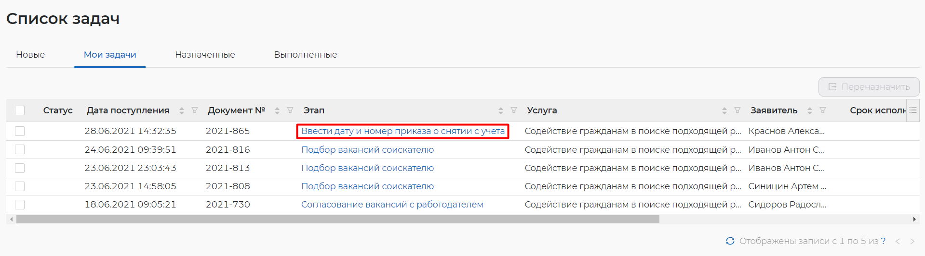
- В открывшемся окне нажать на кнопку «Выполнить».
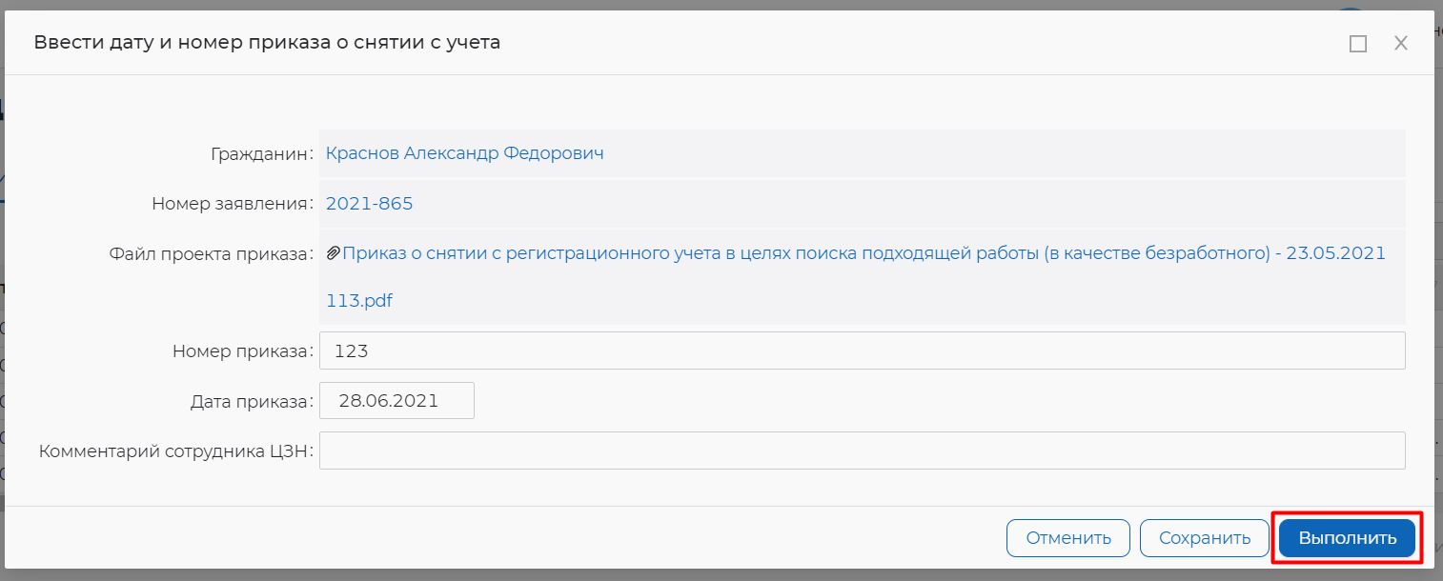
После выполнения данной задачи статус заявления в ЛК соискателя перейдет в «Снят с учета».
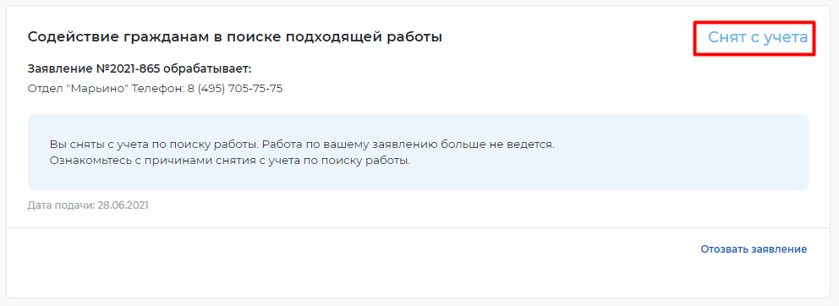

На этом моменте услуга для гражданина считается оказанной.

